Учреждение образования

«Белорусский государственный технологический университет»

Кафедра программной инженерии

**Электронный конспект**

**Программное обеспечение встроенных и smart систем**

Выполнил:

студент 4 курса 8 группы ФИТ

Астровская Д.А

Минск 2022

# Тема 1 Микроконтроллеры

## **Классификация и структура микроконтроллеров**

Основная особенность современных микропроцессорных систем (МПС) состоит в завершении перехода от систем, выполненных на основе нескольких больших интегральных схем (ИС), к однокристальным системам.

Основные элементы ЭВМ (Рис.1):

* центральный процессор (ЦП),
* постоянное запоминающее устройство (ПЗУ),
* оперативное запоминающее устройство (ОЗУ),
* порты ввода/выводы (УВВ),
* устройства формирования временных интервалов - таймеры и т.д.

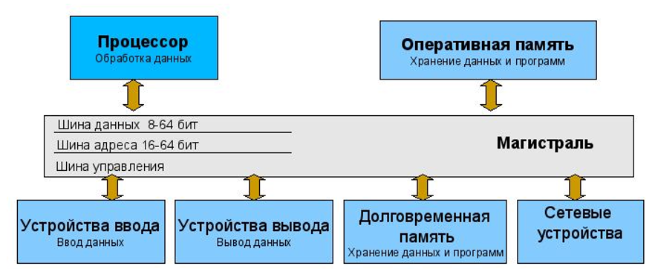

Рис.1.1 Основные элементы ЭВМ

Микроконтроллер – это полноценный компьютер на одной микросхеме. Предназначен для управления различными электронными устройствами и осуществления взаимодействия между ними в соответствии с заложенной в микроконтроллер программой. Микроконтроллеры содержат встроенные дополнительные устройства, которые выполняют свои задачи под управлением микропроцессорного ядра микроконтроллера.

Основным классификационным признаком микроконтроллеров (МК) является разрядность данных, обрабатываемых арифметико-логическим устройством (АЛУ):

* 4-, 8-, 16-, 32- и 64-разрядные.

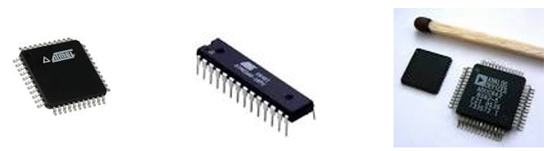

Рис.1.2 Пример - Микроконтроллеры

Все типы МК можно условно разделить на три основных класса:

* 8-разрядные МК для встраиваемых приложений;
* 16- и 32-разрядные управляющие МК;
* цифровые сигнальные процессоры (DSP) для обработки данных.

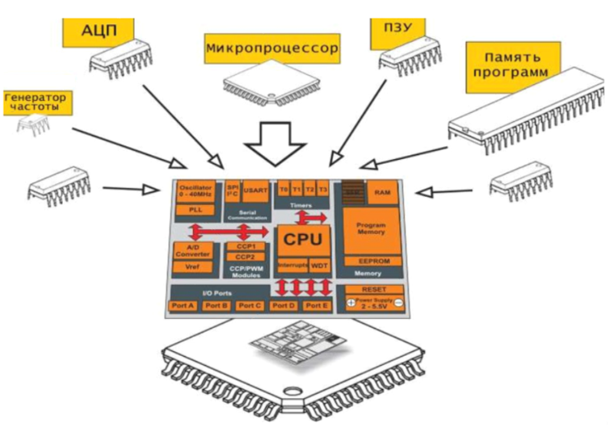

Рис.1.3 Пример – Однокристальная микро ЭВМ

Наиболее распространенным представителем семейства МК являются 8-разрядные приборы. потому что основная область их применения находится в системах управления реальными объектами, где применяются, в основном, алгоритмы с преобладанием логических операций, скорость обработки которых практически не зависит от разрядности процессора.

Основные фирмы производители:

* Intel – i8048, i8051 (CISC архитектура)
* Atmel – серия AT89 (CISC архитектура),
* серия AVR AT90xx, Atmega, ATxmega (RISC архитектура)
* Microchip – серия PIC (PIC12xx, PIC16xx и т.д.) (RISC архитектура)
* Motorola – серия М68 (М68НС05, НС08, НС11) (CISC архитектура)
* Texas Instruments – серия TMS320 – DSP (RISC архитектура)
* STMicroelectronics – серия STM8, STM32 (RISC архитектура)

Тактовая частота, определяет, сколько вычислений может быть выполнено за единицу времени. В основном производительность микроконтроллера и потребляемая им мощность увеличиваются с повышением тактовой частоты.

Производительность микроконтроллера измеряют в MIPS (Million Instruсtions per Second – миллион инструкций в секунду)

**Закон Мура**

Один из основателей Intel Гордон Мур отметил, что новые модели микросхем разрабатывались спустя более-менее одинаковые периоды времени — 18-24 месяца — после появления их предшественников, при этом количество используемых в них транзисторов при этом возрастала каждый раз примерно вдвое.

Наблюдение Мура впоследствии блестяще подтвердилось, а обнаруженная им закономерность наблюдается и в наши дни (Рис 4).

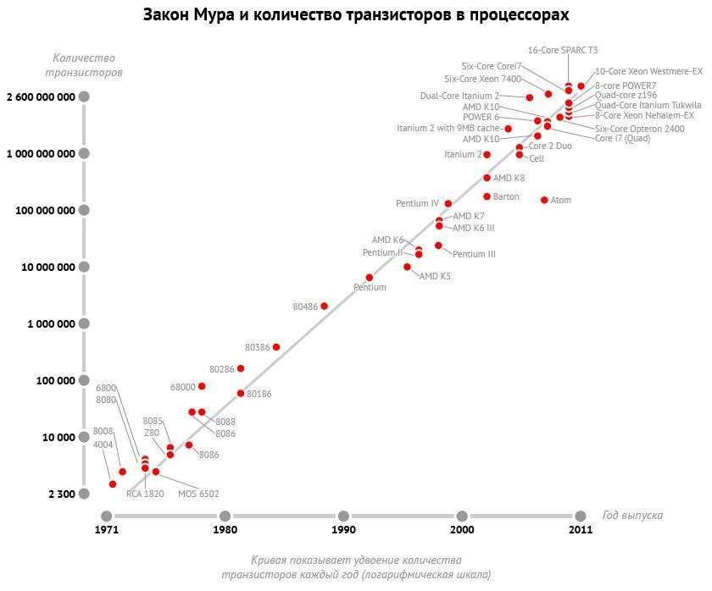

Рис. 1.4 – Количество транзисторов в процессорах, которое доказывает наблюдения Мура

Отличительные признаки микроконтроллеров:

* модульная организация, при которой на базе одного процессорного ядра (центрального процессора) проектируется ряд (линейка) МК, различающихся объемом и типом памяти программ, объемом памяти данных, набором периферийных модулей, частотой синхронизации;
* использование закрытой архитектуры МК, которая характеризуется отсутствием линий магистралей адреса и данных на выводах корпуса МК. Таким образом, МК представляет собой законченную систему обработки данных, наращивание возможностей которой с использованием параллельных магистралей адреса и данных не предполагается;
* использование типовых функциональных периферийных модулей (таймеры, процессоры событий, контроллеры последовательных интерфейсов, аналого- цифровые преобразователи и др.), имеющих незначительные отличия в алгоритмах работы в МК различных производителей;
* расширение числа режимов работы периферийных модулей, которые задаются в процессе инициализации регистров специальных функций МК.

При модульном принципе построения все МК одного семейства содержат процессорное ядро, одинаковое для всех МК данного семейства, и изменяемый функциональный блок, который отличает МК разных моделей.

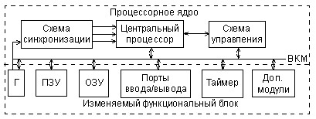

Рис. 1.5 Модульная организация МК

Процессорное ядро включает в себя:

* центральный процессор;
* внутреннюю контроллерную магистраль (ВКМ) в составе шин адреса, данных и управления;
* схему синхронизации МК;
* схему управления режимами работы МК, включая поддержку режимов пониженного энергопотребления, начального запуска (сброса) и т.д.

В состав изменяемого функционального блока могут входить и такие дополнительные модули как:

* Порты параллельного и последовательного ввода-вывода,
* Аналого-цифровые преобразователи (АЦП)
* Цифро-аналоговые преобразователи (ЦАП)
* Генераторы широтно-импульсной модуляции (ШИМ) и другие.

## **Производители микроконтроллеров**

### **INTEL**

Наиболее массовый микроконтроллер Intel 8051, выпущенный в 1980 году, стал классическим образцом устройств данного класса. Этот 8-битный чип положил начало целому семейству микроконтроллеров, которые господствовали на рынке вплоть до недавнего времени.

Большинство фирм производителей микроконтроллеров и сегодня выпускают устройства, основанные на этой архитектуре – х51. Среди них Philips, Atmel, Dallas, OKI, Siemens и т.д. (можно перечислить более полутора десятков имен).

Но семейство х51 (система команд MCS-51) постепенно сдает свои позиции более молодым и совершенным микроконтроллерам.

### **Microchip**

Первые значительные перемены произошли с появлением PIC-контроллеров фирмы Microchip. Эти чипы предлагались по рекордно низким ценам, что позволило им в короткий срок захватить значительную часть рынка микроконтроллеров. К тому же кристаллы от Microchip оказались не уступающими, а нередко и превосходящими микроконтроллеры х51 по производительности и не требовали дорогостоящего программатора.

### **Atmel**

Настоящая революция в мире микроконтроллеров произошла в 1996 году, когда корпорация Atmel представила свое семейство чипов на новом прогрессивном ядре AVR.

Более продуманная архитектура AVR, быстродействие, превосходящее контроллеры Microchip, привлекательная ценовая политика и доступные средства разработки способствовали оттоку симпатий многих разработчиков от недавних претендентов на звание контроллера номер 1.

Микроконтроллеры AVR имеют более развитую систему команд, насчитывающую до 133 инструкций, высокую производительность, приближающуюся к 1 MIPS/МГц, Flash ПЗУ программ с возможностью внутрисхемного перепрограммирования. Многие чипы имеют функцию само программирования. AVR-архитектура оптимизирована под язык высокого уровня Си.

## **Модели микроконтроллеров AVR**

В настоящее время в серийном производстве у Atmel находятся семейства AVR ATtiny, ATmega и ATxmega. Также все еще можно встретить в продаже чипы семейства Classic типа AT90.

Classic AVR – это классические (первые) модели AVR, что следует и из их названия. В настоящее время они представлены специализированными микроконтроллерами, например, для работы с USB, CAN, для формирования многоканального ШИМ сигнала.

Tiny AVR – недорогие микроконтроллеры с малым количеством выходных контактов, чаще в восьмивыводном исполнении. Используются в системах, где не требуются сложные вычислительные алгоритмы.

Mega AVR – мощные микроконтроллеры, включающие большой набор периферии. Это семейство имеет самое большое разнообразие моделей для выбора.

AVR XMEGA – новое семейство компании Atmel переносит 8/16-битные микроконтроллеры на новый уровень системных характеристик. В этой связи, микроконтроллеры AVR XMEGA могут выступать в качестве эталонных 8/16-битных микроконтроллеров.

Независимо от выбора семейства микроконтроллеров AVR, следует помнить, что система команд всех семейств совместима, поэтому возможен простой перенос программы со слабого на более мощный микроконтроллер.

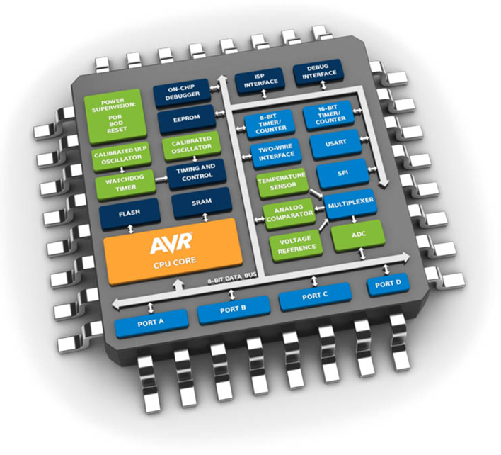

Рис. 1.6 Микроконтроллер AVR

### **Память**

В микроконтроллерах AVR реализована архитектура, в соответствии с которой разделены не только адресные пространства *памяти программ* и *памяти данных*, но и шины доступа к ним. Каждая из областей памяти данных расположена в своем адресном пространстве.

### **Память программ**

Память программ в микроконтроллере AVR является энергонезависимой реализована по flash технологии и предназначена для хранения последовательности команд, управляющих функционированием микроконтроллера, и имеет 16-ти битную организацию.

Все AVR имеют Flash-память программ, которая может быть различного размера от 1 до 256 Кбайт.

Программа заносится во Flash-память AVR как с помощью специального устройства программатора, так и с помощью последовательных интерфейсов SPI- или JTAG. Практически все микроконтроллеры AVR обладают возможностью внутрисхемного программирования (функция ISP in system programming) через коммуникационный интерфейс SPI.

Все микроконтроллеры семейства Mega имеют возможность само программирования, т. е. самостоятельного изменения содержимого своей памяти программ.

### **Память данных**

Память данных разделена на три части:

* регистровая память (набор внутренних регистров микроконтроллера),
* оперативная память (ОЗУ – оперативное запоминающее устройство с произвольной выборкой или RAM – Random Access Memory),
* энергонезависимая память (ЭСППЗУ – электрически стираемое перепрограммируемое постоянное запоминающее устройство или EEPROM - Electrically Erasable Programmable Read-Only Memory).

### **Регистровая память**

Регистровая память включает 32 регистра общего назначения (РОН или GPR), объединенных в файл, и служебные регистры ввода/вывода (РВВ). И те и другие расположены в адресном пространстве ОЗУ, но не являются его частью.

В области регистров ввода/вывода расположены различные служебные регистры (регистры управления микроконтроллером, регистры состояния и т. п.), а также регистры управления периферийными устройствами, входящими в состав микроконтроллера.

Управление микроконтроллером заключается в управлении этими регистрами

### **Энергонезависимая память данных**

Для долговременного хранения различной информации, которая может изменяться в процессе функционирования микроконтроллерной системы, используется EEPROM-память. Все AVR имеют блок энергонезависимой электрически перезаписываемой памяти данных EEPROM от 64 байт до 4 кбайт. Этот тип памяти, доступный программе микроконтроллера непосредственно в ходе ее выполнения, удобен для хранения промежуточных данных, различных констант, коэффициентов, серийных номеров, ключей и т.п. EEPROM может быть загружена извне как через SPI интерфейс, так и с помощью обычного программатора. Число циклов стирание/запись – не менее 100 тыс.

### **Оперативная память**

Внутренняя оперативная статическая память (Static RAM – SRAM :) имеет байтовый формат организации и используется для оперативного хранения данных.

Размер оперативной памяти может варьироваться у различных чипов от 64 байт до 4 кбайт. Число циклов чтения и записи в RAM не ограничено, но при отключении питающего напряжения вся информация теряется.

Для некоторых микроконтроллеров возможна организация подключения внешнего статического ОЗУ объемом до 64 кбайт

### **Периферия микроконтроллера**

Периферия микроконтроллеров AVR включает:

* цифровые порты ввода/вывода (от 3 до 48 линий ввода и вывода),
* поддержку внешних прерываний (IRQ),
* таймеры-счетчики (T/C),
* широтно-импульсные модуляторы (PWM)
* сторожевой таймер (WD),
* аналоговые компараторы (AC),
* 10-разрядный 8-канальный АЦП (ADC),

Последовательные интерфейсы UART, JTAG и SPI,

устройство сброса по понижению питания (RESET),

### **Цифровые порты ввода/вывода**

Порт ввода-вывода – логическое объединение сигнальных линий, через которое принимаются и передаются данные.

В зависимости от реализуемых функций различают следующие типы параллельных портов:

* однонаправленные порты, предназначенные только для ввода или только для вывода информации;
* двунаправленные порты, направление передачи которых (ввод или вывод) определяется в процессе инициализации МК;
* порты с альтернативной функцией (мультиплексированные порты). Отдельные линии этих портов используются совместно со встроенными периферийными устройствами МК, такими как таймеры, АЦП,
* контроллеры последовательных интерфейсов;
* порты с программно управляемой схемотехникой входного/выходного буфера.

Порты ввода/вывода можно назвать Периферией Независимой от Ядра, так как входы портов являются асинхронными, состояние портов сохраняется в спящем состоянии ядра.

### **Входные элементы управления**

В качестве входных элементов управления могут использоваться o тумблеры (рис. 7); o джамперы; множественные переключатели (рис. 9); o кнопки (рис. 8); o другие элементы схемы.

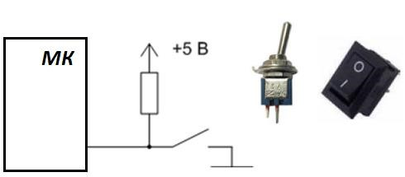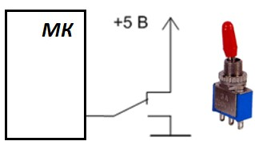

Рис. 1.7 Тумблеры

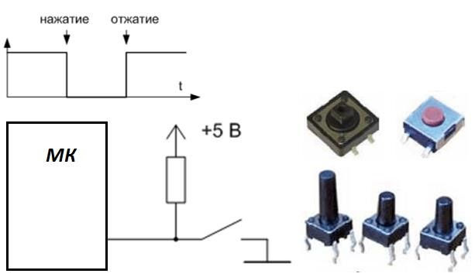

Рис. 1.8 - Кнопки

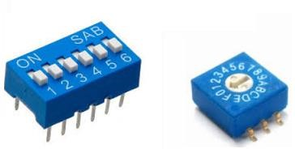

Рис.1.9 множественные переключатели

### **Выходные элементы управления**

В качестве выходных элементов управления могут использоваться элементы индикации (единичные светодиоды или светодиодные сборки);

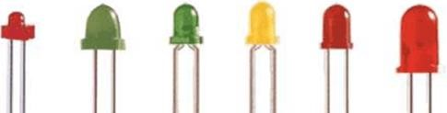

Рис.1.10 - Светодиоды

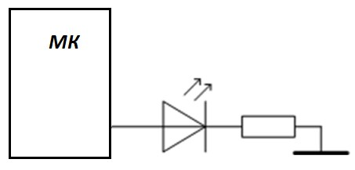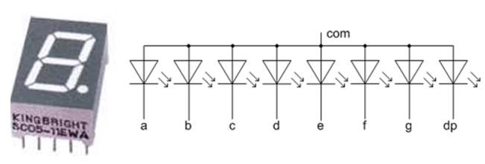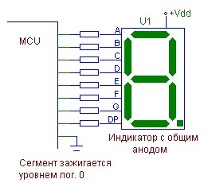

Рис 1.11 - Электромагнитные реле; o другие элементы схемы.

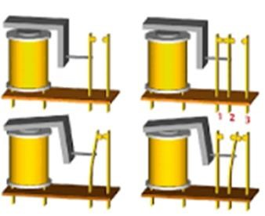

Рис 1.12 - Электромагнитные реле; o другие элементы схемы.

Порт в МК выполняет роль устройства согласования между самим МК и объектом управления, которые в общем случае работают асинхронно.

Три типа алгоритмов обмена информацией между МК и внешним устройством через параллельные порты ввода/вывода:

* режим простого программного ввода/вывода;
* режим ввода/вывода со стробированием (синхронный);
* режим ввода/вывода с полным набором сигналов подтверждения обмена (асинхронный).

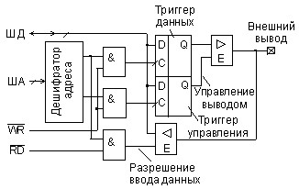

Рис. 1. 13 - Типовая схема двунаправленного порта ввода/вывода МК.

Порты ввода/вывода AVR имеют от 3 до 53 независимых линий "вход/выход".

Каждая линия порта может быть запрограммирована на вход или на выход.

Мощные выходные драйверы обеспечивают высокую токовую нагрузочную способность 20 мА на линию порта (втекающий ток) при максимальном значении 40 мА, что позволяет, например, непосредственно подключать к микроконтроллеру светодиоды и биполярные транзисторы. Общая токовая нагрузка на все линии одного порта не должна превышать 80 мА (все значения приведены для напряжения питания 5 В).

Архитектурная особенность построения портов ввода/вывода у AVR заключается в том, что для каждого физического вывода (пина, ножки) существует 3 бита контроля/управления, а не 2, как у других распространенных 8-разрядных микроконтроллеров. Это повышает скорость работы микроконтроллера при работе с внешними устройствами, особенно в условиях внешних электрических помех.

### **Прерывания (INTERRUPTS)**

Система прерываний – одна из важнейших частей микроконтроллера.

Все микроконтроллеры AVR имеют многоуровневую систему прерываний.

Прерывание прекращает нормальный ход программы для выполнения приоритетной задачи, определяемой внутренним или внешним событием.

Для обработки каждого такого события разрабатывается отдельная программа, которую называют подпрограммой обработки запроса на прерывание (для краткости подпрограммой прерывания), и размещается в памяти программ.

При возникновении события, вызывающего прерывание, микроконтроллер сохраняет содержимое счетчика команд, прерывает выполнение центральным процессором текущей программы и переходит к выполнению подпрограммы обработки прерывания.

После выполнения подпрограммы прерывания осуществляется восстановление предварительно сохраненного счетчика команд и процессор возвращается к выполнению прерванной программы.

Для каждого события может быть установлен приоритет. Понятие приоритет означает, что выполняемая подпрограмма прерывания может быть прервана другим событием только при условии, что оно имеет более высокий приоритет, чем текущее. В противном случае центральный процессор перейдет к обработке нового события только после окончания обработки предыдущего.

### **Таймеры/счетчики**

Микроконтроллеры AVR имеют в своем составе от 1 до 4 таймеров/счетчиков (TIMER/COUNTERS) с разрядностью 8 или 16 бит, которые могут работать и как таймеры от внутреннего источника тактовой частоты, и как счетчики внешних событий.

Их можно использовать:

* для точного формирования временных интервалов,
* подсчета внешних импульсов на выводах микроконтроллера,
* формирования последовательности импульсов,
* формировать широтно-импульсную модуляцию ШИМ (PWM) с программируемыми частотой и скважностью.

Таймеры/счетчики способны вырабатывать запросы на прерывания, переключая процессор на их обслуживание по событиям и освобождая его от необходимости периодического опроса состояния таймеров.

Поскольку основное применение микроконтроллеры находят в системах управления реального времени, таймеры/счетчики являются одним из наиболее важных элементов таких систем.

Сторожевой таймер (WDT - WatchDog Timer) предназначен для предотвращения катастрофических последствий от случайных сбоев программы. Он имеет свой собственный RC-генератор, работающий на частоте 1 МГц от встроенного генератора.

### **Аналоговый компаратор**

Аналоговый компаратор (Analog Comparator) сравнивает напряжения на двух выводах (пинах) микроконтроллера. Результатом сравнения будет логическое значение, которое может быть прочитано из программы.

Выход аналогового компаратора можно включить на прерывание от аналогового компаратора. Пользователь может установить срабатывание прерывания по нарастающему или спадающему фронту или по переключению. Присутствует у всех современных AVR, кроме Mega8515.

Аналого-цифровой преобразователь (АЦП, ADС – analog to digital converter) служит для получения числового значения напряжения, поданного на его вход. Этот результат сохраняется в регистре данных АЦП. Какой из выводов (пинов) микроконтроллера будет являться входом АЦП (их может быть до 8 у AVR), определяется числом, занесенным в соответствующий регистр.

### **Последовательные периферийные интерфейсы**

* Универсальный асинхронный или универсальный синхронно/ асинхронный приемопередатчик (Universal Synchronous/Asynchronous Receiver and Transmitter – UART или USART) – удобный и простой последовательный интерфейс для организации информационного канала обмена микроконтроллера с внешним миром. Способен работать в дуплексном режиме (одновременная передача и прием данных). Он поддерживает интерфейс стандарта RS-232, что обеспечивает возможность организации связи с персональным компьютером. (Для стыковки МК и компьютера обязательно понадобится схема сопряжения уровней сигналов. Для этого существуют специальные микросхемы, например MAX232).
* Последовательный периферийный трехпроводный интерфейс SPI (Serial Peripheral Interface) предназначен для организации обмена данными между двумя устройствами. С его помощью может осуществляться обмен данными между микроконтроллером и различными устройствами, такими, как цифровые потенциометры, ЦАП/АЦП, FLASH-ПЗУ и др. С помощью этого интерфейса удобно производить обмен данными между несколькими микроконтроллерами AVR.Кроме того, через интерфейс SPI может осуществляться программирование микроконтроллера.
* Двухпроводной последовательный интерфейс TWI (Two-wire Serial Interface) является полным аналогом базовой версии интерфейса I2C (двухпроводная двунаправленная синхронно-асинхронная шина) фирмы Philips. Этот интерфейс позволяет объединить вместе до 128 различных устройств с помощью двунаправленной шины, состоящей из двух линий - линии тактового сигнала (SCL) и линии данных (SDA).
* Интерфейс JTAG был разработан группой ведущих специалистов по проблемам тестирования электронных компонентов (Joint Test Action Group) и был зарегистрирован в качестве промышленного стандарта IEEE Std 1149.1-1990. Четырехпроводной интерфейс JTAG используется для тестирования печатных плат, внутрисхемной отладки, программирования микроконтроллеров. Многие микроконтроллеры семейства Mega имеют совместимый с IEEE Std 1149.1 интерфейс JTAG или debugWIRE для встроенной отладки. Кроме того, все микроконтроллеры Mega с флэш-памятью емкостью 16 кбайт и более могут программироваться через интерфейс JTAG.
* Тактовый генератор вырабатывает импульсы для синхронизации работы всех узлов микроконтроллера. Внутренний тактовый генератор AVR может запускаться от нескольких источников опорной частоты (внешний генератор, внешний кварцевый резонатор, внутренняя или внешняя RC-цепочка). Минимальная допустимая частота ничем не ограничена (вплоть до пошагового режима). Максимальная рабочая частота определяется конкретным типом микроконтроллера и указывается Atmel в его характеристиках, хотя практически любой AVR-микроконтроллер с заявленной рабочей частотой, например, в 10 МГц при комнатной температуре легко может быть "разогнан" до 12 МГц и выше.
* Система реального времени – (RTC – real time clock) реализована во всех микроконтроллерах Mega и в двух кристаллах "classic" - AT90(L)S8535. Таймер/счетчик RTC имеет отдельный предделитель, который может быть программным способом подключен или к источнику основной тактовой частоты, или к дополнительному асинхронному источнику опорной частоты (кварцевый резонатор или внешний синхросигнал). Для этой цели зарезервированы два вывода микросхемы. Внутренний осциллятор оптимизирован для работы с внешним "часовым" кварцевым резонатором 32,768 кГц.

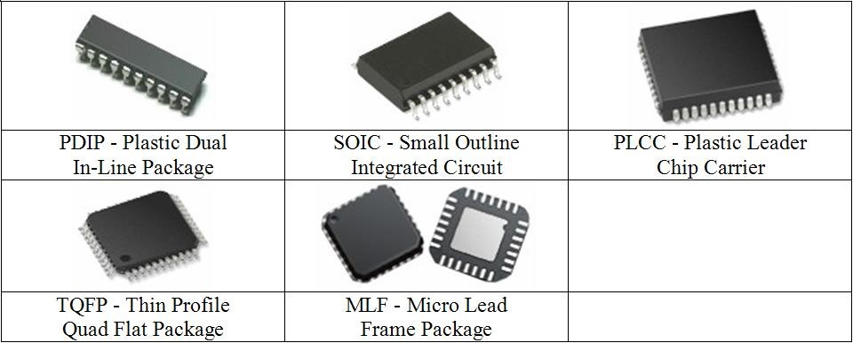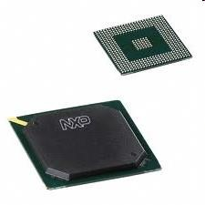

BGA

-

Ball

grid

array

Рис. 1.14 - Типы корпусов микросхем

## **Программирование микроконтроллеров AVR. Языки**

Ассемблер – это низкоуровневый язык программирования, использующий непосредственный набор инструкций микроконтроллера. Создание программы на этом языке требует хорошего знания системы команд программируемого чипа и достаточного времени на разработку программы. Ассемблер проигрывает Си в скорости и удобстве разработки программ, но имеет заметные преимущества в размере конечного исполняемого кода, а соответственно, и скорости его выполнения.

Си – позволяет создавать программы с гораздо большим комфортом, предоставляя разработчику все преимущества языка высокого уровня.

Основные преимущества Си перед ассемблером:

* высокая скорость разработки программ;
* универсальность, не требующая досконального изучения архитектуры микроконтроллера;
* лучшая документируемость и читаемость алгоритма;
* наличие библиотек функций;
* поддержка вычислений с плавающей точкой.

В языке Си гармонично сочетаются возможности программирования низкого уровня со свойствами языка высокого уровня. Возможность низкоуровневого программирования позволяет легко оперировать непосредственно аппаратными средствами, а свойства языка высокого уровня позволяют создавать легко читаемый и модифицируемый программный код. Кроме того, практически все компиляторы Си имеют возможность использовать ассемблерные вставки для написания критичных по времени выполнения и занимаемым ресурсам участков программы. Короче, Си – наиболее удобный язык.

# Тема 2 Периферия контроллеров Arduino

Периферийные устройства (периферия) – внешние устройства, которые производят ввод информацию в контроллер или её вывод.

## **Устройства вывода**

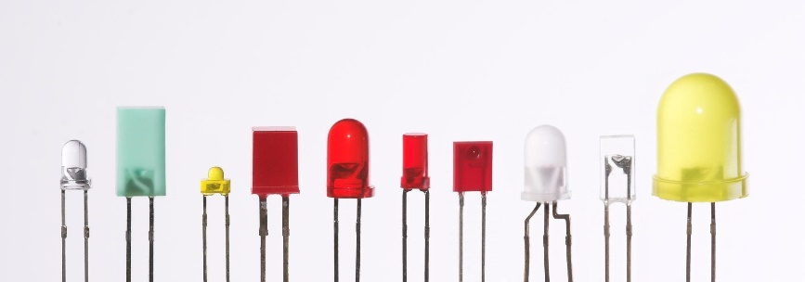

Рис. 2.1 Светодиоды, LED – Light Electric Diode

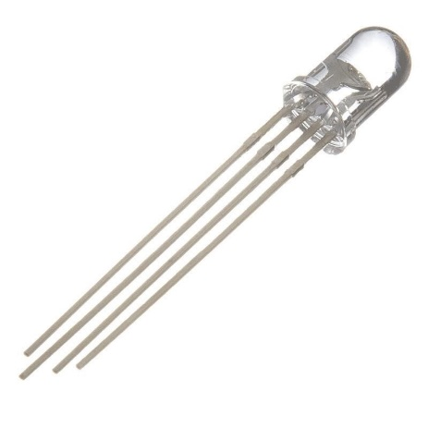

Рис. 2.1 Цветной светодиод, RGB LED – Red, Green, Blue LED

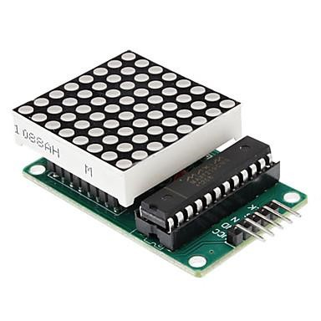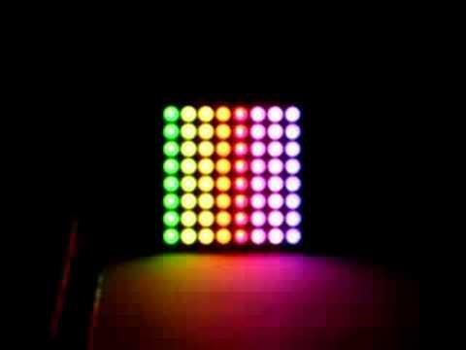

Рис. 2.3 -Светодиодная матрица

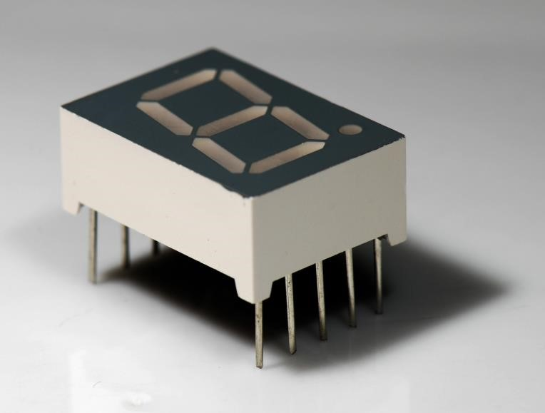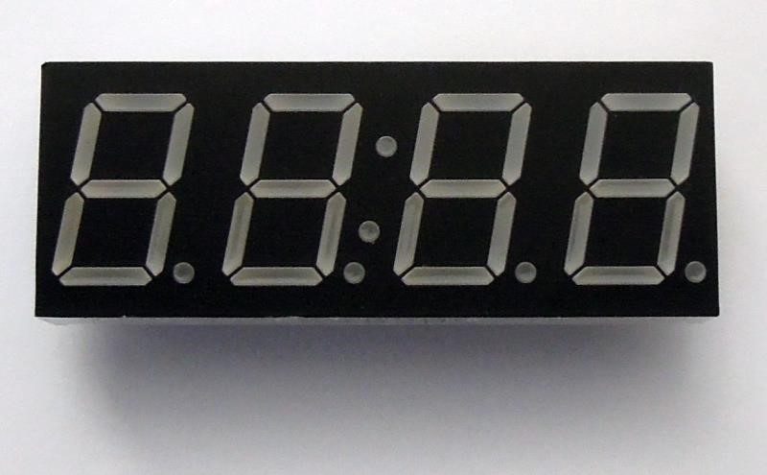

Рис. 2.4 -7-сегментный индикатор

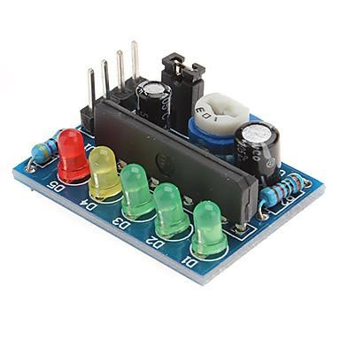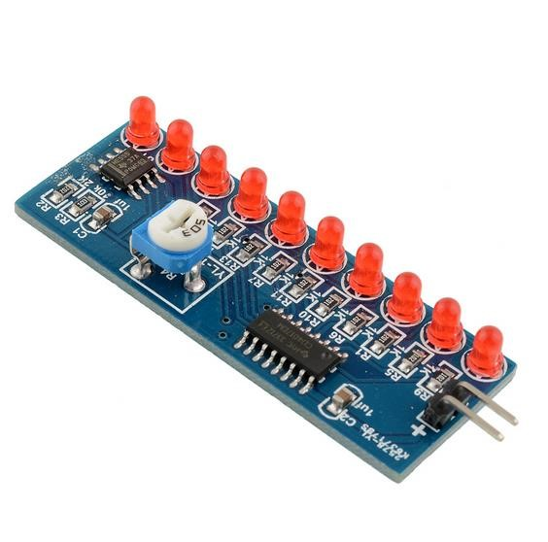

Рис. 2.5 - Индикатор уровня

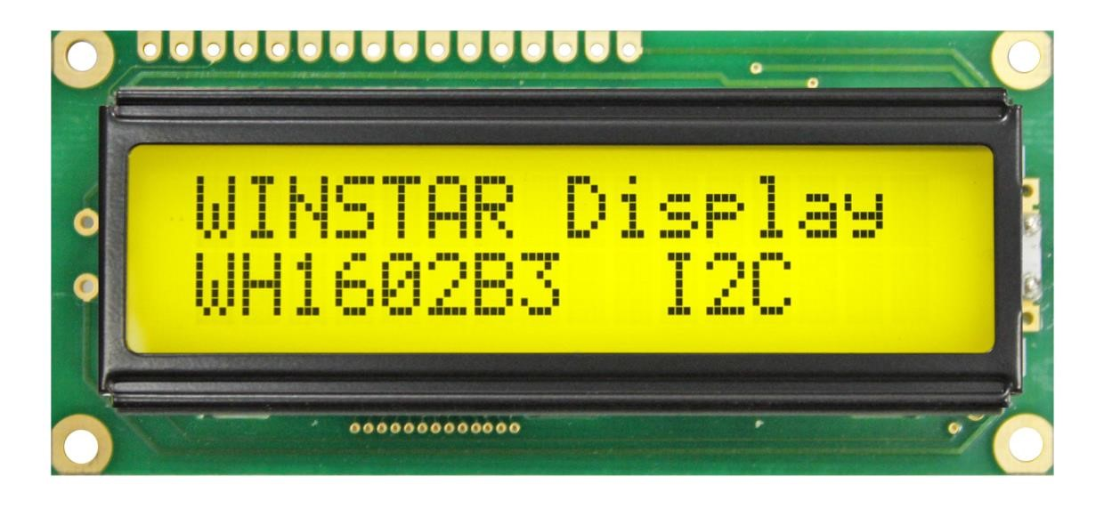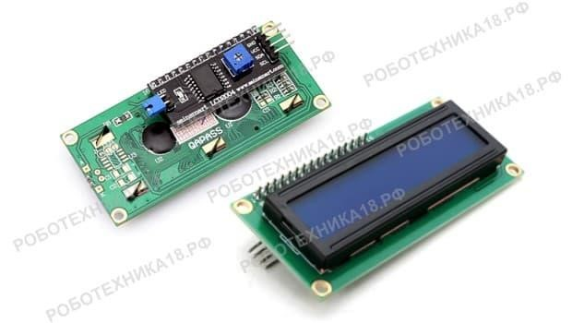

Рис. 2.6 LCD дисплей

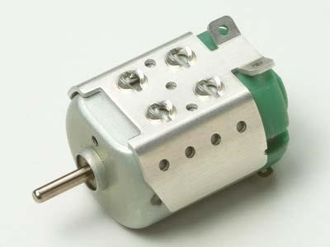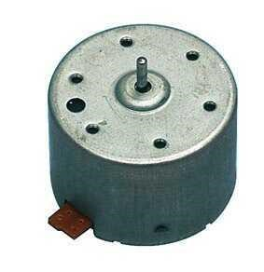

Рис. 2.7 Электродвигатель постоянного тока

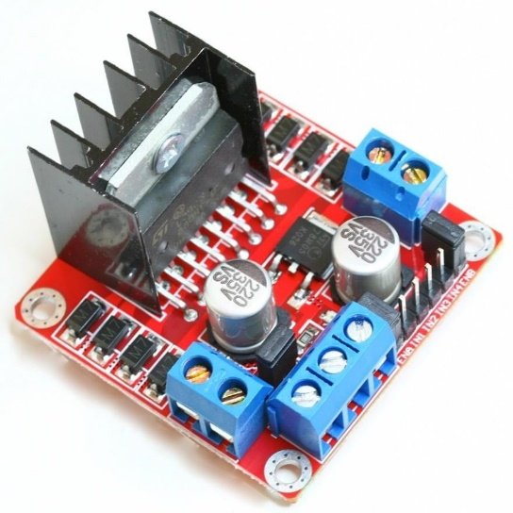

Рис. 2.8 Драйвер двигателя постоянного тока

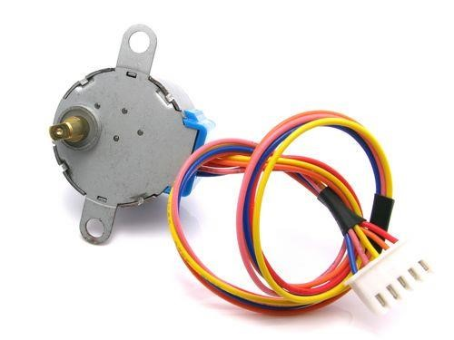

Рис. 2.9 Шаговый двигатель

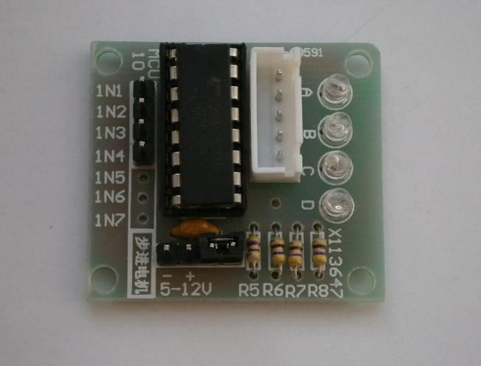

Рис. 2.10 Драйвер шагового двигателя

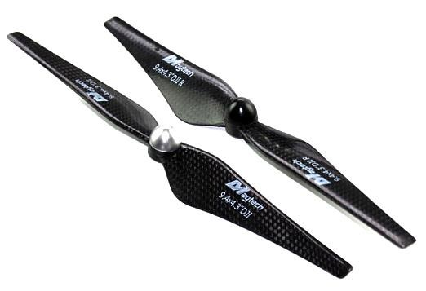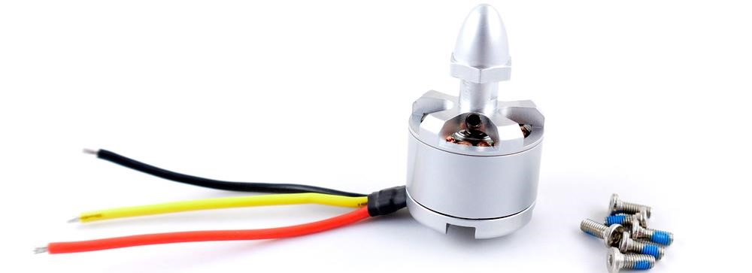

Рис. 2.11 Бесколлекторный двигатель

Их главное отличие в том, что у коллекторного двигателя обмотки находятся на роторе (вращающейся части), а у бесколлекторного — на статоре



Рис. 2.12 Отличия

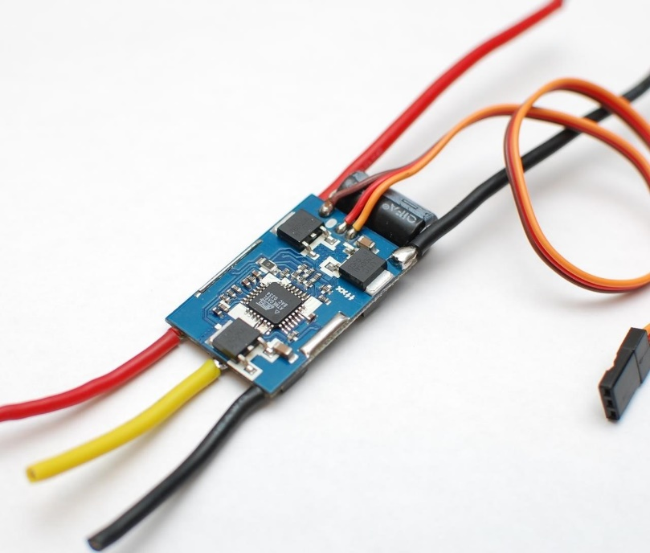

Рис. 2.13 Регулятор оборотов бесколлекторного двигателя

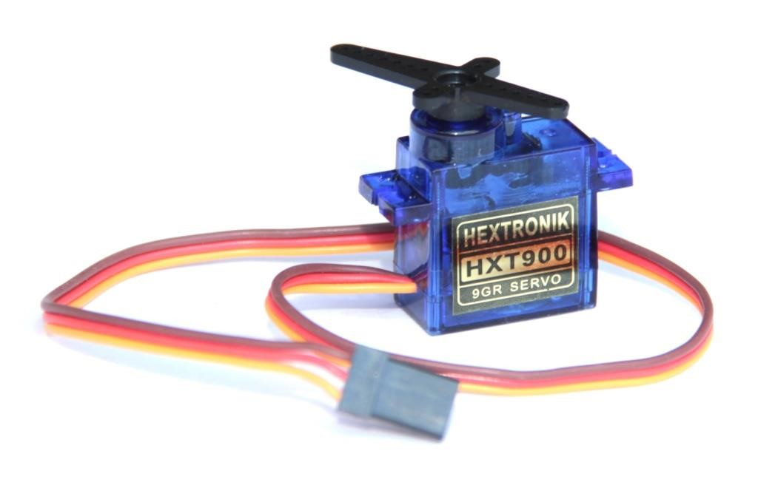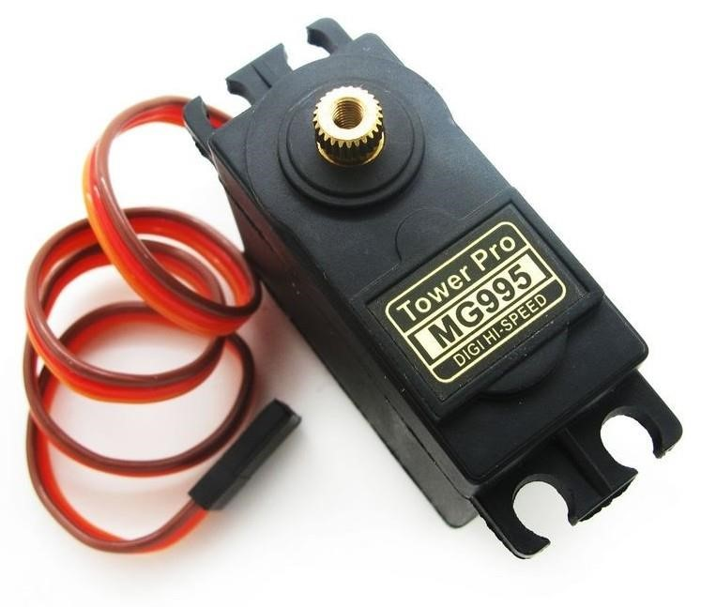

Рис. 2.14 Сервопривод

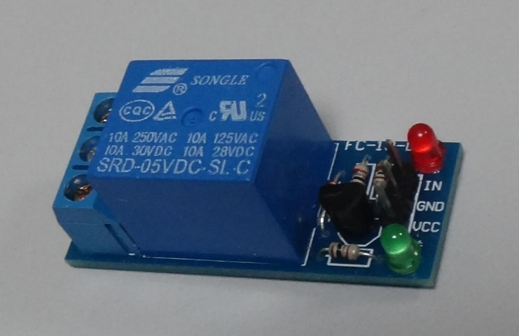

Рис. 2.15 Реле

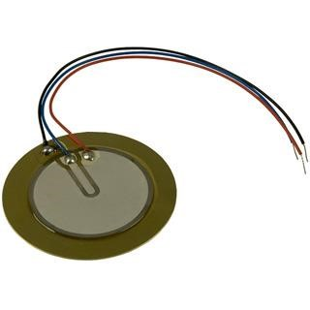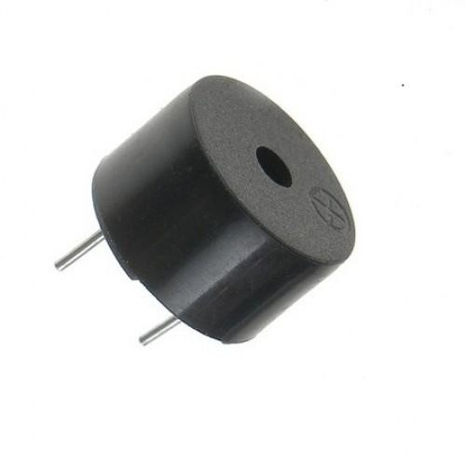

Рис. 2.16 Пьезоизлучатель, пищалка

## **Устройства ввода**

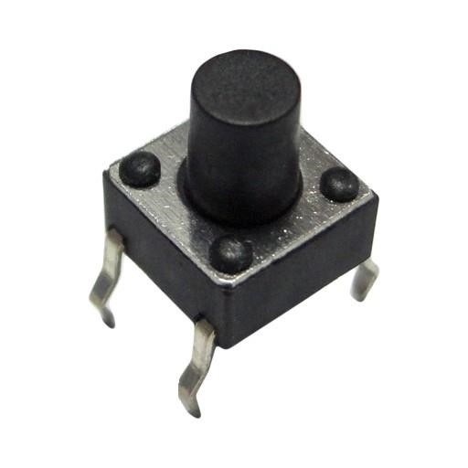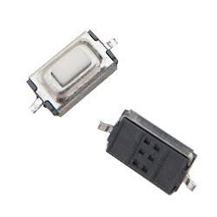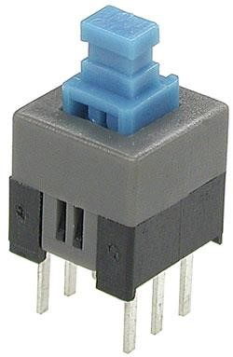

Рис. 2.17 Кнопка, микрик

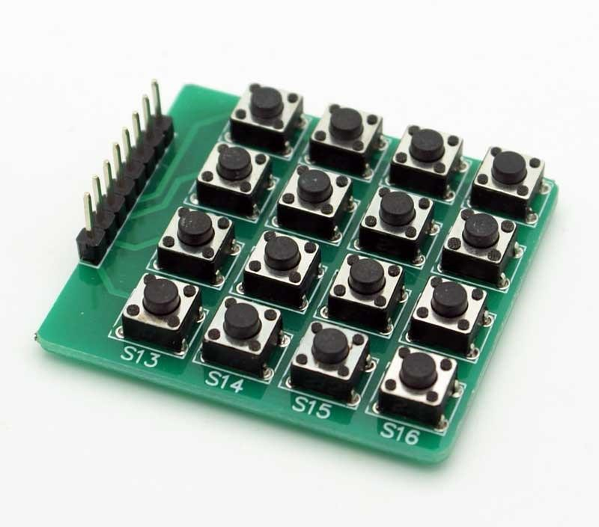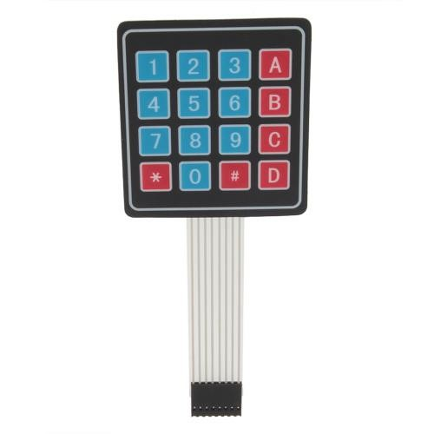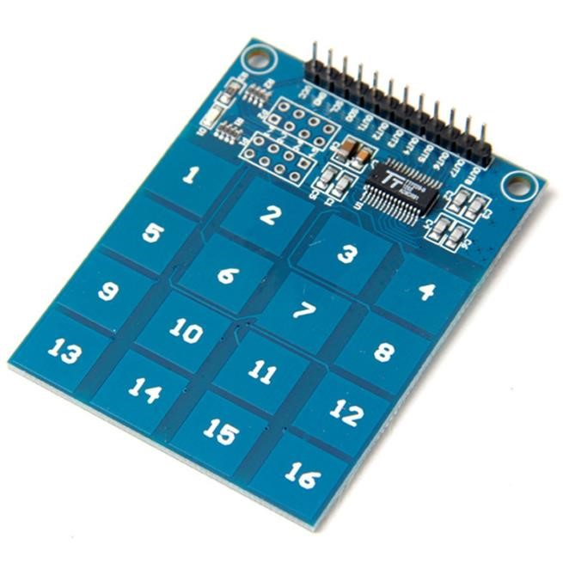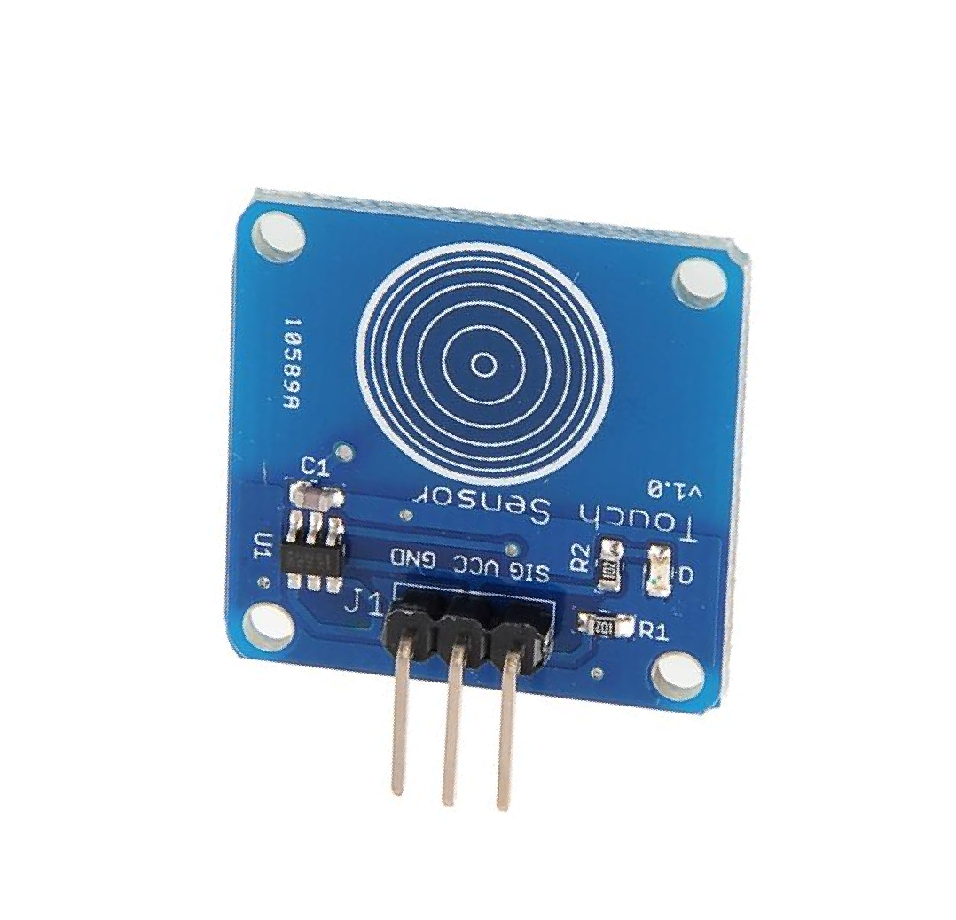

Рис. 2.18 Матрица кнопок, клавиатуры

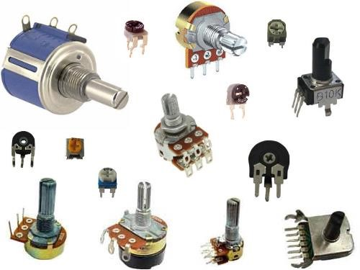

Рис. 2.19 Переменный резистор

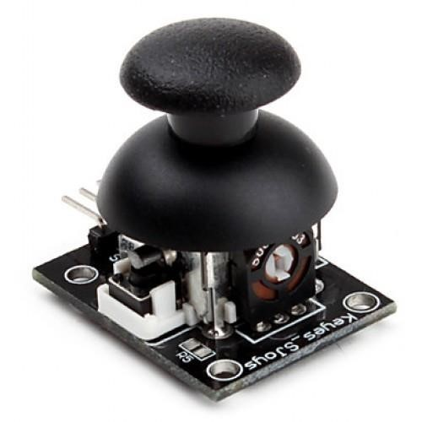

Рис. 2.20 Джойстик

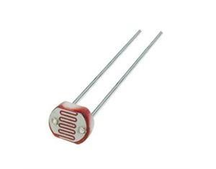

Рис. 2.21 Фоторезистор (датчик освещения)

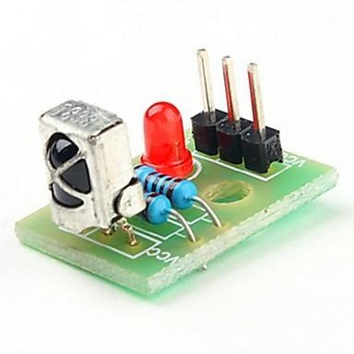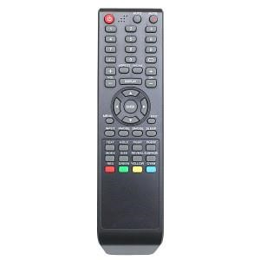

Рис. 2.22 Датчик инфракрасного излучения

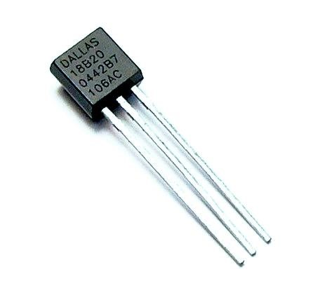

Рис. 2.23 Датчик температуры

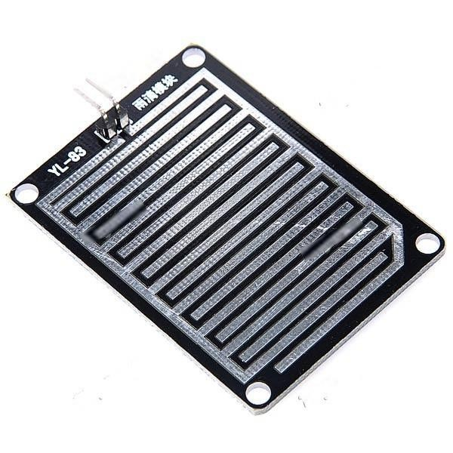

Рис. 2.24 Датчик осадков

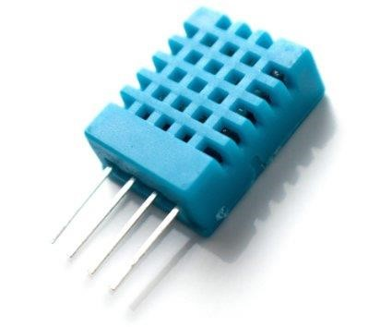

Рис. 2.25 Датчик влажности

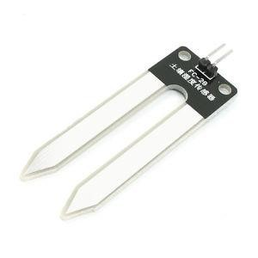

Рис. 2.26 Датчик влажности почвы

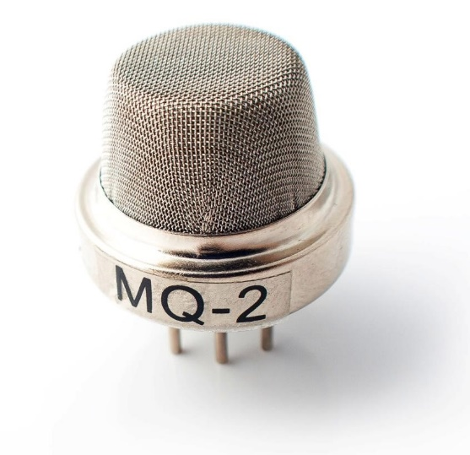

Рис. 2.27 Датчик дыма и газа

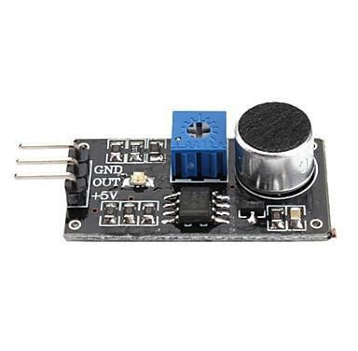

Рис. 2.28 Датчик звука

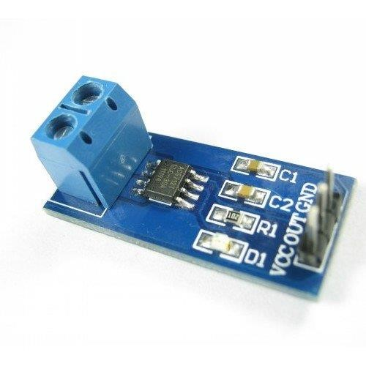

Рис. 2.29 Датчик тока

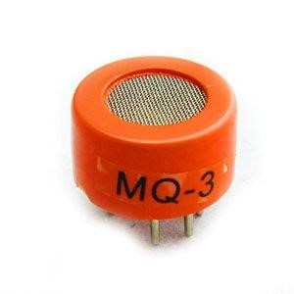

Рис. 2.30 Датчик алкоголя

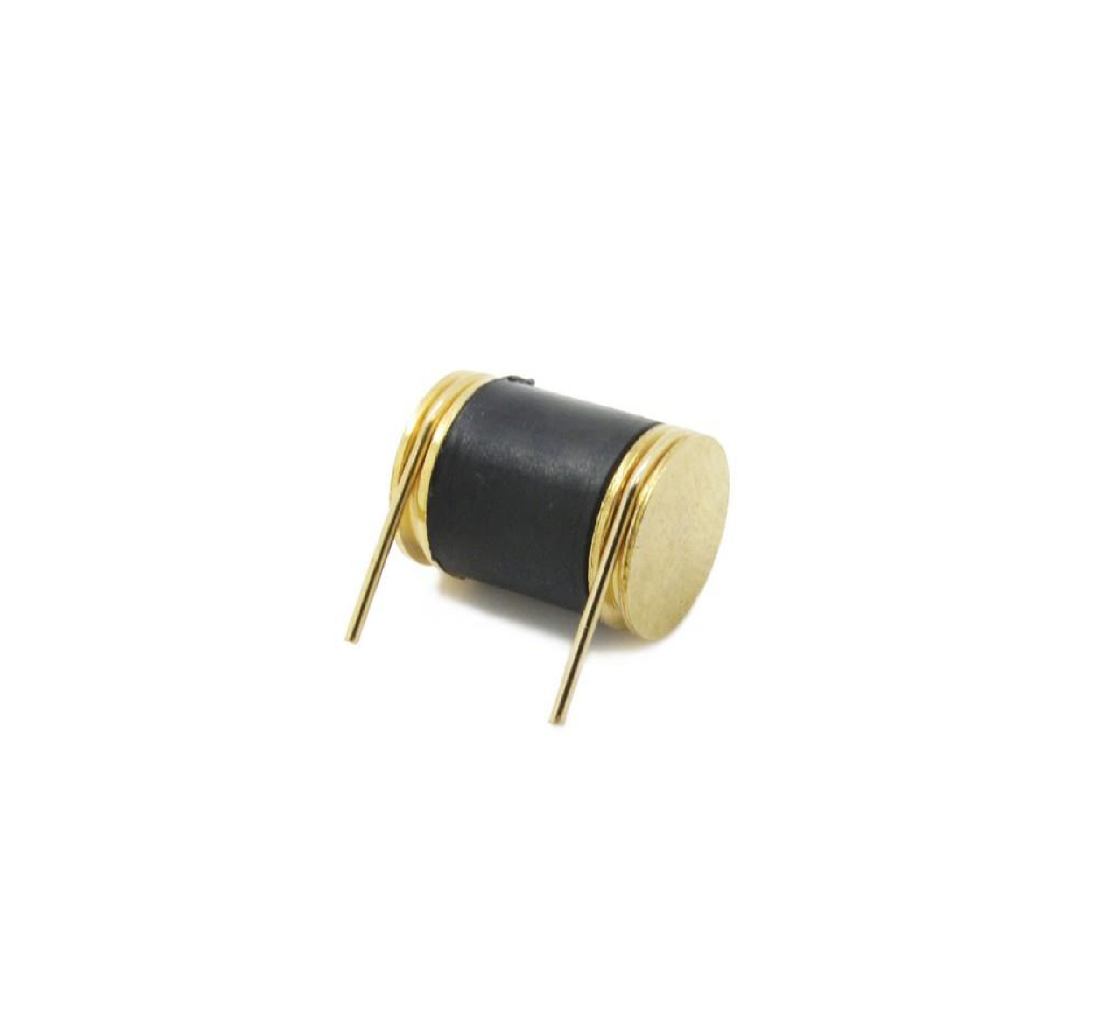

Рис. 2.31 Датчик вибрации/удара



Рис. 2.32 Модуль порогового уровня датчиков

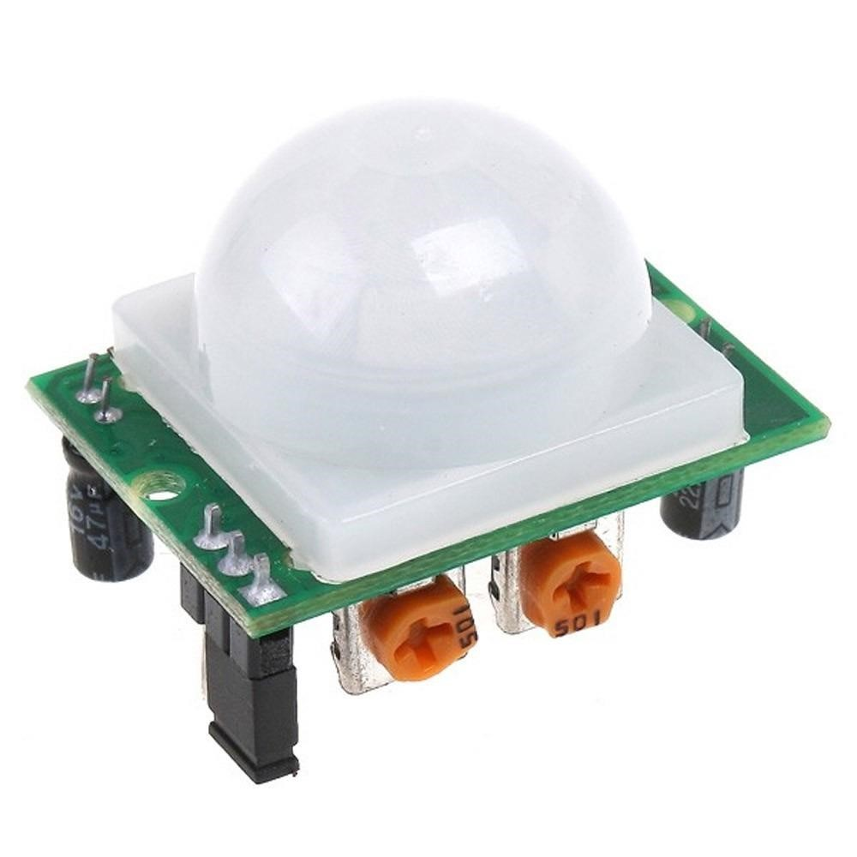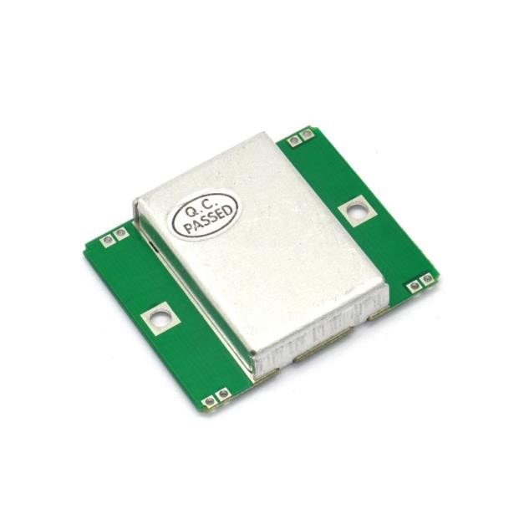

Рис. 2.33 Датчик движения

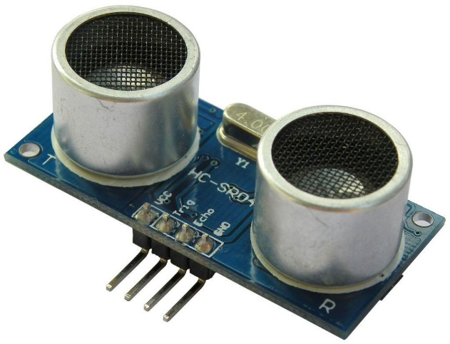

Рис. 2.34 Датчик расстояния

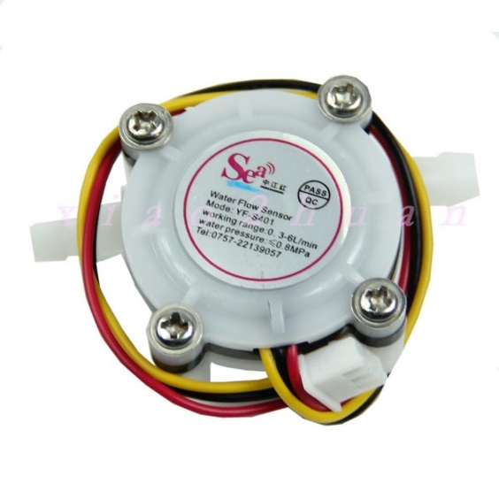

Рис. 2.35 Сенсор скорости потока жидкости

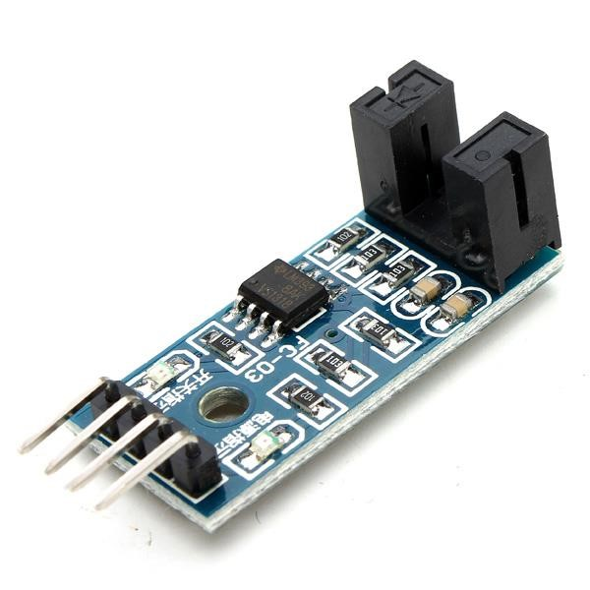

Рис. 2.36 Датчик препятствия

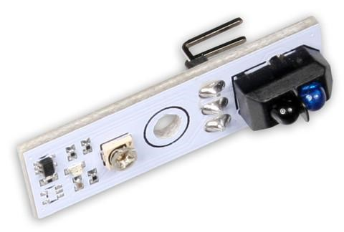

Рис. 2.37 Датчик линии

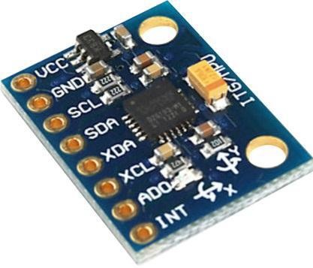

Рис. 2.38 Гироскоп

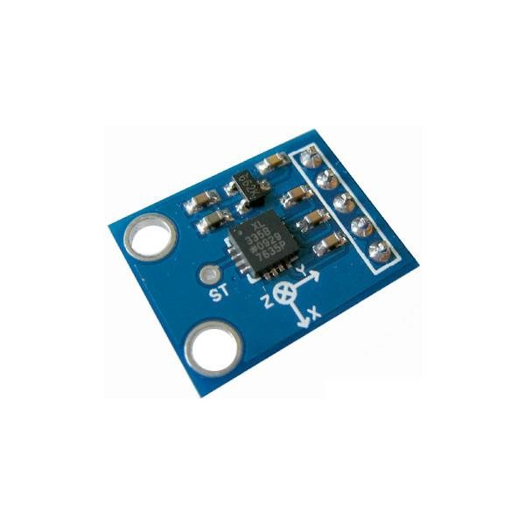

Рис. 2.39 Акселерометр

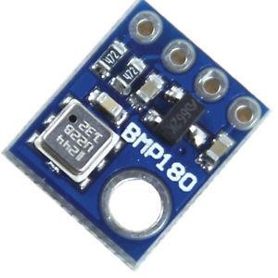

Рис. 2.40 Барометр

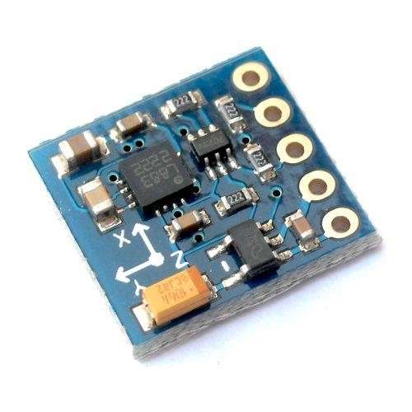

Рис. 2.41 Магнитный компас

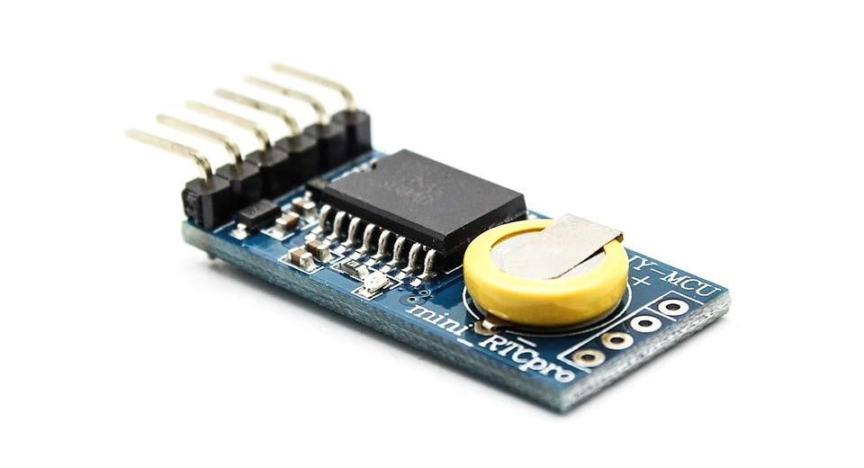

Рис. 2.42 Часы

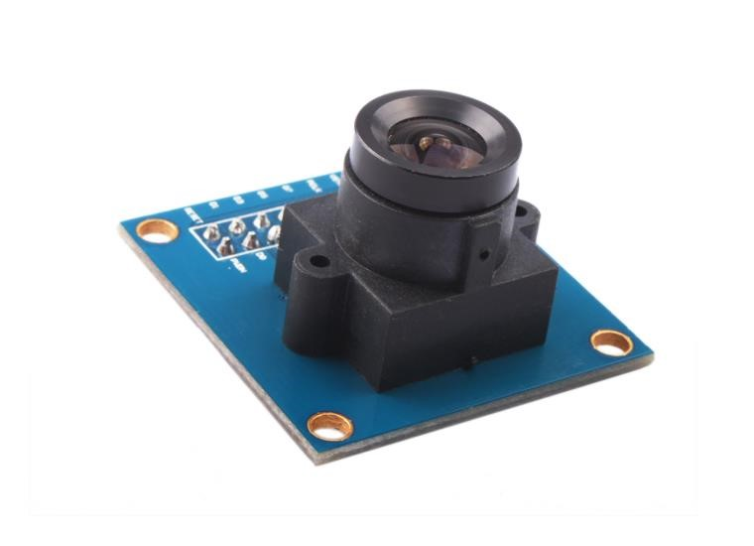

Рис. 2.43 Камера

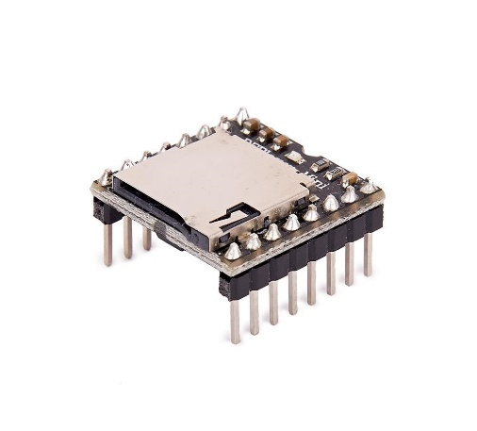

Рис. 2.44 MP3-плеер, кардридер

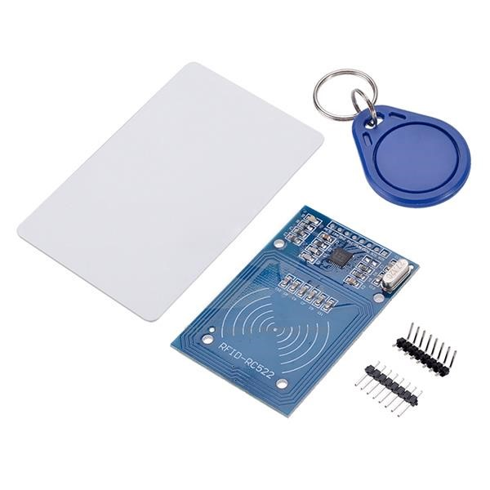

Рис. 2.45 RFID-чип

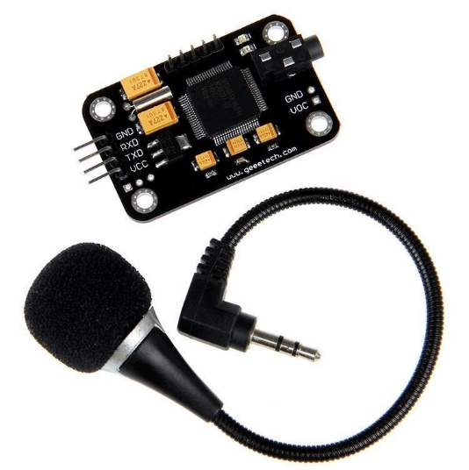

Рис. 2.46 Модуль распознавания речи

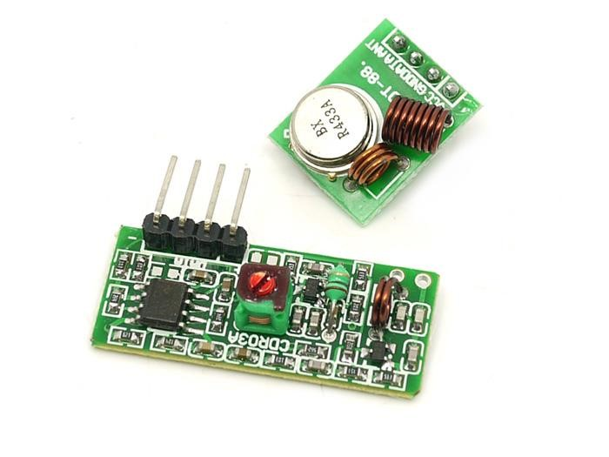

Рис. 2.47 Радио модули - приемник и передатчик

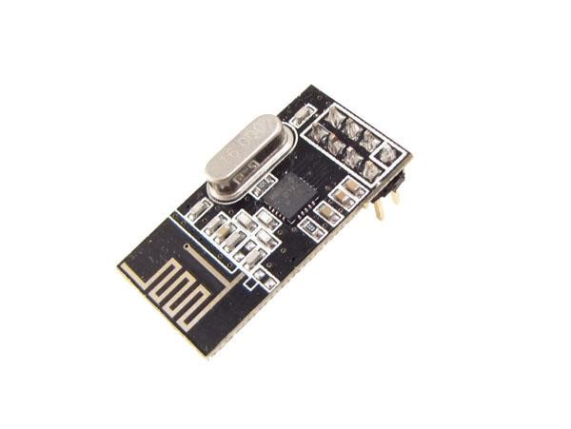

Рис. 2.48 Радио модуль - приемопередатчик

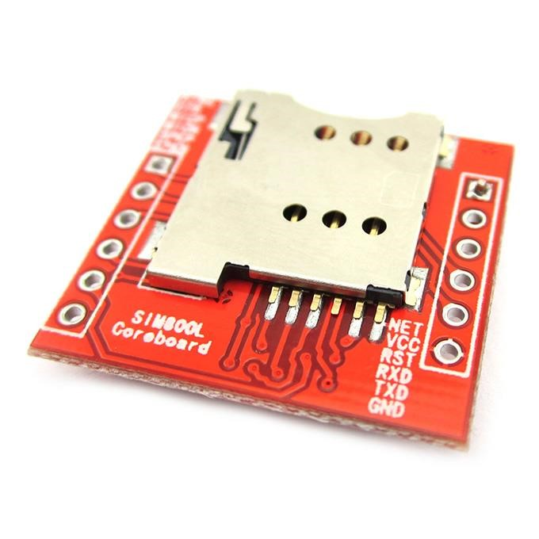

Рис. 2.49 GSM-модуль

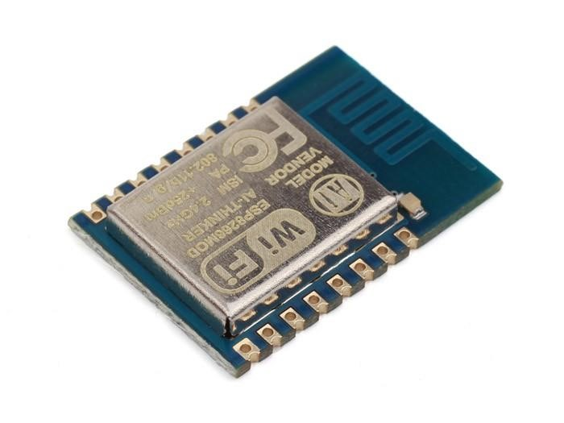

Рис. 2.50 WiFi-модуль

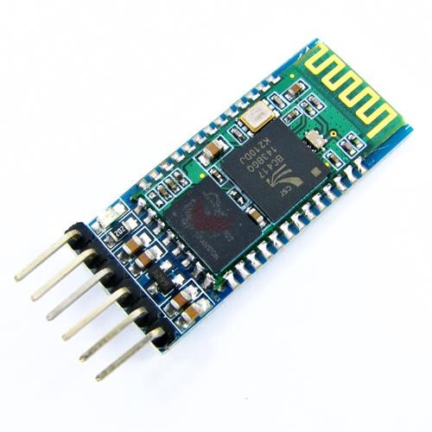

Рис. 2.51 Bluetooth-модуль

# Тема 3 Интерфейсы микроконтроллеров

Физический (аппаратный) интерфейс — способ взаимодействия физических устройств.

При попытке связать микроконтроллер с другими устройствами требуется знать определенный набор правил, методов и характеристик оборудования.

## **Последовательный интерфейс UART/USART**

Универсальный асинхронный или универсальный синхронно/асинхронный приемопередатчик (Universal Synchronous/Asynchronous Receiver and Transmitter — UART или USART) — удобный и простой последовательный интерфейс для организации информационного канала обмена микроконтроллера с внешним миром. Способен работать в дуплексном режиме (одновременная передача и прием данных). Он поддерживает протокол стандарта RS-232, что обеспечивает возможность организации связи с персональным компьютером.

Изначально использовался в компьютерах для большинства периферийных устройств, таких как плоттер, удаленный принтер, мышь, внешний модем и т. д. До настоящего времени для последовательной связи IBM PC-совместимых компьютеров используются адаптеры с интерфейсом RS-232С (новое название EIA-232D). В современном IBM PC-совместимом компьютере может использоваться до четырех последовательных портов, имеющих логические имена соответственно COM1, COM2, COM3 и COM4. Основой последовательного адаптера является микросхема UART (Universal Asynchronous Receiver/Transmitter) — универсальный асинхронный приемопередатчик. Обычно используется микросхема UART 16550A. Она имеет 16-символьный буфер на прием и на передачу и, кроме того, может использовать несколько каналов прямого доступа в память DMA .

При передаче микросхема UART преобразует параллельный код в последовательный и передает его побитно в линию, обрамляя исходную последовательность битами старта, останова и контроля. При приеме данных UART преобразует последовательный код в параллельный (разумеется, опуская служебные символы). Непременным условием правильной передачи (приема) является одинаковая скорость работы приемного и передающего UART, что обеспечивается стабильной частотой кварцевого резонатора. Основным преимуществом последовательной передачи является возможность пересылки данных на большие расстояния, как правило, не менее 30 метров. В IBM PC-совместимых персональных компьютерах из 25 сигналов, предусмотренных стандартом RS-232, используются в соответствии с EIA только 9; таким образом, в данном интерфейсе как правило применяются 9-контактные разъемы типа DB-Shell.

С помощью UART также можно можно связать микроконтроллер и компьютер, но есть одна проблема: у UART интерфейса логические уровни 0 и +5 вольт, а в компьютере логические уровни в интерфейсе RS-232 могут быть от -25 до -3 вольт и от +3 до +25 вольт. Для этого применяют специальный преобразователь уровней на микросхеме MAX232:

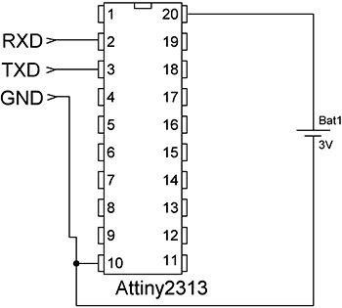

Рис. 3.1. Схема подключения микроконтроллера Attiny2313

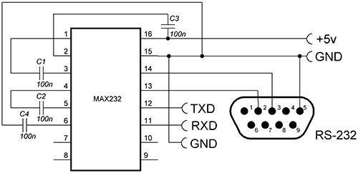

Рис.3.2 Схема соединения 2х устройств (общий минус не показан)

Подключать UART надо, так сказать "наоборот" RXD к TXD, а TXD к RXD как на картинке ниже:

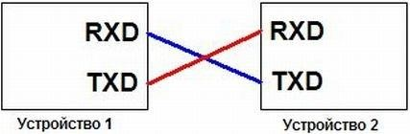

Рис. 3.3. Преобразователь уровней

Все сигналы UART передаются специально выбранными уровнями, обеспечивающими высокую помехоустойчивость связи. Отметим, что данные передаются в инверсном коде (логической единице соответствует низкий уровень, логическому нулю — высокий уровень. Формат передаваемых данных показан на рисунке 4. Собственно данные (5, 6, 7 или 8 бит) сопровождаются стартовым битом, битом четности и одним или двумя стоповыми битами.

Получив стартовый бит, приемник выбирает из линии биты данных через определенные интервалы времени. Очень важно, чтобы тактовые частоты приемника и передатчика были одинаковыми, допустимое расхождение — не более 10%). Скорость передачи по RS-232C может выбираться из ряда: 110, 150, 300, 600, 1200, 2400, 4800, 9600, 19200, 38400, 57600, 115200 бит/с.

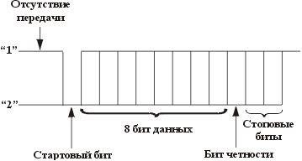

Рис.3.4. Формат данных

## **Последовательный периферийный интерфейс SPI**

Последовательный периферийный трехпроводный интерфейс SPI (Serial Peripheral Interface) предназначен для организации обмена данными между двумя устройствами. С его помощью может осуществляться обмен данными между микроконтроллером и различными устройствами, такими, как цифровые потенциометры, ЦАП/АЦП, FLASH-ПЗУ и др. С помощью этого интерфейса удобно производить обмен данными между несколькими микроконтроллерами AVR. Кроме того, через интерфейс SPI может осуществляться программирование микроконтроллера.

Его предназначение — шина для подключения внешних устройств. Шина SPI организована по принципу 'ведущий-подчиненный'. В качестве ведущего шины обычно выступает микроконтроллер, но им также может быть программируемая логика, DSP-контроллер или специализированная ИС. Подключенные к ведущему шины внешние устройства образуют подчиненных шины. В их роли выступают различного рода микросхемы, в т.ч. запоминающие устройства (EEPROM, Flash-память, SRAM), часы реального времени (RTC), АЦП/ЦАП, цифровые потенциометры, специализированные контроллеры и др.

Главным составным блоком интерфейса SPI является обычный сдвиговый регистр, сигналы синхронизации и ввода/вывода битового потока которого и образуют интерфейсные сигналы. Таким образом, протокол SPI правильнее назвать не протоколом передачи данных, а протоколом обмена данными между двумя сдвиговыми регистрами, каждый из которых одновременно выполняет и функцию приемника, и функцию передатчика. Непременным условием передачи данных по шине SPI является генерация сигнала синхронизации шины. Этот сигнал имеет право генерировать только ведущий шины и от этого сигнала полностью зависит работа подчиненного шины.

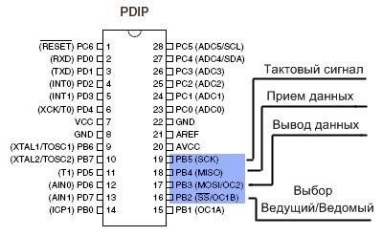

Рис. 3.5. Расположение выводов интерфейса SPI на микроконтроллере AtMega8 Электрическое подключение

Существует три типа подключения к шине SPI, в каждом из которых участвуют четыре сигнала.

Самое простое подключение, в котором участвуют только две микросхемы, показано на рисунке 6. Здесь, ведущий шины передает данные по линии MOSI синхронно со сгенерированным им же сигналом SCLK, а подчиненный захватывает переданные биты данных по определенным фронтам принятого сигнала синхронизации. Одновременно с этим подчиненный отправляет свою посылку данных. Представленную схему можно упростить исключением линии MISO, если используемая подчиненная ИС не предусматривает ответную передачу данных или в ней нет потребности. Одностороннюю передачу данных можно встретить у таких микросхем как ЦАП, цифровые потенциометры, программируемые усилители и драйверы. Таким образом, рассматриваемый вариант подключения подчиненной ИС требует 3 или 4 линии связи.

Чтобы подчиненная ИС принимала и передавала данные, помимо наличия сигнала синхронизации, необходимо также, чтобы линия SS была переведена в низкое состояние. В противном случае, подчиненная ИС будет неактивна. Когда используется только одна внешняя ИС, может возникнуть соблазн исключения и линии SS за счет жесткой установки низкого уровня на входе выбора подчиненной микросхемы. Такое решение крайне нежелательно и может привести к сбоям или вообще невозможности передачи данных, т.к. вход выбора микросхемы служит для перевода ИС в её исходное состояние и иногда инициирует вывод первого бита данных.

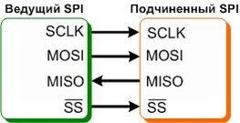

Рис. 3.6. Простейшее подключение к шине SPI

При необходимости подключения к шине SPI нескольких микросхем используется либо независимое (параллельное) подключение (рис. 7), либо каскадное (последовательное) (рис. 8).

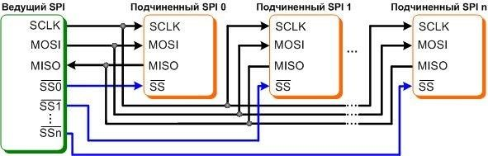

Рис. 3.7. Независимое подключение к шине SPI

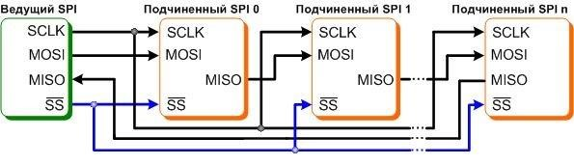

Рис. 3.8 Каскадное подключение к шине SPI

Независимое подключение более распространенное, т.к. достигается при использовании любых SPI-совместимых микросхем. Для этого выход передачи данных одной ИС соединяется со входом приема данных другой, как показано на рисунке 8. Входы выбора микросхем здесь соединены параллельно и, таким образом, общее число линий связи сохранено равным 4. Однако использование каскадного подключения возможно только в том случае, если его поддержка указана в документации на используемые микросхемы.

## **Протокол передачи**

Протокол передачи по интерфейсу SPI предельно прост и, по сути, идентичен логике работы сдвигового регистра, которая заключается в выполнении операции сдвига и, соответственно, побитного ввода и вывода данных по определенным фронтам сигнала синхронизации. Установка данных всегда выполняются по противоположным фронтам синхронизации. Эти варианты получили название режимов SPI и описываются двумя параметрами:

* CPOL — исходный уровень сигнала синхронизации (если CPOL=0, то линия синхронизации до начала цикла передачи и после его окончания имеет низкий уровень (т.е. первый фронт нарастающий, а последний — падающий), иначе, если CPOL=1, — высокий (т.е. первый фронт падающий, а последний — нарастающий));
* CPHA — фаза синхронизации; от этого параметра зависит, в какой последовательности выполняется установка и выборка данных (если CPHA=0, то по переднему фронту в цикле синхронизации будет выполняться выборка данных, а затем, по заднему фронту, — установка данных; если же CPHA=1, то установка данных будет выполняться по переднему фронту в цикле синхронизации, а выборка — по заднему).

Информация по режимам SPI обобщена в таблице:

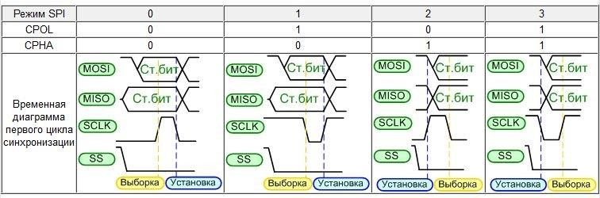

Табл. 3.1

Ведущая и подчиненная микросхемы, работающие в различных режимах SPI, являются несовместимыми, поэтому, перед выбором подчиненных микросхем важно уточнить, какие режимы поддерживаются ведущим шины. Аппаратные модули SPI, интегрированные в микроконтроллеры, в большинстве случаев поддерживают возможность выбора любого режима SPI и, поэтому, к ним возможно подключение любых подчиненных SPI-микросхем (относится только к независимому варианту подключения). Кроме того, протокол SPI в любом из режимов легко реализуется программно.

# Тема 4 Интерфейсы I2C CAN

## **Двухпроводной последовательный интерфейс TWI / I2C**

Двухпроводной последовательный интерфейс TWI (Two-wire Serial Interface) является полным аналогом базовой версии интерфейса I2C (двухпроводная двунаправленная шина) фирмы Philips. Этот интерфейс позволяет объединить вместе до 128 различных устройств с помощью двунаправленной шины, состоящей из линии тактового сигнала (SCL) и линии данных (SDA).

Двухпроводной интерфейс (TWI) — двунаправленная двухпроводная последовательная шина передачи данных, совместимая со стандартными шинами I2C и SMBus.

Устройство, подключенное к шине, должно быть либо ведущим, либо подчиненным. Ведущее устройство инициирует передачу данных путем передачи адреса подчиненного устройства и типа передачи: чтение или запись. Если к шине подключено несколько ведущих устройств и некоторая их часть одновременно инициировала передачу, применяется механизм арбитража, который учитывает приоритет этих устройств.

Модуль TWI микроконтроллеров может работать и в роли ведущего, и в роли подчиненного устройства.

Ведущая и подчиненная работа полностью отделены друг от друга и предусматривают отдельное управление включением/отключением. Для этих функций также предусмотрены отдельные регистры управления и статуса, а также векторы прерываний. Потеря арбитража, ошибки, коллизии и удержание линии синхронизации обнаруживаются на аппаратном уровне и индицируются отдельными флагами статуса для ведущего и подчиненного режимов.

Ведущий модуль содержит программируемый генератор скорости связи. Даже при синхронизации системы низкими частотами, поддерживается возможность работы шины на частоте 100 и 400 кГц. При необходимости автоматического выполнения операций и снижения сложности программы могут быть разрешены команды QUICK и режим SMART.

В подчиненном модуле на аппаратном уровне реализована возможность распознавания 7битного адреса и адреса общего вызова. Также поддерживается 10-битная адресация. Предусмотренный регистр маски адреса может выступать в роли второго регистра сравнения, если требуется обнаружение двух подчиненных адресов, или регистра маски, если требуется обнаружение адресов, принадлежащих заданному диапазону.

Логика подчиненного модуля продолжает работать во всех экономичных режимах работы МК, в т.ч. POWER DOWN. Благодаря этому, подчиненный модуль способен возобновить активную работу МК при обнаружении совпадения адреса. При необходимости программного слежения за адресами, аппаратную функцию обнаружения совпадения адреса можно отключить. Потребность в этом может возникнуть, когда необходимо обнаруживать несколько различных адресов и реагировать на них. При необходимости автоматического выполнения действий и снижения сложности программы можно задействовать режим SMART.

Модуль TWI содержит логику контроля состояния шины, которая накапливает информацию для обнаружения условий START и STOP, коллизий и ошибок шины. С её помощью можно определить состояние шины в ведущем режиме (IDLE, OWNER, BUSY или UNKNOWN).

При необходимости подключения к внешнему драйверу шины по 4-проводному интерфейсу, внутренние драйверы модуля TWI можно отключить.

Принцип действия шины TWI

Двухпроводной интерфейс (TWI) подключается к простой двухпроводной и двунаправленной шине, которая состоит из двух линий: линия синхронизации (SCL) и линия последовательной передачи данных (SDA). Источниками сигналов для обеих линий являются схемы с открытым коллектором в выходном каскаде (используется принцип "монтажного И"). Для создания высоких логических уровней на линиях шины, в т.ч. когда к шине не подключено ни одно устройство, необходимы подтягивающие к плюсу питания резисторы (Rp) — единственно необходимые внешние компоненты. Альтернативно, вместо подтягивающих резисторов могут использоваться источники тока.

Шина TWI является простым и эффективным средством соединения по последовательной шине нескольких устройств.

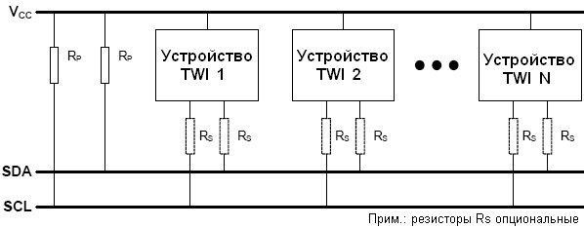

Рис.4.1 - Шина TWI

Устройство, подключенное к шине, может быть либо ведущим (master), либо подчиненным (slave). Чтобы передача по шине стала возможной, к ней должно быть подключено как минимум одно ведущее устройство.

Топология шины TWI:

* Каждое подключенное к шине подчиненное устройство должно иметь собственный неповторяющийся адрес, передачей которого ведущее устройство инициирует транзакцию. Могут использоваться 7- или 10-битные адреса. К одной шине допускается подключение нескольких ведущих устройств. Такая шина называется мультимастерной. Для определения, какое из одновременно осуществляющих доступ к шине ведущих устройств имеет приоритет, используется механизм арбитража.
* Устройство может содержать, как логику ведущего устройства, так и логику подчиненного устройства. Кроме того, оно может эмулировать работу нескольких подчиненных устройств, путем реагирования на несколько адресов.
* Ведущее устройство сигнализирует о начале транзакции генерацией на шине условия START (S). Затем, передается пакет адреса с адресом подчиненного устройства (ADDRESS) и указание желаемого направления передачи данных, т.е. чтение или запись (R/W). По завершении передачи всех пакетов данных (DATA), ведущее устройство генерирует на шине условие STOP (P) и транзакция завершается. После приема каждого байта получатель данных генерирует бит подтверждения (A или ACK) или неподтверждения (/A или NACK).

Структура базовой транзакции шины TWI:

Сигнал синхронизации транзакции генерирует ведущее устройство, однако, в целях снижения быстродействия шины, любое подключенное к шине устройство может увеличить длительность импульса низкого уровня.

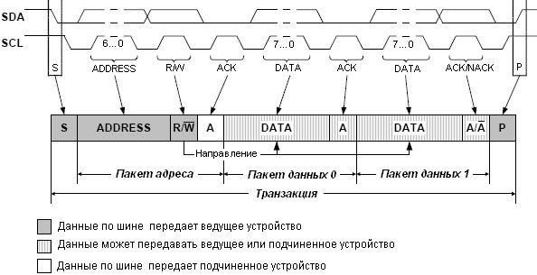

Рис.4.2 – Передача данных

## **CAN BUS**

CAN (Control Area Network) — последовательная магистраль, обеспечивающая увязку в сеть "интеллектуальных" устройств ввода/вывода, датчиков и исполнительных устройств некоторого механизма или даже предприятия. Характеризуется протоколом, обеспечивающим возможность нахождения на магистрали нескольких ведущих устройств, обеспечивающим передачу данных в реальном масштабе времени и коррекцию ошибок, высокой помехоустойчивостью.

Предназначена для организации высоконадежных недорогих каналов связи в распределенных системах управления. Интерфейс широко применяется в промышленности, энергетике и на транспорте. Позволяет строить как дешевые мультиплексные каналы, так и высокоскоростные сети.

Скорость передачи задается программно и может быть до 1 Мбит/с. Пользователь выбирает скорость, исходя из расстояний, числа абонентов и емкости линий передачи. Максимальное число абонентов, подключенных к данному интерфейсу фактически определяется нагрузочной способностью примененных приемопередатчиков.

Протокол CAN использует оригинальную систему адресации сообщений. Каждое сообщение снабжается идентификатором, который определяет назначение передаваемых данных, но не адрес приемника. Любой приемник может реагировать как на один идентификатор, так и на несколько. На один идентификатор могут реагировать несколько приемников. Протокол CAN обладает развитой системой обнаружения и сигнализации ошибок.

Для этих целей используется поразрядный контроль, прямое заполнение битового потока, проверка пакета сообщения CRC-полиномом, контроль формы пакета сообщений, подтверждение правильного приема пакета данных. Хемминговый интервал d=6. Общая вероятность необнаруженной ошибки 4.7x10-11.

Интерфейс с применением протокола CAN легко адаптируется к физической среде передачи информации. Это может быть дифференциальный сигнал, оптоволокно, просто открытый коллектор и т.п.

Интерфейс CAN предназначен для организации последовательных, высоконадёжных и недорогих каналов связи в распределённых системах управления. Он позволяет организовывать как мультиплексные каналы, так и высокоскоростные сети. Интерфейс обладает высокой помехоустойчивостью благодаря коррекции ошибок. Передача данных осуществляется кадрами, которые принимаются всеми устройствами сети. Кадр состоит из идентификатора длиной 11 бит для стандартного формата или 29 бит для расширенного формата и блока данных, содержащего от 0 до 8 байт. Идентификатор описывает содержимое пакета данных и служит для определения приоритета при попытке одновременной передачи несколькими устройствами.

Скорость передачи данных выбирается исходя из расстояния, числа абонентов в сети и ёмкости линии связи. Она задаётся программно и может составлять от десятка Кбод до единиц Мбод. Схема подключения устройств к интерфейсу CAN контактного разъёма интерфейса CAN на рис. 4.3:

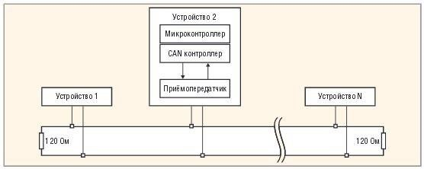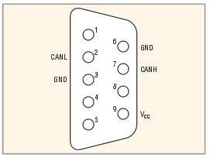

Рис.4.3 Схема подключения устройств к интерфейсу CAN

Интерфейс CAN относится к типу сетей CR (Collision Resolution, разрешение коллизий), в отличие от сетей типа CD (Collision Detect, обнаружение коллизий), например Ethernet. Тип сетей CR обеспечивает приоритетный доступ к передаче сообщения, что необходимо для промышленных устройств.

В таблице приведены два примера организации шин, поясняющие образование управляющих битов.

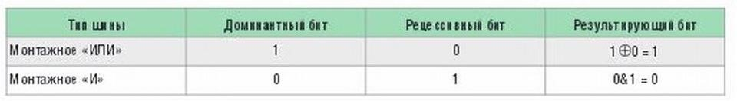

Спецификация интерфейса CAN избегает описания двоичных значений сигналов, как лог. 0 либо лог. 1, с целью абстрагирования от среды передачи. Именно поэтому вместо них применяются термины «рецессивный» и «доминантный» биты. При этом подразумевается, что при передаче одним устройством сети рецессивного бита, а другим доминантного, принят будет доминантный бит. Например, при реализации физического уровня с помощью радиоканала отсутствие сигнала означает рецессивный бит, а наличие сигнала — доминантный.

Стандарт сети требует от физического уровня передачи, чтобы доминантный бит мог подавить рецессивный, но не наоборот.

## **Кадры и их форматы**

Кроме рецессивного и доминантного битов, стандарт интерфейса CAN оперирует таким понятием, как кадр, который используется в протоколе обмена информацией между устройствами. Каждый кадр представляет собой единый набор нескольких служебных битов и байтов. Существуют следующие виды кадров:

* кадр данных (data frame) служит для передачи данных;
* кадр запроса передачи (remote frame) служит для запроса на передачу кадра данных с тем же идентификатором;
* кадр перегрузки (overload frame) обеспечивает промежуток между кадрами данных или кадрами запросов;
* кадр ошибки (error frame) передаётся узлом, обнаружившим ошибку.

В таблицах ниже представлены базовый формат и расширенный формат кадра данных.

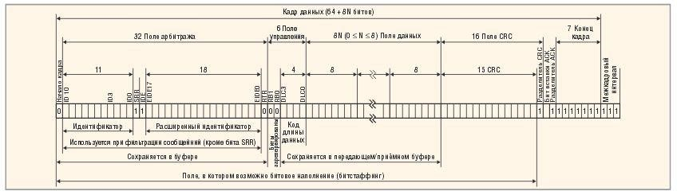

Рис.4 .4 - Стандартный кадр данных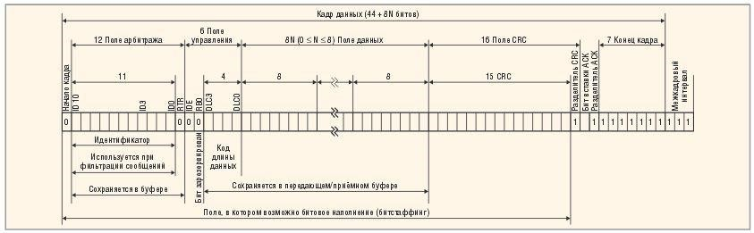

Рис.4.5 Расширенный кадр данных

# Тема 5 ESP8266

## **ESP8266**

Микросхема ESP8266 – один из самых популярных инструментов для организации беспроводной связи в проектах умного дома. С помощью беспроводного контроллера можно организовывать связь по интерфейсу WiFi, обеспечивая проектам Arduino выход в интернет и возможность дистанционного управления и сбора данных. На основе ESP8266 созданы такие популярные платы как WeMos и NodeMcu, а также огромное количество самодельных проектов. В этой статье, мы узнаем, что из себя представляет ESP82266, какие бывают ее разновидности, как работать с ESP8266 в среде Arduino IDE.

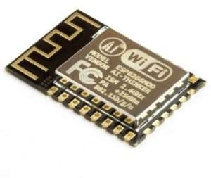

Рис. 5.1 – Это тот самый ESP8266 походу

ESP8266 – микроконтроллер с интерфейсом WiFi, который имеет возможность исполнять программы из флеш-памяти.

Контроллер недорогой, обладает небольшим количеством внешних элементов и имеет следующие технические параметры:

* Поддерживает Wi-Fi протоколы 802.11 b/g/n с WEP, WPA, WPA2;
* Обладает 14 портами ввода и вывода, SPI, I2C, UART, 10-бит АЦП;
* Поддерживает внешнюю память до 16 МБ;
* Необходимое питание от 2,2 до 3,6 В, потребляемый ток до 300 мА в зависимости от выбранного режима.

Важной особенностью является отсутствие пользовательской энергонезависимой памяти на кристалле. Программа выполняется от внешней SPI ПЗУ при помощи динамической загрузки необходимых элементов программы. Доступ к внутренней периферии можно получить не из документации, а из API набора библиотек. Производителем указывается приблизительное количество ОЗУ – 50 кБ.

Особенности платы ESP8266

* Удобное подключение к компьютеру – через USB кабель, питание от него же;
* Наличие встроенного преобразователя напряжения 3,3В;
* Наличие 4 Мб флеш-памяти;
* Встроенные кнопки для перезагрузки и перепрошивки;
* Все порты выведены на плату на две гребенки с шагом 2,5 мм.

Сферы применения модуля ESP8266

Различные системы для умного дома: Беспроводное управление, беспроводные розетки, управление

* Температурой, дополнение к сигнализационным системам;
* Автоматизация
* Мобильная электроника;
* ID метки;
* Детские игрушки;
* Mesh-сети.

Существует огромное количество разновидностей модуля ESP8266. На рисунке представлены некоторые из них. Наиболее популярным вариантом является ESP 01.

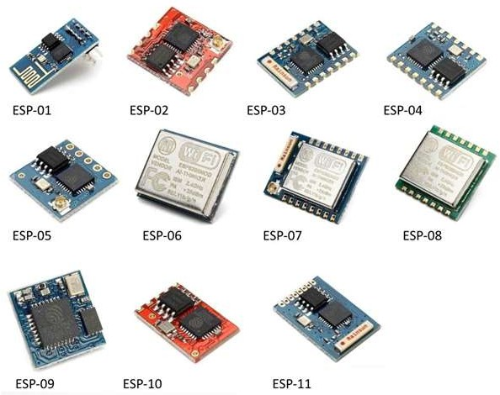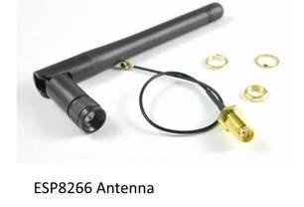

Рис.5.2

Исполнение программы нужно задавать состоянием портов GPIO0, GPIO2 и GPIO15, когда заканчивается подача питания. Можно выделить 2 важных режима – когда код исполняется из UART (GPIO0 = 0, GPIO2 = 1 и GPIO15 = 0) для перепрошивки флеш-карты и когда исполняется из внешней ПЗУ (GPIO0 = 1, GPIO2 = 1 и GPIO15 = 0) в штатном режиме.

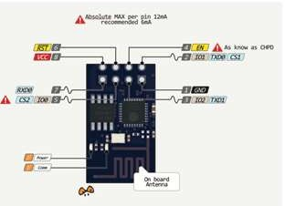

Рис.5.3 – Распиновка ESP-1

Описание контактов:

* 1– земля, 8 – питание. По документации напряжение подается до 3,6 В – это важно учесть при работе с Ардуино, на которую обычно подают 5 В.
* 6 – RST, нужна для перезагрузки микроконтроллера при подаче на него низкого логического уровня.
* 4 – CP_PD, также используется для перевода устройства в энергосберегающий режим.
* 7 и 0 – RXD0 и TXD0, это аппаратный UART, необходимый для перепрошивки модуля.
* 2 – TXD0, к этому контакту подключается светодиод, который загорается при низком логическом уровне на GPIO1 и при передаче данных по UART.
* 5 – GPIO0, порт ввода и вывода, также позволяет перевести устройство в режим программирования (при подключении порта к низкому логическому уровню и подачи напряжения)
* 3 – GPIO2, порт ввода и вывода

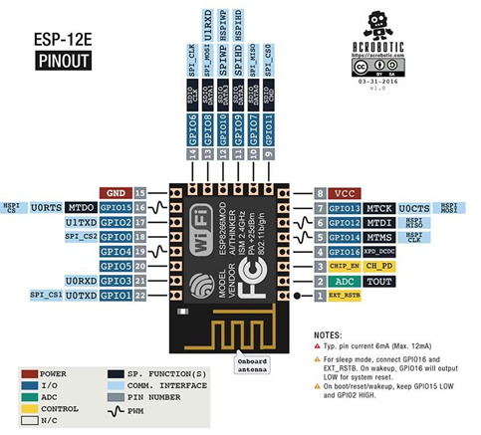

Рис.5.4 – Распиновка ESP-12

## **Основные отличия Ардуино от ESP8266**

* + ESP8266 имеет больший объем флеш-памяти, при этом у ESP8266 отсутствует энергонезависимая память;
  + Процессор ESP8266 быстрее, чем у Ардуино;
  + Наличие Wi-Fi у ESP8266;
  + ESP8266 потребляеn больше тока, чем для Ардуино;

## **Программирование ESP8266 в Arduino IDE**

Программный комплект разработчика esp8266 включает в себя:

* + Компилятор из пакета GNU Compiler Collection.
  + Библиотеки, стеки протоколов WiFi, TCP/IP.
  + Средство загрузки информации в программу контроллера.
  + Операционная IDE.

Изначально модули ESP8266 поставляются с прошивкой от фирмы-изготовителя. С ее помощью можно управлять модулем с внешнего микроконтроллера, реализовывать работу с Wi-Fi как с модемом. Также существует множество других готовых прошивок. Некоторые из них позволяют настраивать работу модуля при помощи WEB-интерфейса.

Можно программировать из среды Arduino IDE. При ее помощи можно легко писать скетчи и загружать их в ESP8266, прошивать ESP8266, при этом не требуется сама плата Ардуино. Arduino IDE поддерживает все виды модулей ESP8266.

В настоящий момент для ESP8266 можно реализовать следующие функции:

* Основные функции языка Wiring. Управлять портами GPIO можно точно так же, как и пинами на плате Ардуино: pinMode, digitalRead, digitalWrite, analogWrite. Команда analogRead(А0) позволяет считать значения АЦП. При помощи команды analogWrite (pin, value) можно подключить ШИМ на нужном выходе GPIO. При value=0 ШИМ отключается, максимальное значение достигает константы, равной 1023.С помощью функций attachInterrupt, detachInterrupt можно выполнять прерывание на любом порте GPIO, кроме 16.
* Тайминг и delay. Используя команды millis и micros можно вернуть мс и мкс, которые прошли с момента старта. Delay позволяет приостановить исполнение программы на нужное время. Также функция delay(…) позволяет поддерживать нормальную работу Wi-Fi, если в скетче присутствуют большие элементы, которые выполняются более 50 мс. Yield() – аналог функции delay(0).
* Serial и Serial1 (UART0 и UART1). Работа Serial на ESP8266 аналогична работе на ардуино. Запись и чтение данных блокируют исполнение кода, если FIFO на 128 байт и программный буфер на 256 байт заполнены. Объект Serial пользуется аппаратным UART0, для него можно задать пины GPIO15 (TX) и GPIO13 (RX) вместо GPIO1(TX) и GPIO3(RX). Для этого после функции Serial.begin(); нужно вызвать Serial.swap();. Аналогично Serial1 использует UART1, который работает на передачу. Необходимый пин для этого GPIO2.
* Макрос PROGMEM. Его работа аналогична работе в Ардуино. Позволяет перемещать данные read only и строковые постоянные во flash-память. При этом в ESP8266 не сохраняются одинаковые константы, что приводит к дополнительной трате флеш-памяти.
* I2C. Перед началом работы с шиной I2C выбираются шины с помощью функции Wire.pins(int sda, int scl).
* SPI, OneWire – поддерживаются полностью.

## Использование esp8266 для связи Ардуино по WiFi

Перед подключением к Ардуино важно помнить, что у ESP8266 напряжение питания не может быть выше 3,6, в то время как на пате Ардуино напряжение равно 5 В. Соединять 2 микроконтроллера нужно с помощью резистивных делителей. Перед подключением модуля нужно ознакомиться с распиновкой выбранного ESP8266. Схема подключения для ESP8266-01 представлена на рисунке:

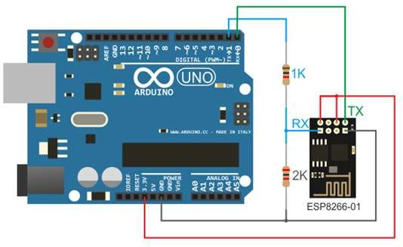

Рис.5.5 – Ардуино

В с Ардуино – на Vcc&CH_PD на модуле ESP8266, GND с Ардуино – к GND с ESP8266, 0 – TX, 1 – RX.

Для поддержки стабильной работы ESP8266 необходим источник постоянного напряжения на 3,3 В и максимальный ток 250 мА. Если питание происходит от конвертера USB-TTL, могут происходить неполадки и сбои в работе.

Работа с библиотекой Wi-Fi для ESP8266 схожа с библиотекой для обыкновенного шилда. Имеется

несколько особенностей:

* + mode(m) – для выбора одного из трех режимов: клиент, точка доступа или оба режима единовременно.
  + softAP(ssid) – нужен для создания открытой точки доступа.
  + softAP(ssid, password) – создает точку доступа с паролем, который должен состоять не менее чем из 8 знаков.
  + WiFi.macAddress(mac) и WiFi.softAPmacAddress(mac)– определяет МАС адрес.
  + WiFi.localIP() и WiFi.softAPIP() – определение IP адреса.
  + printDiag(Serial); – позволят узнать данные о диагностике.
  + WiFiUDP – поддержка передачи и приема multicast пакета в режиме клиента.

Работа выполняется по следующему алгоритму:

* + Подключение USB-TTL к USB и к ESP.
  + Запуск Arduino IDE.
  + Выбрать в меню инструменты нужный порт, плату, частоту и размер flash-памяти.
  + Файл — Примеры — ESP8266WiFi — WiFiWebServer.
  + Записать в скетче SSID и пароль сети Wi-Fi.
  + Начать компиляцию и загрузку кода.
  + Дождаться окончания процесса прошивки, отсоединить GPIO0 от земли.
  + Поставить скорость 115200.
  + Произойдет подключение, будет записан адрес IP.
  + Открыть браузер, ввести в адресной строке номер IP/gpio/1
  + Посмотреть монитор порта, если к выходу GPIO2 подключен светодиод, он должен загореться.

## **Выводы по ESP8266**

С помощью плат на основе микросхемы ESP8266 вы можете добавить в свои проекты возможности “большого интернета”, сделав их гораздо более интеллектуальными. Дистанционное управление, сбор и анализ данных на сервере, обработка голоса и работа с изображением – все это становится доступным, когда мы подключаем наш проект по WiFi к интернету. В следующих статьях мы подробно рассмотрим то, как можно программировать устройства на базе esp8266, а также уделим внимание таким популярным платам как WeMos и NodeMcu.

# Тема 6 Микроконтроллер ESP32

Микроконтроллер ESP32 – это одна из самых доступных и мощных платформ для создания умных ардуино-проектов с поддержкой WiFi. Придя на смену ESP8266, этот чип дал новые возможности для разработчиков, хотя по-прежнему остались старые проблемы с поддержкой и документацией.

## **Описание микроконтроллера ESP32**

Фирма Espressif выпустила мощный недорогой микроконтроллер ESP32 летом 2016 года. Устройство представляет собой систему на кристалле, построенную по технологии TSMC 40 нм, с Wi-Fi и Bluetooth контроллерами. Оно оснащено двухъядерным 32-битным процессором, который работает на частотах 80, 160 или 240 МГц. Также в систему интегрированы антенные коммутаторы, радиочастотные компоненты, фильтры, усилители, модули управления питанием. Подключается ESP32 к компьютеру через обычный USB провод.

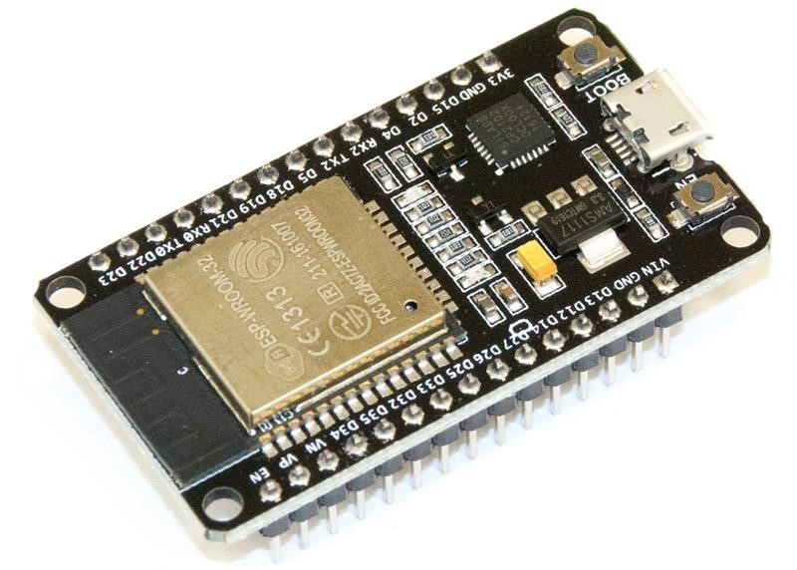

Рис.6.1 - ESP32

Технические характеристики ESP32:

* Двух- или одноядерный 32-битный процессор Tensilica Xtensa LX6;
* Тактовая частота – 160 или 240 МГц;
* 520 Кб SRAM;
* Максимальный ток потребления 260 мА, в спящем режиме – 10 мА;
* 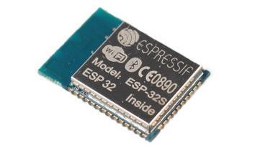Стандарты беспроводной связи – Wi-Fi: 802.11 b / g / N, Bluetooth: v4.2 BR/EDR and BLE;
* Наличие датчиков температуры, Холла, тач-сенсоров;
* Инфракрасное дистанционное управление;
* Можно подключать двигатели и светодиоды через ШИМ разъем;
* Стандарт IEEE 802.11 с поддержкой WFA, WPA/WPA2 и WAPI; • Возможность безопасной загрузки;
* Шифрование флэш диска.

Также в модуле традиционно присутствует встроенное управление энергопитанием. Для этого используются линейный регулятор, индивидуальное питание для RTC (ядро низкого энергопотребления), пробуждение по таймеру или сенсорному датчику. Программирование модуля ESP32 может производиться на самых разных платформах, и средах, вот небольшой список наиболее популярных вариантов:

* Arduino IDE;
* Espressif IoT Development Framework;
* Espruino;
* PlatformIO;
* Pymakr IDE.

Большинство проектов реализуется на Arduino IDE и Espruino.

## **Использование ESP 32**

Хоть плата ESP32 появилась недавно, она уже активно используется в коммерческих проектах, связанных с мобильными приложениями, электроникой и задачами IoT. Например, на ее базе построен светодиодный браслет IoT группы Alibaba. Он представляет собой живой беспроводной экран, в котором каждый браслет работает как пиксель. Также на основе микроконтроллера реализована биометрическая система отслеживания посещаемости и проекты, связанные с анализом климатических условий. Имея плату ESP32 и датчики температуры, влажности и давления, можно самостоятельно собрать метеостанцию. ESP32 используется в музыкальных плеерах, помощниках с голосовым управлением, аудиогарнитуре.

Распиновка ESP32

Микроконтроллер оснащен 48 контактами плюс 1 большой тепловой контакт, которые обладают разными функциями.

Выводы микросхемы:

* 18 каналов 12-разрядного АЦП;
* 10 GRIO портов;
* 3 SPI;
* 3 UART;
* 2 I2C;
* 16 ШИМ выводов;
* 2 8-битных ЦАП вывода;
* 2

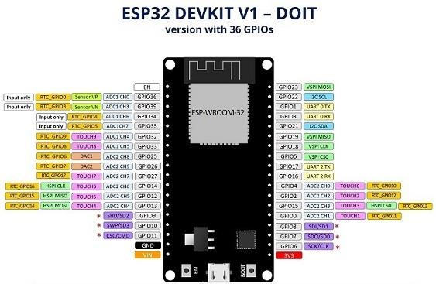

Рис.6.2 – Распиновка ESP32

## **Отличия esp32 от esp8266**

Платформы ESP8266 и ESP32 произведены одной компанией Espressif. Микроконтроллер ESP32 отличается от своего предшественника улучшенными характеристиками, увеличенным функционалом и большим объемом памяти. Стоимость нового прибора дороже примерно в 2 раза.

Важным преимуществом ESP32 является более быстрый Wi-Fi и Bluetooth, более мощный процессор

Мощность процессора значительно влияет на скорость работы. Модуль ESP32 показывает рекордную производительность по сравнению с предшественником ESP8266. Загрузка страницы с длинным скетчем и множеством графики занимает секунды.

Из недостатков ESP32 можно выделить отсутствие библиотек для поддержки сенсоров и малое количество драйверов. Это связано с тем, что плата появилась в продаже недавно. Но учитывая все преимущества микроконтроллера и его перспективы, эта проблема будет решена уже в ближайшее время.

## **Настройка Arduino IDE для работы с ESP32**

Изначально изделия от компании Espressif поставляются с прошивкой, позволяющей работать с помощью AT команд. Это не всегда удобно, поэтому лучше программировать плату в привычной среде разработки – Arduino IDE.

Чтобы начать создавать проекты на ESP32, сначала нужно иметь его поддержку в среде разработки Arduino IDE. Поддержка в настоящий момент находится на начальном, но работоспособном уровне. Проблемы могут возникнуть с драйверами устройств, но из-за популярности модуля вскоре будет поддерживаться вся периферия.

В первую очередь нужно скачать Arduino IDE и официальную инструкцию с сайта [https://github.com/espressif/arduino-esp32.](https://github.com/espressif/arduino-esp32) Нужно загрузить файлы дистрибутива и поместить в папку C:\Users\User\Documents\Arduino\hardware\espressif\esp32.

Так как плата ESP32 новая и поддержка в среде разработки Ардуино появилась недавно, то могут возникнуть сложности с установкой. Это связано с тем, что драйвера только разрабатываются и изменен порядок расположения системных директорий. Все скетчи должны быть расположены в папке C:\Users\User\Documents\Arduino.

После установки можно открыть Arduino IDE. Затем нужно перейти в настройки и в менеджере плат выбрать нужную. Теперь можно прошивать модуль.

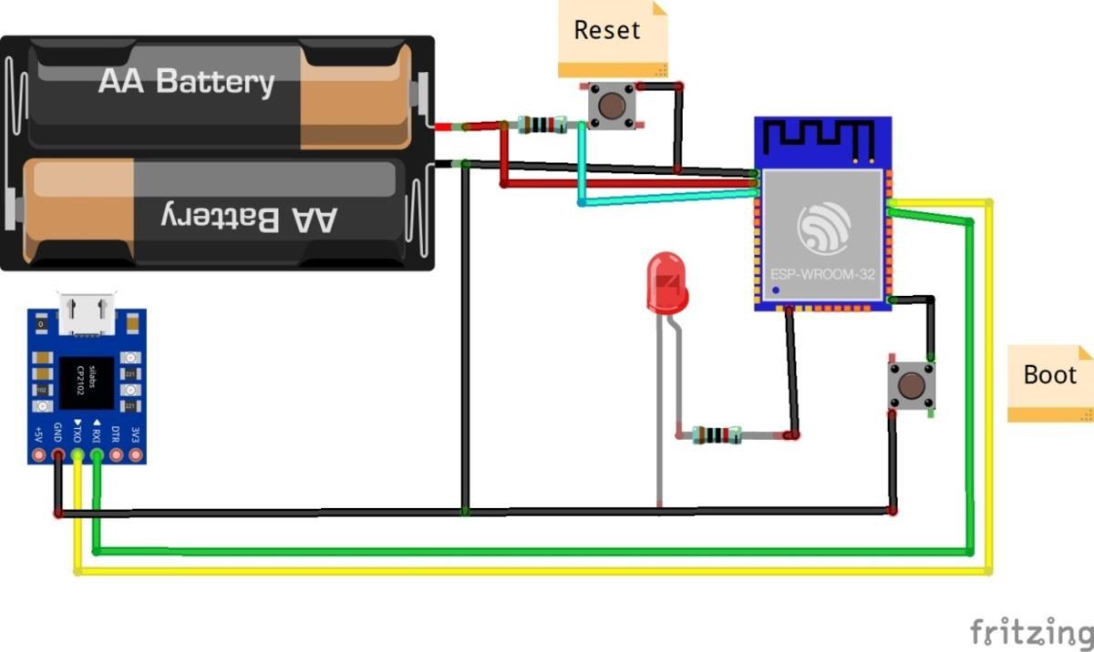

Рис.6.3 Проверка модуля, подключение к Arduino IDE

Для подключения потребуются:

* Модуль ESP32;
* Источник питания на 3 В;
* Кнопка;
* Резисторы;
* USB кабель для подключения к компьютеру; •Провода;
* Светодиод;
* USB-TTL конвертор.

Затем нужно загрузить тестовый код, прописав в нем номер COM порта, к которому подключен модуль, и тип платы. После загрузки скетча должен замигать светодиод.

Настройка официальной среды разработки ESP-IDF (Espressif IoT Development Framework)

Среду ESP-IDF можно установить на Windows. Для этого нужно:

* Скачать с официального сайта среду разработки;
* Распаковать архив, поместить его на диск C;
* Затем появится каталог msys32, в который нужно перейти и запустить программу mingw32.exe;
* Появится окно терминала, где нужно создать каталог с именем esp;
* Нужно перейти в созданный каталог;
* Подключить необходимые библиотеки с помощью команды git clone – recursive [https://github.com/espressif/esp-idf.git;](https://github.com/espressif/esp-idf.git)
* Затем устанавливаются пакеты Python командой python -m pip install –user -r $IDF_PATH/requirements.txt.

После этого можно начинать работу. В каталоге \esp-idf\examples\ есть различные примеры скетчей для работы с модулем.

# Тема 7 Arduino

Arduino – это инструмент для проектирования электронных устройств (электронный конструктор) более плотно взаимодействующих с окружающей физической средой, чем стандартные персональные компьютеры, которые фактически не выходят за рамки виртуальности. Это платформа, предназначенная для «physical computing» с открытым программным кодом, построенная на простой печатной плате с современной средой для написания программного обеспечения.

Arduino применяется для создания электронных устройств с возможностью приема сигналов от различных цифровых и аналоговых датчиков, которые могут быть подключены к нему, и управления различными исполнительными устройствами. Проекты устройств, основанные на Arduino, могут работать самостоятельно или взаимодействовать с программным обеспечением на компьютере.

## **Язык программирования**

[Язык](http://arduino.ru/Reference) [программирования](http://arduino.ru/Reference) [Arduino](http://arduino.ru/Reference) является реализацией Wiring, схожей платформы для «physical computing», основанной на мультимедийной среде программирования

Processing.

Processing представляет собой программное приложение, которое позволяет создавать, изменять, компилировать и запускать Java-код. Это Java-подобный язык программирования, созданный в MIT Media Lab с открытым исходным кодом и одновременно среда разработки.Processing позволяет очень быстро создавать визуальные интерактивные интерфейсы пользователей.

PC – это подход к изучению общения в системе человек-компьютеркомпьютер-человек, в основе которого лежит попытка понимания способов физического самовыражения людей.

## **Достоинства**

Arduino упрощает процесс работы с микроконтроллерами и имеет ряд преимуществ перед другими устройствами:

* Низкая стоимость – платы Arduino относительно дешевы по сравнению с другими платформами. Самая недорогая версия модуля Arduino может быть собрана в ручную, а некоторые даже готовые модули стоят меньше 10 долларов.
* Кросс-платформенность – программное обеспечение Arduino работает под ОС Windows, Macintosh OSX и Linux. Большинство микроконтроллеров ограничивается ОС Windows
* Простая и понятная среда программирования – среда Arduino подходит как для начинающих пользователей, так и для опытных. Arduino основана на среде программирования Processing.
* Программное обеспечение с возможностью расширения и открытым исходным текстом – ПО Arduino выпускается как инструмент, который может быть дополнен опытными пользователями. Язык может дополняться библиотеками C++. Пользователи, желающие понять технические нюансы, имеют возможность перейти на язык AVR C на котором основан C++. Соответственно, имеется возможность добавить код из среды AVR-C в программу Arduino.
* Аппаратные средства с возможностью расширения и открытыми принципиальными схемами – микроконтроллеры ATMEGA8 и ATMEGA168 являются основой Arduino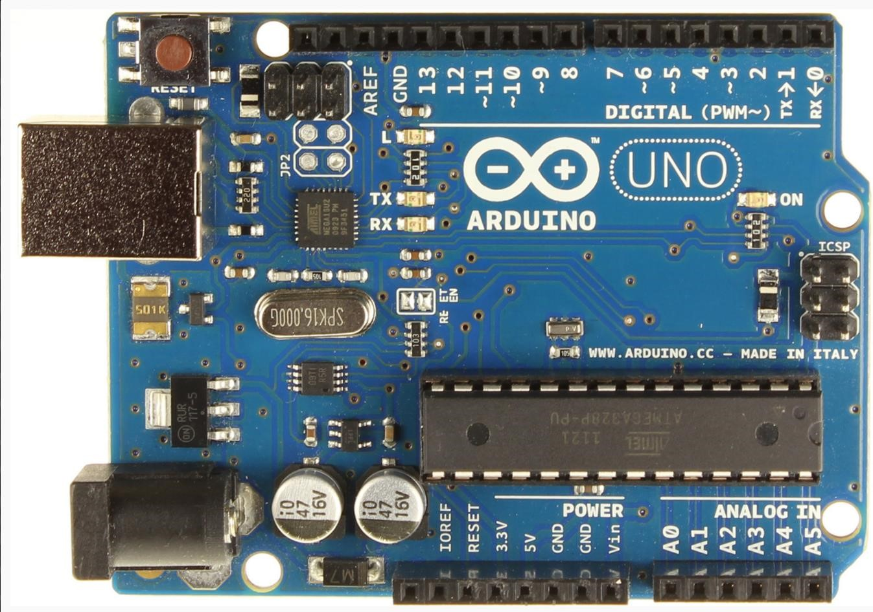

Рис.7.1 - Arduino UNO

## **Технические характеристики**

Arduino Uno контроллер построен на ATmega328. Платформа имеет 14 цифровых вход/выходов (6 из которых могут использоваться как выходы ШИМ), 6 аналоговых входов, кварцевый генератор 16 МГц, разъем USB, силовой разъем, разъем ICSP и кнопку перезагрузки. Для работы необходимо подключить платформу к компьютеру посредством кабеля USB, либо подать питание при помощи адаптера AC/DC или батареи.

"Uno" переводится как один с итальянского и разработчики тем самым намекают на грядущий выход Arduino 1.0. Новая плата стала флагманом линейки плат Ардуино. Для сравнения с предыдущими версиями можно обратиться к полному списку плат

Основные параметры в таблице:

|  |  |
| --- | --- |
| Микроконтроллер | ATmega328 |
| Рабочее напряжение | 5 В |
| Входное напряжение (рекомендуемое) | 7-12 В |
| Входное напряжение (предельное) | 6-20 В |
| Цифровые Входы/Выходы | 14 (6 из которых могут использоваться как  выходы [ШИМ)](http://arduino.ru/Tutorial/PWM) |
| Аналоговые входы | 6 |
| Постоянный ток через вход/выход | 40 мА |
| Постоянный ток для вывода 3.3 В | 50 мА |
| Флешпамять | 32 Кб (ATmega328) из которых 0.5 Кб используются для загрузчика |
| ОЗУ | 2 Кб (ATmega328) |
| EEPROM | 1 Кб (ATmega328) |
| Тактовая частота | 16 МГц |

Arduino Uno может получать питание через подключение USB или от внешнего источника питания. Источник питания выбирается автоматически.

Внешнее питание (не USB) может подаваться через преобразователь напряжения AC/DC (блок питания) или аккумуляторной батареей. Преобразователь напряжения подключается посредством разъема 2.1 мм с центральным положительным полюсом. Провода от батареи подключаются к выводам Gnd и Vin разъема питания.

Платформа может работать при внешнем питании от 6 В до 20 В. При напряжении питания ниже 7 В, вывод 5V может выдавать менее 5 В, при этом платформа может работать нестабильно. При использовании напряжения выше 12 В регулятор напряжения может перегреться и повредить плату. Рекомендуемый диапазон от 7 В до 12 В.

Выводы питания:

* VIN. Вход используется для подачи питания от внешнего источника (в отсутствие 5 В от разъема USB или другого регулируемого источника питания). Подача напряжения питания происходит через данный вывод.
* 5V. Регулируемый источник напряжения, используемый для питания микроконтроллера и компонентов на плате. Питание может подаваться от вывода VIN через регулятор напряжения, или от разъема USB, или другого регулируемого источника напряжения 5 В.
* 3V3. Напряжение на выводе 3.3 В генерируемое встроенным регулятором на плате. Максимальное потребление тока 50 мА.
* GND. Выводы заземления.

Микроконтроллер ATmega328 располагает 32 кБ флэш памяти, из которых 0.5 кБ используется для хранения загрузчика, а также 2 кБ ОЗУ (SRAM) и 1 Кб EEPROM.(которая читается и записывается с помощью библиотеки EEPROM).

## **Назначение контактов**

Каждый из 14 цифровых выводов Uno может настроен как вход или выход, используя функции pinMode(), digitalWrite(), и digitalRead(), .

Выводы работают при напряжении 5 В. Каждый вывод имеет нагрузочный резистор (по умолчанию отключен) 20-50 кОм и может пропускать до 40 мА. Некоторые выводы имеют особые функции:

Последовательная шина: 0 (RX) и 1 (TX). Выводы используются для получения (RX) и передачи (TX) данных TTL. Данные выводы подключены к соответствующим выводам микросхемы последовательной шины ATmega8U2 USB-to-TTL.

Внешнее прерывание: 2 и 3. Данные выводы могут быть сконфигурированы на вызов прерывания либо на младшем значении, либо на переднем или заднем фронте, или при изменении значения. Подробная информация находится в описании функции attachInterrupt().

ШИМ: 3, 5, 6, 9, 10, и 11. Любой из выводов обеспечивает ШИМ с разрешением 8 бит при помощи функции analogWrite().

SPI: 10 (SS), 11 (MOSI), 12 (MISO), 13 (SCK). Посредством данных выводов осуществляется связь SPI, для чего используется библиотека SPI.

LED: 13. Встроенный светодиод, подключенный к цифровому выводу 13. Если значение на выводе имеет высокий потенциал, то светодиод горит.

На платформе Uno установлены 6 аналоговых входов (обозначенных как A0 .. A5), каждый разрешением 10 бит (т.е. может принимать 1024 различных

## **Связь**

На платформе Arduino Uno установлено несколько устройств для осуществления связи с компьютером, другими устройствами Arduino или микроконтроллерами. ATmega328 поддерживают последовательный интерфейс UART TTL (5 В), осуществляемый выводами 0 (RX) и 1 (TX). Установленная на плате микросхема ATmega8U2 направляет данный интерфейс через USB, программы на стороне компьютера "общаются" с платой через виртуальный COM порт. Прошивка ATmega8U2 использует стандартные драйвера USB COM, никаких стороних драйверов не требуется, но на Windows для подключения потребуется файл ArduinoUNO.inf. Мониторинг последовательной шины (Serial Monitor) программы Arduino позволяет посылать и получать текстовые данные при подключении к платформе. Светодиоды RX и TX на платформе будут мигать при передаче данных через микросхему FTDI или USB подключение (но не при использовании последовательной передачи через выводы 0 и 1).

Библиотекой SoftwareSerial возможно создать последовательную передачу данных через любой из цифровых выводов Uno.

ATmega328 поддерживает интерфейсы I2C (TWI) и SPI. В Arduino включена библиотека Wire для удобства использования шины I2C.

## **Особенности ЯП**

Микроконтроллер ATmega328 поставляется с записанным загрузчиком, облегчающим запись новых программ без использования внешних программаторов. Связь осуществляется оригинальным протоколом STK500.

Имеется возможность не использовать загрузчик и запрограммировать микроконтроллер через выводы ICSP (внутрисхемное программирование).

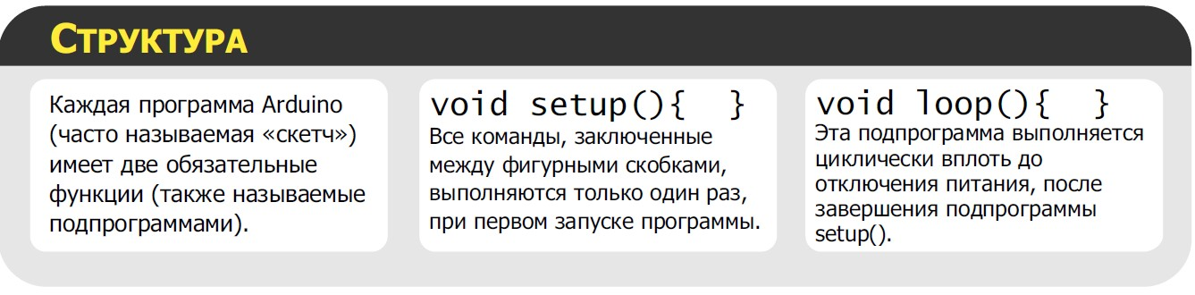

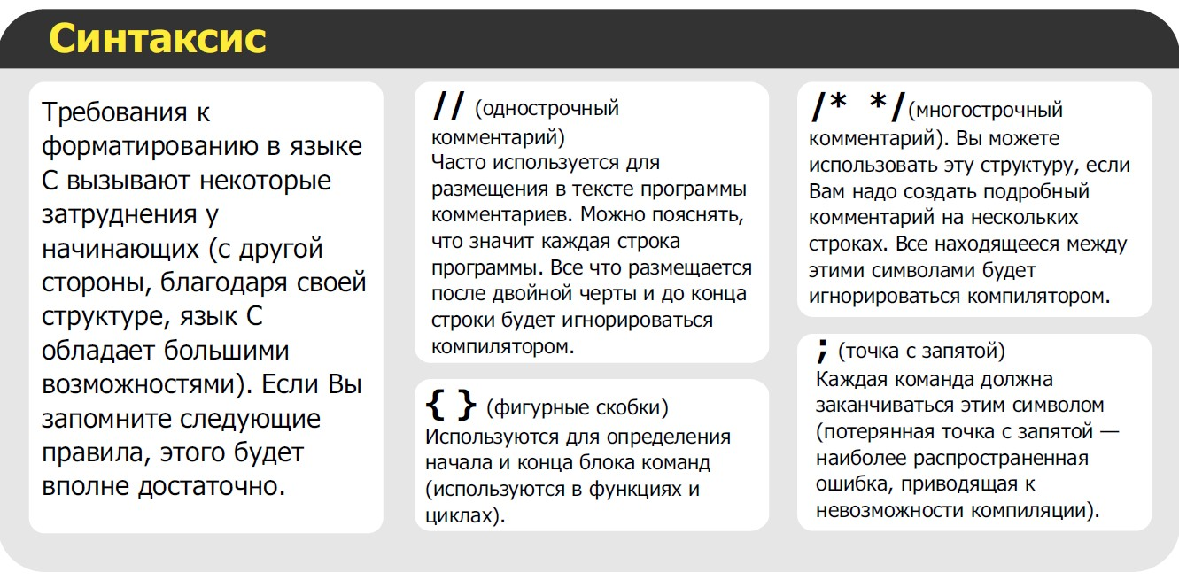

Рис.7.2-3 – Струкрута и синтаксис языка

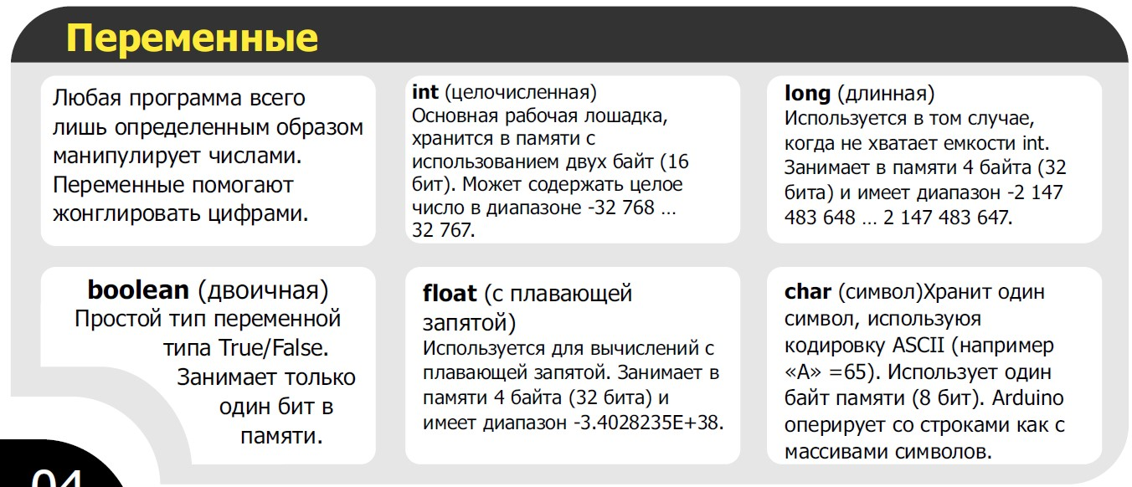

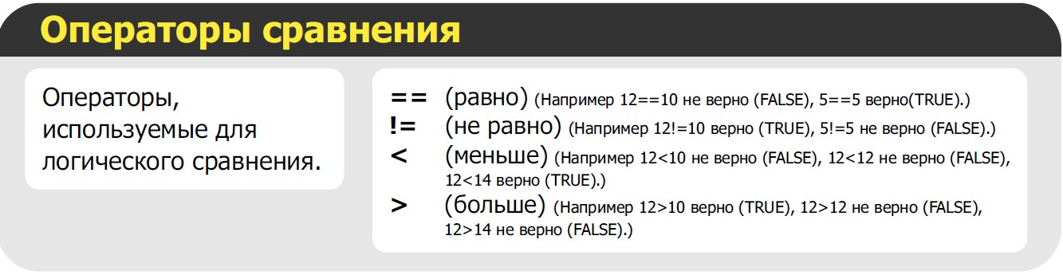

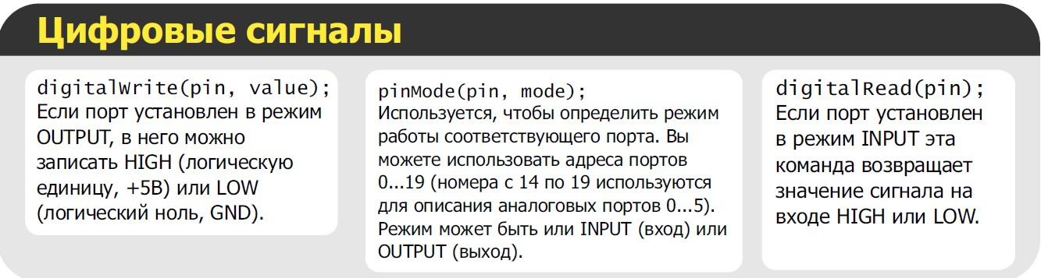

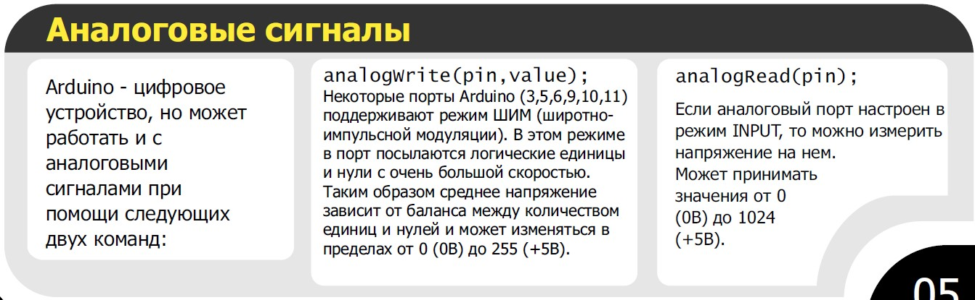

Рис.7.4-7 – Другие особенности языка

## **Компонентная база.**

Светодиоды, Резисторы

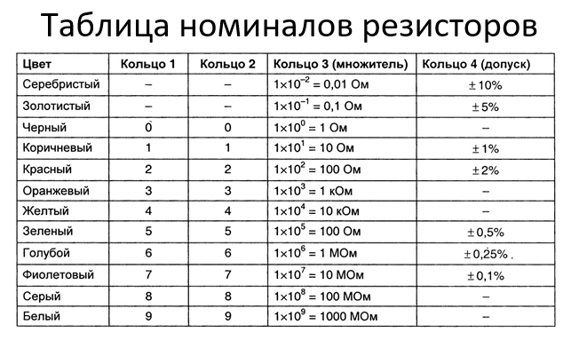

Рис.7.8 – Таблица номиналов резисторов

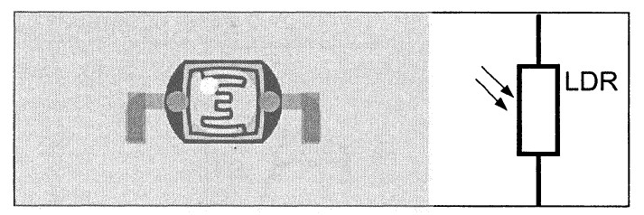

Фоторезистор

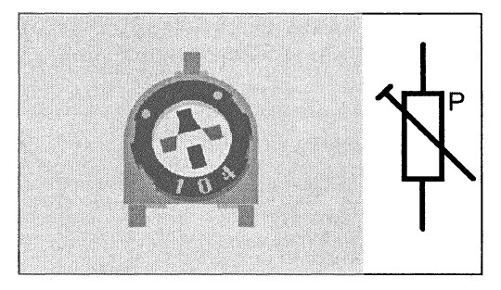

Потенциометр

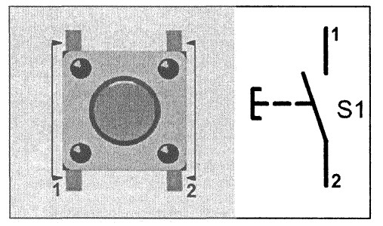

Кнопка

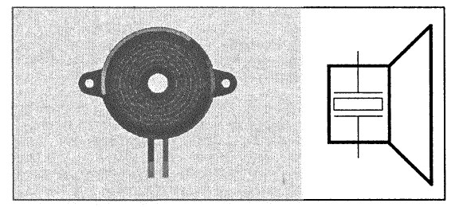

Акустический пьезопреобразователь

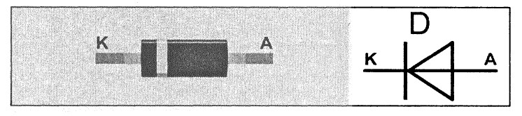

Диод

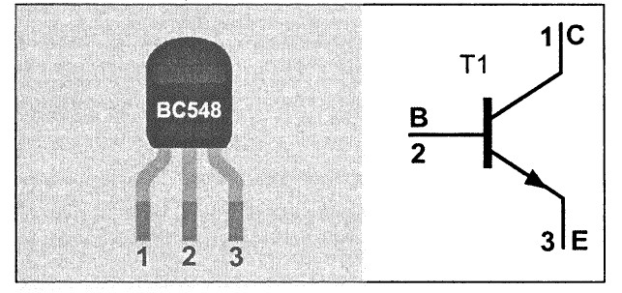

Транзистор

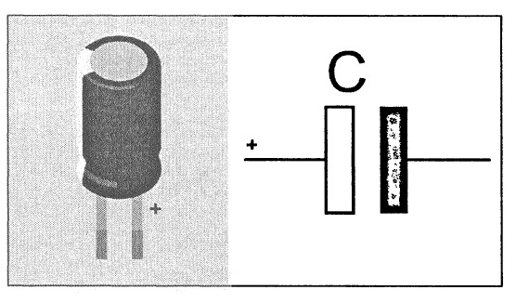

Электролитический конденсатор

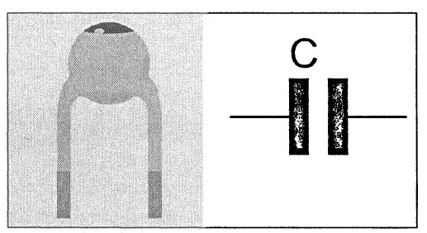

Керамический конденсатор

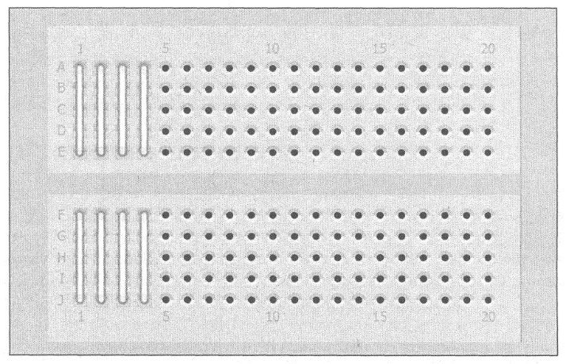

Макетные платы

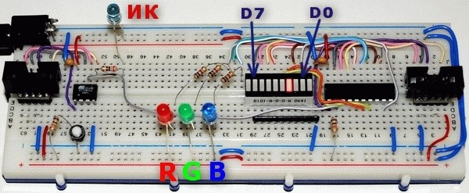

Рис. 7.10 Пример готовой схемы

# Тема 8 Встроенные системы управления. Микроконтроллерная платформа stm32

## **Экономическая целесообразность использования микроконтроллеров STM32**

Современный уровень развития технологии обеспечил возможность создания микроконтроллеров с 32- битной архитектурой, цена которых сопоставима с 8-битными микроконтроллерами

32-х битное ядро для реализации требует несколько десятков тысяч транзисторов, в то время как 256Кб flash-памяти — это   
2 млн транзисторов. Соответственно, основное место площади современного контроллера занимает память, порты ввода/вывода и периферийные модули

Уменьшение площади кристалла даже в 2 раза не уменьшает стоимость вдвое, так как львиную долю стоимости микроконтроллера составляет механическая обработка.

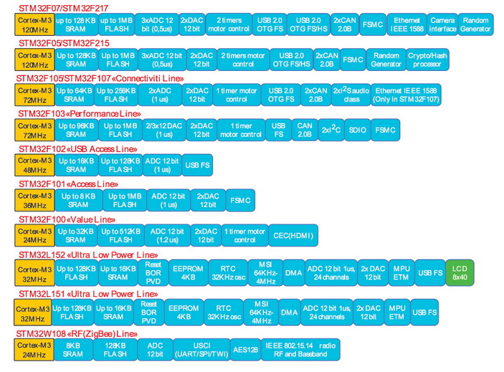

Рис.8.1 Линейка микроконтроллеров STM32

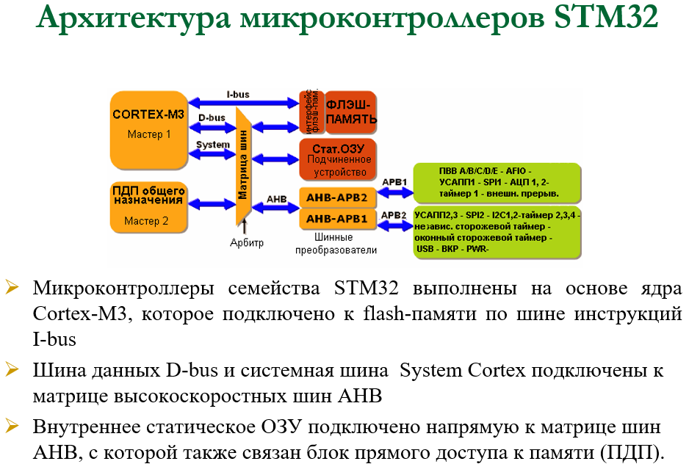

Рис. 8.2 Архитектура микроконтроллеров STM32

Микроконтроллеры STM32 изначально выпускались в 14 различных вариантах, разделенные на две группы:

Performance Line, в которую вошли микроконтроллеры с тактовой частотой ЦПУ до 72 МГц;

Access Line (тактовая частота до 36 МГц)

## **Энергопотребление**

* Микроконтроллеры работают от 2В-ого источника питания на тактовой частоте 72МГц и потребляют с учетом нахождения в активном состоянии всех встроенных ресурсов, всего лишь 36 мА
* Если же использовать поддерживаемые ядром Cortex экономичные режимы работы, то потребляемый ток можно снизить до 2 мкА в режиме STANDBY
* Для быстроты возобновления активной работы микроконтроллера используется внутренний RC-генератор на частоту 8 МГц. Его активность сохраняется на время запуска внешнего генератора. Благодаря быстроте перехода в экономичный режим работы и выхода из них результирующая средняя потребляемая мощность еще больше снижается

## **Архитектура**

NVIC – неотъемлемая часть процессора Cortex-M3. Модуль NVIC в процессоре Cortex-M3 осуществляет обработку прерываний аппаратными средствами.

NVIC отвечает за генерацию прерываний на различные события:

* внешние — изменение логического уровня на входе ножки, пробуждение из режима сна;
* внутренние — завершение приёма/отправки данных, переполнение счётчика таймера и т.п.

NVIC имеет несколько типов конфигурации:

* Стандартная конфигурация: поддержка одного немаскируемого прерывания (NMI), 32 физических прерывания общего назначения с восемью уровнями приоритета;
* Улучшенная конфигурация: поддержка от 1 до 240 физических прерываний с количеством уровней приоритета до 256
* Шинная матрица (Bus matrix)

Шинная матрица — это развитие идеи простого контроллера шины: здесь шины соединены так, что устройства могут взаимодействовать напрямую, не через ядро.

Архитектурой Cortex-M3 предусмотрены 4 шины, подключенных к матрице:

* ICode, для выборки инструкций и векторов прерываний — для пользовательского кода. 32-битная шина AHB-Lite типа;
* DCode, для выборки/записи данных и отладочного доступа — для пользовательского кода. 32-битная шина AHB-Lite типа;
* System, для выборки инструкций и векторов прерываний, а также выборки/записи данных и отладочного доступа в системном пространстве — для внутренних компонентов МК. 32-битная шина AHB-типа;
* PPB (Private Peripheral Bus), для выборки/записи данных и отладочного доступа — для периферии. 32-битная шина APB-типа

## **Ядро Cortex-M3**

Выполняет инструкции, производит вычисления в своём арифметико-логическом устройстве (АЛУ)

Его Гарвардская архитектура позволяет одновременно загружать инструкции и осуществлять доступ к памяти — благодаря этому, а также трёхступенчатому конвейеру, большинство инструкций выполняются за 1 такт

Ядро Cortex-M3 поддерживает набор инструкций Thumb-2, который содержит как 32-битные, так и 16-битные инструкции для сокращения объёма кода за счёт менее дальнобойных переходов; имеет 13 регистров общего назначения, снижая потребность в частом доступе к памяти

## **Системное программирование**

Ядро ARM Cortex-M3 выходит за рамки обычного понятия ядра микроконтроллера и представляет собой мини-микроконтроллер с периферией - встроенные системный таймер, контроллер прерываний и т.д.

Стандартная библиотека поддержки ядра – CMSIS (разработана компанией ARM)

CMSIS предоставляет собой файлы определения констант и определения символьных имен, библиотеку функций доступа к регистрам и периферийным модулям ядра и интерфейса пользовательского ПО для операционных систем реального времени (RTOS)

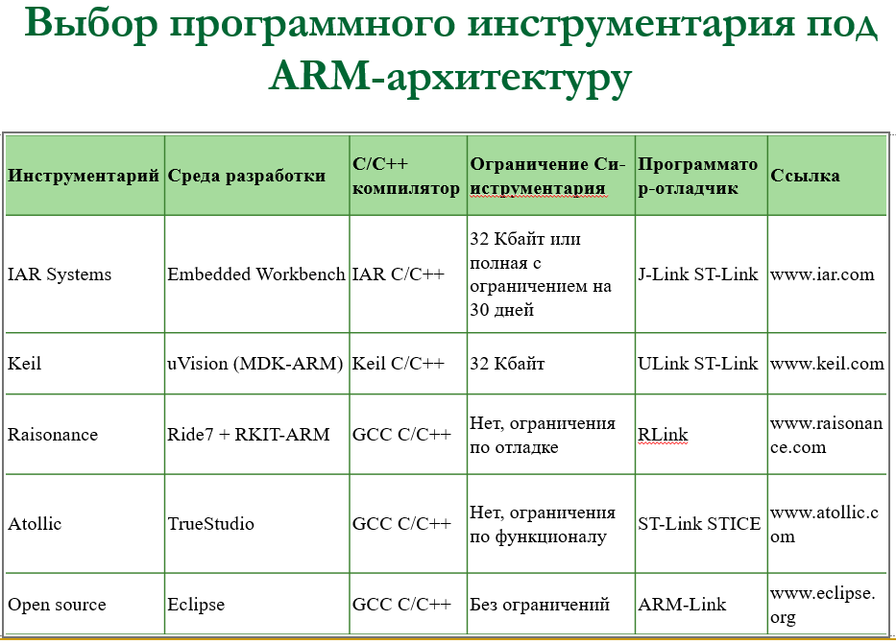

Рис.8.3 Выбор системного инструментария под ARM-архитектуру

Поддержка разработчиков

Стандартные библиотеки можно загрузить с официального сайта STMicroelectronics. Структура пакета библиотек следующая:

* Libraries:
* CMSIS (библиотека ядра ARM Cortex-M3);
* STM32F10x_StdPeriph_Lib_V3.4.0\Libraries\STM32F10x_StdPeriph_Drive (библиотека периферии STM32)
* Project (типовые применения):
* STM32F10x_StdPeriph_Lib_V3.4.0\Project\STM32F10x_StdPeriph_Examples
* STM32F10x_StdPeriph_Lib_V3.4.0\Project\STM32F10x_StdPeriph_Template
* Utilities (драйвера для отладочных плат STMicroelectronics):
* STM32F10x_StdPeriph_Lib_V3.4.0\stm32f10x_stdperiph_lib_um.chm (файл справки)

# Тема 9 Интернет вещей

**«Интернет вещей»** открывает большие возможности для секторов экономики страны: повышение эффективности, снижение затрат, снижение рисков, повышение надежности активов, рост доходов. Однако внедрение технологий IoT – сложный процесс, который требует наличия государственной стратегии, плана внедрения, всесторонней оценки возможных рисков и выгод.

Основные цели внедрения:

* Развитие новых источников доходов
* Улучшение качества услуг
* Повышение эффективности
* Снижение рисков и повышение безопасности

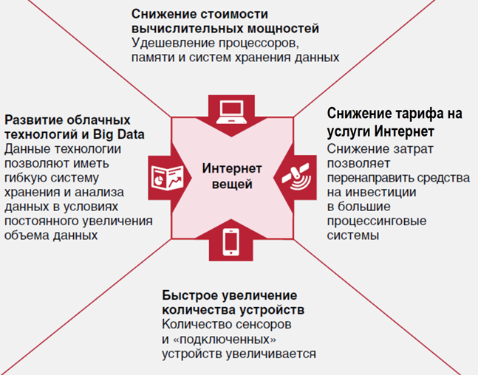

Рис. 1. Технологические тренды в основе IoT.

Развитие IoT:

* увеличение проникновения «подключенных» устройств,
* создание технологической экосистемы – набора технологических решений для сбора, передачи, агрегации данных и платформы, позволяющей обработать данные и использовать их для реализации «умных» решений (рис. 2).
* снижение стоимости вычислительных мощностей; снижению тарифов на услуги телекоммуникации; быстрому росту количества «подключенных» устройств; развитию облачных технологий и Big Data (рис. 1).

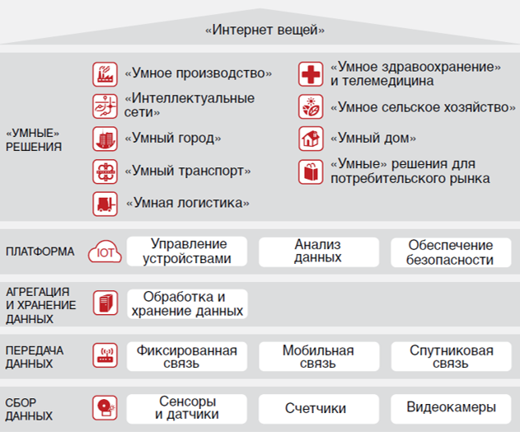

Рис. 2. Технологическая экосистема IoT

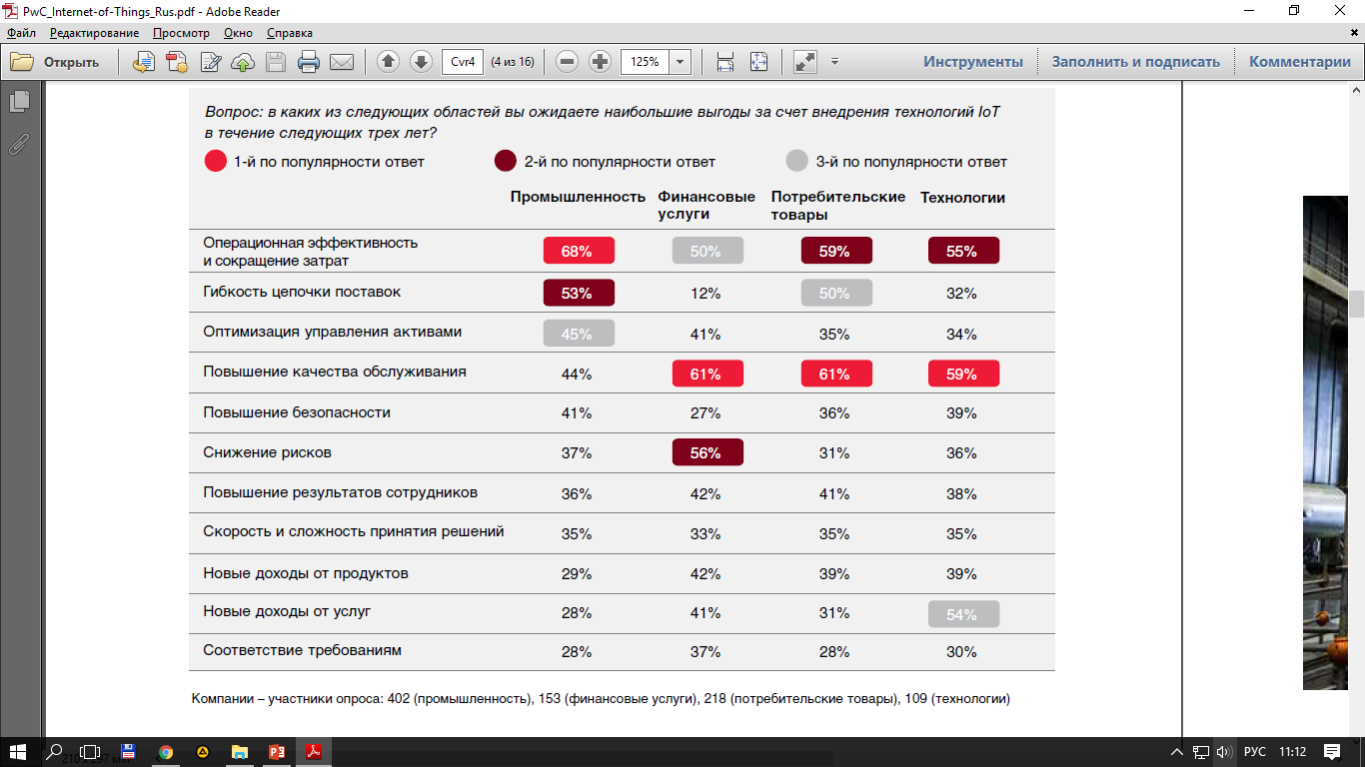

Рис. 3. Результаты опроса об ожидаемых выгодах от инвестиций в IoT-технологии

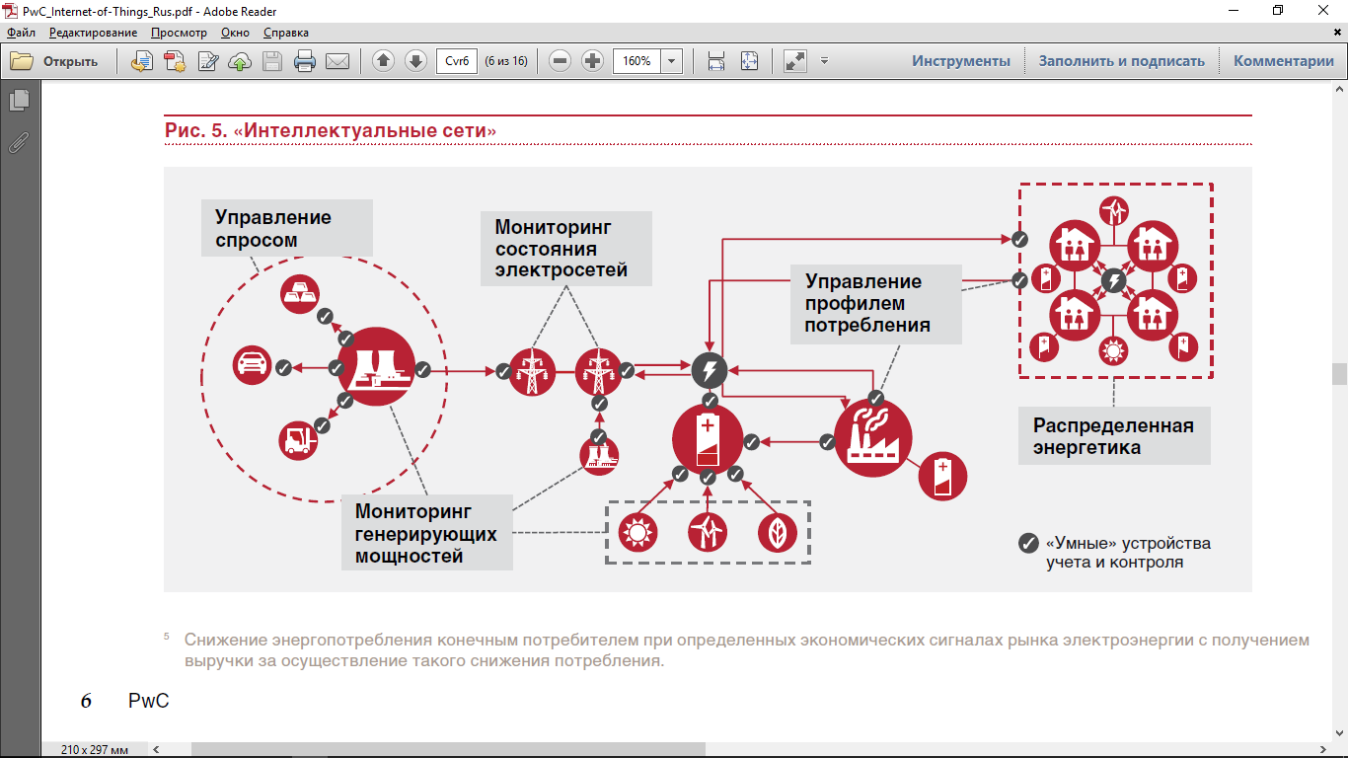

Рис. 4. «Интеллектуальные сети»

Наибольшее развитие IoT получил в автомобильном транспорте благодаря распространению тех же смартфонов, которые водители берут с собой в дорогу. Благодаря им построены системы мониторинга загруженности дорог на картах Яндекс, Google и др.

Вокруг смартфонов в автомобиле – целые экосистемы программных решений (например, Uber, Яндекс Такси, Get Taxi, MyTaxi, TashBus и др.). Данные решения полностью изменили рынок такси в крупных городах. Такие сервисы уже не ограничиваются только сферой такси и проникают в сферу логистики: подобно UberCargo и Trucker path появились стартапы GoCargo и iCanDrive, в основе которых лежит как раз использование IoT.

Облачные технологии также приведут к появлению платформенных решений, а они, в свою очередь, – к новым бизнес-моделям, таким как «виртуальное экспедирование». Это также внесет вклад в масштабируемость и стандартизацию процессов. Во многом поэтому в мире логистические компании планируют направить около 5 % своих доходов на цифровизацию логистики. Вместе с тем потенциал внедрения «Интернета вещей» в транспортной отрасли весьма значителен – как в железнодорожном, так и в трубопроводном и иных видах транспорта (рис. 7).

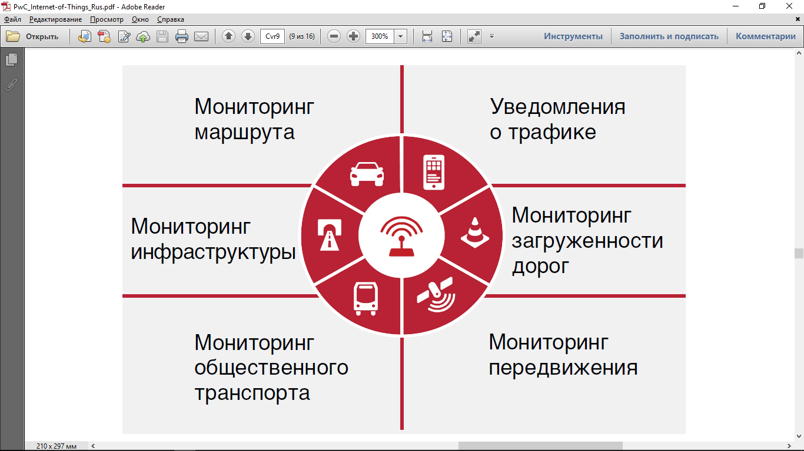

Рис. 7. «Умные» решения для транспорта

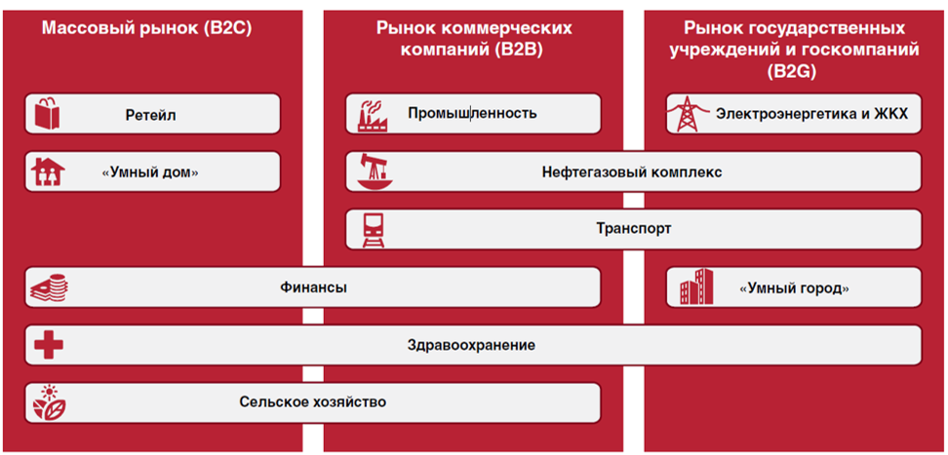

Рис. 8 Рынок применения технологий интернета вещей

**Можно выделить три рынка применения технологий IoT:** массовый рынок (B2C), рынок коммерческих компаний (B2B), рынок государственных учреждений и госкомпаний (B2G).

**Массовый рынок (B2C)** традиционно восприимчив к новым инновационным технологиям и продуктам на базе этих технологий. Частные потребители зачастую совершают покупки на основании сиюминутного импульса или под влиянием трендов, они готовы экономить несколько месяцев, чтобы купить последнюю версию смартфона, планшета или другого цифрового гаджета.

**Рынок коммерческих компаний (B2B)** более инертен, чем рынок частных потребителей, так как компаниям требуется время на анализ внешней среды, осознание необходимости применения новых технологий, согласование инвестиций и реализацию проектов. Зачастую такой процесс может потребовать нескольких лет.

**Рынок государственных учреждений и госкомпаний (B2G)**, обладает максимальным экономическим потенциалом для внедрения технологий IoT с точки зрения повышения энергоэффективности и сокращения затрат на обслуживание производственных активов.

Все рассмотренные выше особенности использования IoT имеют важное значение.

Международный исследовательский беспроводный Форум оценивает число вещей в сети в 7 трлн единиц к 2017-2020 г. В то же время в предельное значение числа вещей в сетях связи оценивается как 3000-5000 единиц в расчете на одного человека, что позволяет говорить о 50 трлн вещей в сети. С учетом принятой аппроксимации процессов развития телекоммуникаций логистической кривой и оценки периода устойчивого развития новых технологий на примерах широкополосного доступа и сетей 4G, можно спрогнозировать 10-летний цикл устойчивого развития Интернет вещей на период с 2020 по 2030 гг.

# Тема 10 Сервопривод

Сервопривод – это такой вид привода, который может точно управлять параметрами движения. Другими словами, это двигатель, который может повернуть свой вал на определенный угол или поддерживать непрерывное вращение с точным периодом.

В проектах ардуино робототехники серво часто используется для простейших механических действий:

* Повернуть дальномер или другие датчики на определенный угол, чтобы измерить расстояние в узком секторе обзора робота.
* Сделать небольшой шаг ногой, движение конечностью или головой.
* Для создания роботов-манипуляторов.
* Для реализации механизма рулевого управления.
* Открыть или закрыть дверку, заслонку или другой предмет.

Основной задачей таких устройств является реализация в области сервомеханизмов. Также сервоприводы нередко  используются в таких сферах как обработка материалов, производство транспортного оборудования, обработка древесины, изготовление металлических листов, производство стройматериалов и другие

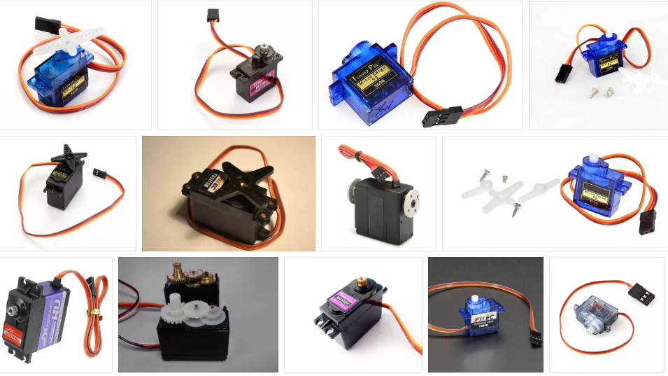

Рис.10.1 Сервопривод

Сервопривод – механизм, позволяющий устанавливать и фиксировать рабочий орган оборудования в заданных положениях, перемещать его в соответствии с заданной программой. Кроме этого, они могут поддерживать необходимый момент на валу при нулевой скорости вращения вала. Это используется для удержания исполнительного механизма в одном положении под нагрузкой.

Вся схема управления серво находится внутри корпуса, управляющие сигналы и питание подаются, как правило, идут по трем проводам: земля, напряжение питания и управляющий сигнал.

Выделяют два основных вида серводвигателей – с **непрерывным** вращением и с **фиксированным** углом  (чаще всего, 180 или 270 градусов). Отличие серво ограниченного вращения заключается в механических элементах конструкции, которые могут блокировать движение вала вне заданных параметрами углов. Достигнув угла 180, вал окажет воздействие на ограничитель, а тот отдаст команду на выключение мотора. У серводвигателей непрерывного вращения таких ограничителей нет.

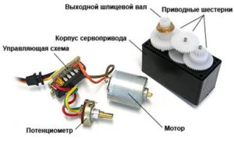

Рис.10. 2 Элементы сервопривода

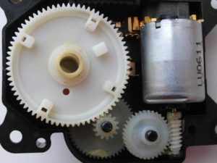

Рис. 10.3 Шестерни

У большинства сервоприводов связующим звеном между валом и внешними элементами является шестеренка, поэтому очень важно, из какого материала она сделана. Наиболее доступных вариантов два: металлические или пластмассовые шестерни. В более дорогих моделях можно найти элементы из карбона и даже титана.

Преимущества:

Широкое использование сервоприводов связано с тем, что они обладают стабильной работой, высокой устойчивостью к помехам, малыми габаритами и широким диапазоном контроля скорости. Важными особенностями сервоприводов являются способность увеличивать мощность и обеспечение обратной информационной связи. И этого следует, что при прямом направлении контур является передатчиком энергии, а при обратном – передатчиком информации, которая используется для улучшения точности управления

## **Отличия сервопривода и двигателя:**

Включая или выключая обычный электрический двигатель, мы можем сформировать вращательное движение и заставить двигаться колеса или другие предметы, прикрепленные к валу. Движение это будет непрерывным, но для того, чтобы понять, на какой угол повернулся вал или сколько оборотов он сделал, потребуется устанавливать дополнительные внешние элементы: энкодеры. Сервопривод уже содержит все необходимое для получения информации о текущих параметрах вращения и может самостоятельно выключаться, когда вал повернется на необходимый угол.

## **Подключение к Arduino**

Сервопривод обладает тремя контактами, которые окрашены в разные цвета. Коричневый провод ведет к земле, красный – к питанию +5В, провод оранжевого или желтого цвета – сигнальный. К Ардуино устройство подключается через макетную указанным на рисунке образом. Оранжевый провод (сигнальный) подключается к  цифровому пину, черный и красный – к земле и питанию соответственно.

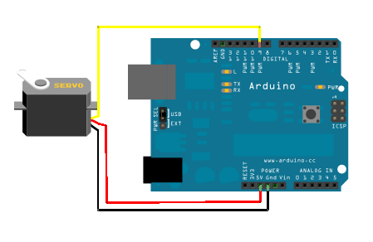

Рис. 10.4 Подключение

# Тема 11 Шаговый двигатель

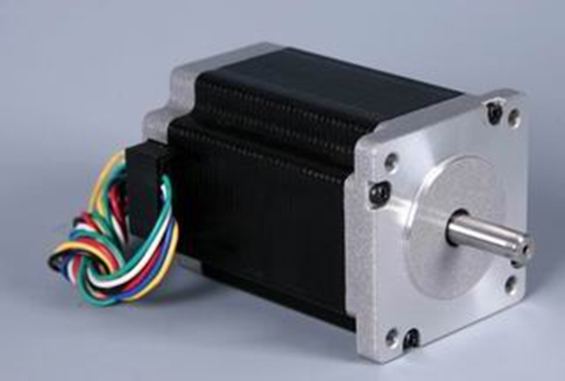

Рис. 11.1 Устройство управления шаговым двигателем

## **Принцип работы шагового двигателя.**

Шаговый электродвигатель — это синхронный бесщёточный электродвигатель с несколькими обмотками, в котором ток, подаваемый в одну из обмоток статора, вызывает фиксацию ротора. Последовательная активация обмоток двигателя вызывает дискретные угловые перемещения (шаги) ротора.

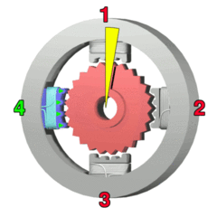

Рис. 11.2 Углы поворота

Конструктивно шаговые электродвигатели состоят из статора, на котором расположены обмотки возбуждения, и ротора, выполненного из магнитомягкого или из магнитотвёрдого материала. Шаговые двигатели с магнитным ротором позволяют получать больший крутящий момент и обеспечивают фиксацию ротора при обесточенных обмотках.

Таким образом по конструкции ротора выделяют следующие разновидности шагового двигателя:

* с постоянными магнитами (ротор из магнитотвёрдого материала);
* реактивный (ротор из магнитомягкого материала);
* гибридный.

Гибридные двигатели сочетают в себе лучшие черты двигателей с переменным магнитным сопротивлением и двигателей с постоянными магнитами.

Шаговые электродвигатели применяются в приводах машин и механизмов, работающих в старт-стопном режиме, или в приводах непрерывного движения, где управляющее воздействие задаётся последовательностью электрических импульсов, например, в станках с ЧПУ. В отличие от сервоприводов, шаговые приводы позволяют получать точное позиционирование без использования обратной связи от датчиков углового положения.

## **Преимущества**

Главное преимущество шаговых приводов — точность. При подаче потенциалов на обмотки шаговый двигатель повернётся строго на определённый угол.

К приятным моментам можно отнести стоимость шаговых приводов, в среднем в 1,5-2 раза дешевле сервоприводов. Шаговый привод, как недорогая альтернатива сервоприводу, наилучшим образом подходит для автоматизации отдельных узлов и систем, где не требуется высокая динамика.

## **Недостатки**

Возможность «проскальзывания» ротора — наиболее известная проблема этих двигателей. Это может произойти при превышении нагрузки на валу, при неверной настройке управляющей программы (например, ускорение старта или торможения не адекватно перемещаемой массе), при приближении скорости вращения к резонансной. Наличие датчика позволяет обнаружить проблему, но автоматически скомпенсировать её без остановки производственной программы возможно только в очень редких случаях. Чтобы избежать проскальзывания ротора, как один из способов, можно увеличить мощность двигателя.

Для управления шаговым двигателем используются Контроллер L297 и L298, на рисунке 11.3

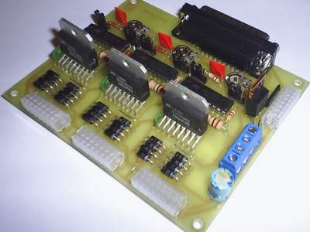

Рис. 11.3 Контроллер L297 и L298

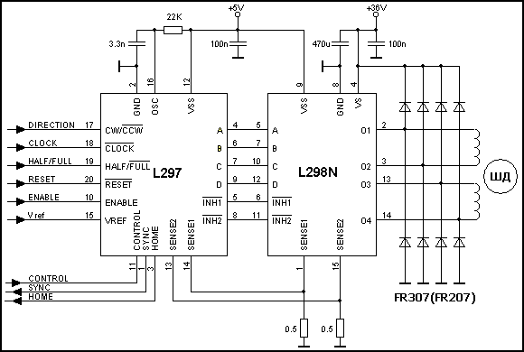

Рис. 11.3 Схема управления двигателем с помощью контроллера выше

# Тема 12 Беспроводные сети

## **Основные термины**

Широкополосные беспроводные сети - (Broadband Wireless Network - **BWN**) представляют собой разновидность сетей радиосвязи, обеспечивающих сетевой обмен сообщениями между абонентами, а также их доступ к информационным ресурсам других телекоммуникационных сетей.

Традиционные проводные сети

* Данные передаются по витой паре, коаксиальному кабелю, оптоволокну и пр. Требуют затрат на прокладку кабеля

Беспроводные сети

* Данные передаются при помощи радио сигнала, сигнал для приема доступен для мобильных пользователей

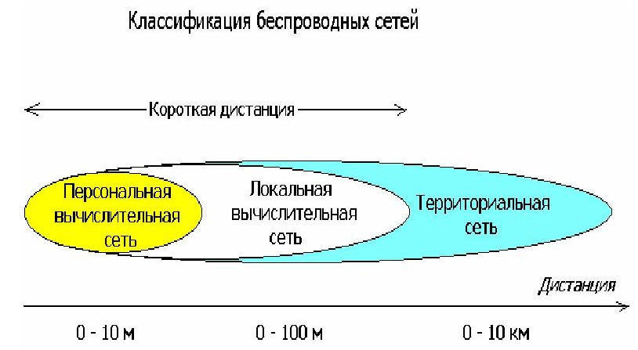

Рис. 12.1 - Классификация

## **Сферы применения беспроводных сетей**

* Внутриофисные сети
* Домашние сети
* Выставочные комплексы и конференц-залы
* Доступ к Интернет в гостиницах, кафе, библиотеках, студенческих городках и т.д. – “hot spot”
* Сети провайдеров Интернет: подключение клиентов там, где нет возможности протянуть кабель
* «Гостевой» доступ к корпоративной сети для клиентов и партнеров

Преимущества беспроводных сетей

* Фактор мобильности
* Фактор удаленности
* Фактор срочности и масштабируемости
* Фактор экономичности

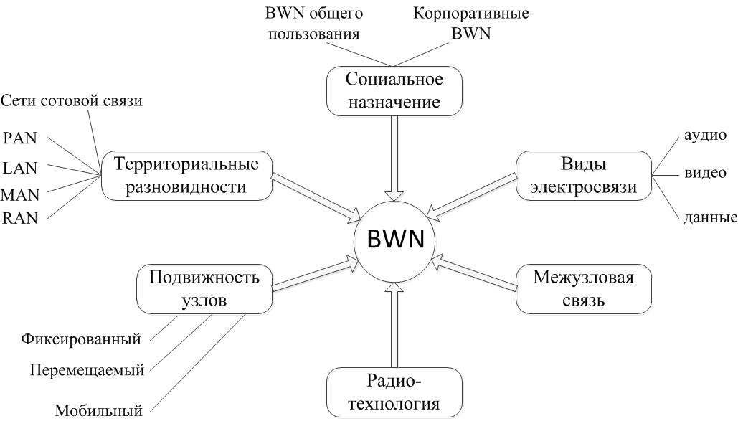

Рис. 12.2 - Диаграмма сетевых телекоммуникационных характеристик BWN

Широкополосные беспроводные сети (Broadband Wireless Network- BWN) представляют собой разновидность сетей радиосвязи, обеспечивающих сетевой обмен сообщениями между абонентами/пользователями, а также их доступ к информационным ресурсам других телекоммуникационных сетей со скоростью порядка Мбит/с. Формализованное определение таких сетей с использованием базовых телекоммуникационных понятий сводится к следующему широкополосные беспроводные сети представляют собой совокупность узлов, связанных радиоканалами, технические характеристики которых отвечают определенным условиям:

* ресурс радиоканала является общедоступным;
* ширина полосы частот (bandwidth) радиоканала имеет величину порядка единиц и десятков мегагерц, что обеспечивает скорость передачи информации в единицы и десятки мегабит в секунду;
* в зависимости от архитектурной принадлежности и расположения, узлы сети могут быть расположены по отношению друг к другу на линии прямой видимости (line of sight) или же располагаться по отношению друг к другу произвольно, вне пределов прямой видимости (non-line of sight).

## **Виды беспроводных сетей**

* Персональные беспроводные сети(Wireless Personal Area Network - WPAN);
* Локальные беспроводные сети(Wireless Local Area Network - WLAN);
* Муниципальные/городские беспроводные сети(Wireless Metropolitan Area Network - WMAN);
* Сети сотовой связи.

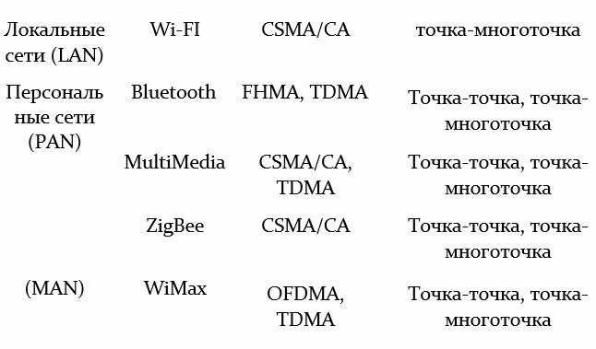

Рис. 12.3 - Методы доступа

Виды получения доступа

* CSMA/CA – множественный доступ с контролем несущей и исключением коллизий;
* TDMA – множественный доступ с временным разделением;
* FHMA- множественный доступ со скачкообразной сменой частоты;
* OFDMA-множественный доступ с ортогональным частотным разделением каналов

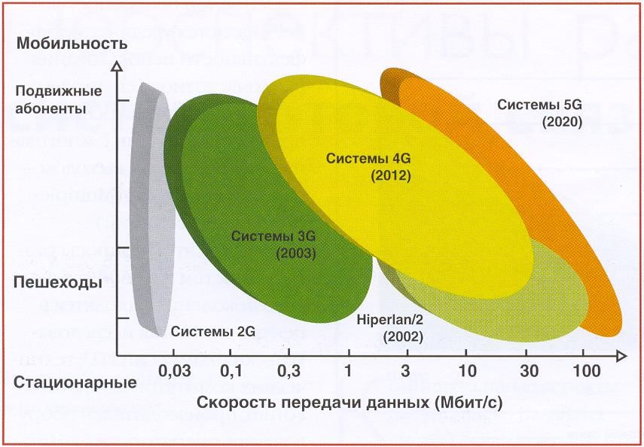

Рис. 12.4 Эволюция систем высокоскоростного доступа

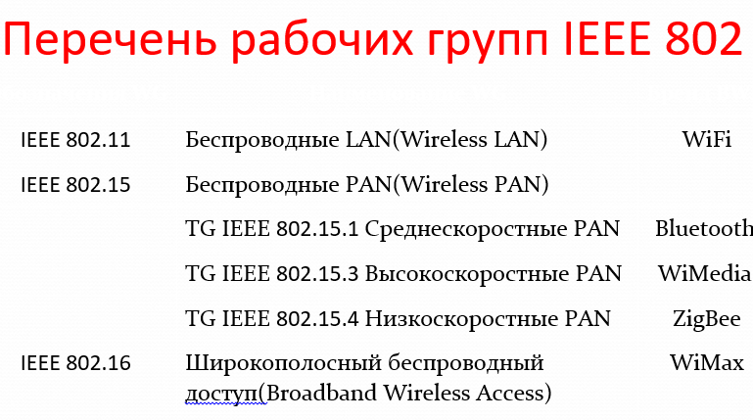

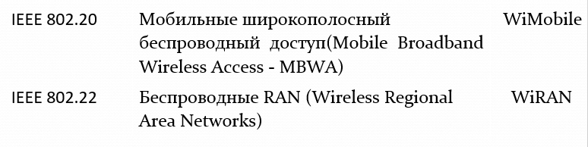

Рис. 12.5 Перечень рабочих групп IEEE82

# Тема 13 Подключение к Интернету Вещей: Аппаратные платформы

## **Облачные платформы**

Стремление IТ-технологий к постоянному совершенствованию в конечном итоге приводит к их оптимизации. Помимо стандартных платформ для IoT, существуют облачные решения, которые дают очень удобный сетевой доступ в режиме «по требованию» к набору настраиваемых вычислительных ресурсов, доступных для определенной группы пользователей: хранилищ данных, серверов, приложений и/или сервисов, сетей.

Отправной точкой в развитии облачных вычислений (а затем и самих платформ), можно считать появление CRM-систем в 1999 году. Чуть позже компания Amazon начала предоставлять услуги к вычислительным ресурсам через свой книжный магазин. Уже в августе 2006 года нынешний интернет-гигант реализовал свой проект под названием Elastic Computing Cloud (Amazon EC2).

Платформы, предоставляющие услуги облачных вычислений, имеют различные модели для работы с клиентами. Среди них можно выделить Cloud Software as a Service (SaaS), Cloud Platform as a Service (PaaS), Cloud Infrastructure as a Service (IaaS) и другие. Любую из этих моделей клиент выбирает сам, ориентируясь на потребности своего бизнеса.

Из наиболее известных облачных сервисов можно выделить следующие: Amazon S3, Microsoft Azure, Google App Engine, Salesforce1 Platform, Heroku. Из отечественных стоит упомянуть Reg.ru (Jelastic), Софтлайн (CloudServer), Онланта (ОnCloud), Яндекс (Cocain).

Глобальная облачная платформа AWS IoT (Amazon Web Service) полностью автоматизирована. Она предоставляет возможность подключатся и безопасно работать между собой всем облачным устройствам и приложениям. Одно из многих достоинств AWS — возможность безопасно и надежно работать с огромнейшим числом сообщений, направляя их конечным портам AWS и другим устройствам. Благодаря различным встроенным сервисам (Amazon S3, Amazon Machine Learning, AWS Lambda, Amazon DynamoDB) AWS обеспечивает возможность комплексной автоматизации подключённых устройств, мониторинга и управления данными и т.д.

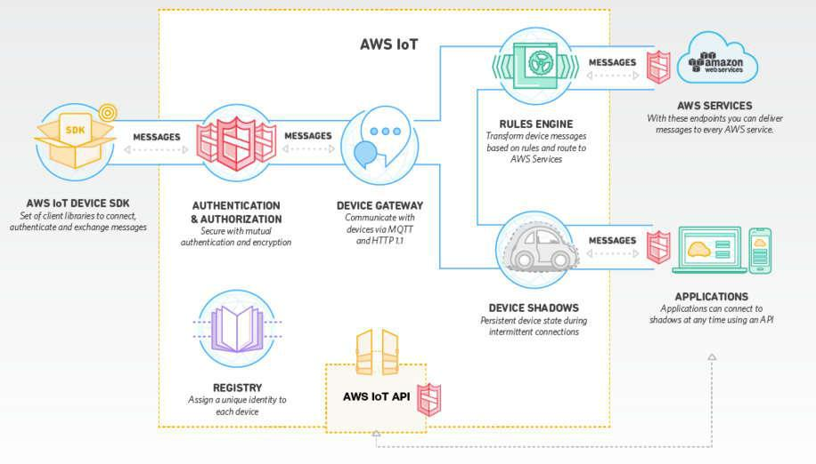

Рис. 13.1 - AWS интернет вещей

Особняком здесь стоит Amazon S3 (Amazon Simple Storage Service) – надежный инструмент для хранения объектов, который отлично подойдет для разработчиков. С его помощью можно получать или хранить любой объем данных, при этом платить нужно только за те ресурсы, которые используются непосредственно в настоящее время. Amazon S3 имеет простой в использовании веб-интерфейс и включает в себя различные виды хранилищ, предназначенных для решения определенных задач. Сервис можно использовать как самостоятельно, так и совместно с другими сервисами AWS, например, с пакетом Amazon Elastic Compute Cloud (Amazon EC2).

Особого внимания заслуживает, и облачная платформа Microsoft (Windows) Azure, которая предоставляет те же инструменты и возможности для обработки и хранения данных, что и Amazon S3. На данный момент используются две облачные модели Windows Azure – платформы PaaS и IaaS. Успешная работа Windows Azure обеспечивает глобальную сеть дата-центров непотопляемой корпорации Microsoft.

## **OC для Интернета вещей**

Детище Билла Гейтса не остановилось на одних лишь облачных платформах, в этом году представив специализированную операционную систему [Windows 10 IoT,](http://apptractor.ru/develop/windows-10-dlya-interneta-veshhey.html) которая сможет работать на одноплатных платформах. Разработчики предполагают, что в дальнейшем она сможет стать основой

для домашних интеллектуальных систем, подключаемых к Интернету вещей. Уже сейчас с помощью Windows 10 IoT можно разрабатывать хабы для домашних устройств. При правильном использовании внутреннего функционала фреймворка AllJoyn можно управлять окружающими устройствами. Таким образом, решение от компании Microsoft обещает развиться в многофункциональную панель управления, которая способна собирать данные с сенсоров и других устройств.

## **FLProg — система визуального программирования для Arduino**

Начав статью с обзора существующих средств разработки программ для нашедших широкое применение в профессиональных и любительских разработках микроконтроллерных модулей Arduino, автор подробно рассказывает об одной из них — FLProg, предназначенной для пользователей, специализирующихся в электротехнике и электронике, но не владеющих языками программирования. Все предписанные программе действия изображают в этой системе наглядными и привычными для таких специалистов условными графическими обозначениями.

Официальную среду разработки программ для модулей Arduino предлагают пользователям под названием Arduino IDE (рис. 13.2)

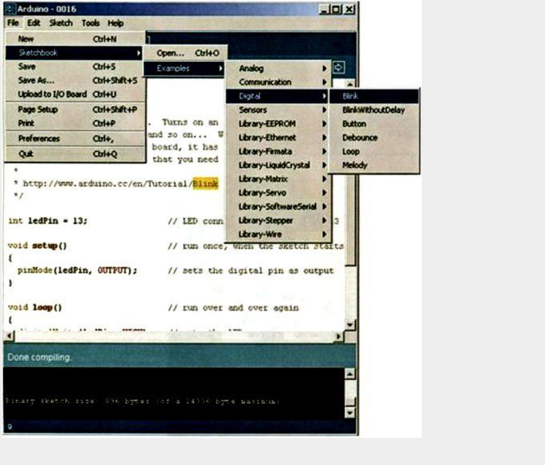

Рис. 13.2

Программирование в ней происходит на языке ProcesSing/Wiring — диалекте языка С (скорее, C++). Среда представляет собой, по сути, обычный текстовый редактор с возможностью трансляции текста программы в машинные коды и их загрузки в микроконтроллер модуля. Альтернатива Arduino IDE — предназначенная для микроконтроллеров семейства.

Средства расширенного Форматирования обычного исходного текста разрабатываемой программы. Её по-преж-нему пишут на языке С, но в более наглядном формате. Сейчас таких средств очень много. Самые яркие примеры: Scratch, S4A, Ardublock. Они хороши для начального обучения программированию на языке С, поскольку отлично показывают структуру и синтаксис этого языка. Но большие серьезные

Средства, скрывающие текст и заменяющие его графическими символами. В них также повторяется структура языка программирования высокого уровня, формируются циклы, переходы, условия. Эти средства тоже очень хороши для первоначального обучения построению алгоритмов с последующим переходом к программированию на классических языках. Но они плохо подходят для построения больших проектов ввиду громоздкости получаемых структур. Примеры таких средств — miniBloq, Algorithm Builder, Flowcode. На рис. 4 показан пример программы, разработанной в среде miniBloq.

Средства, основанные на языках FBD и LAD, применяемых в промышленной автоматике. Строго говоря, языки программирования, как таковые, в них не используются. Это, скорее всего, визуальные среды для рисования принципиальных и логических схем проектируемых устройств. Примеры схем вычислительных алгоритмов, построенных с помощью сред проектирования Horizon и FLProg, показаны соответственно нарис. 5 и рис. 6.

Тем, кто привык работать с цифровой техникой, больше понравится работать в этих средах, чем разрабатывать программы на классических языках программирования. Но начальный уровень знаний, требующийся для использования таких средств, значительно выше. Нужно владеть основами электротехники и принципами по-строения электрических схем. Эти средства хороши для инженеров-электриков и электронщиков, которые хотят использовать микроконтроллеры в своих разработках, не изучая для этого классические языки программирования.

Microsoft приняла участие в создании нового набора Internet of Things Pack for Raspberry Pi 2. Этот набор – прекрасный способ для разработчиков и всех заинтересованных начать свое знакомство с Интернетом вещей.

Набор — это совместное «произведение» IoT-подразделения Microsoft и компании Adafruit, которая занимается как раз продажей всякого рода железа для конструирования.

В набор входит корпус Adafruit Raspberry Pi, плата для сборки, набор проводов, Wi-Fi модуль, источник питания, датчики влажности, цвета и температуры, серийный порт.

## **Iskra Neo**

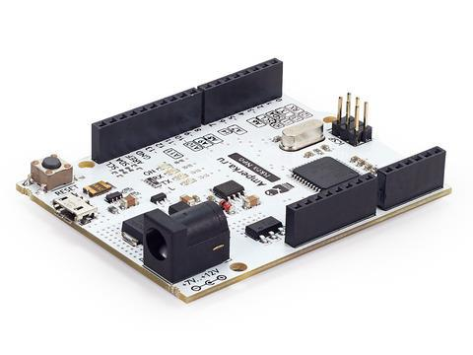Рис.13.3

Iskra Neo — платформа для разработки с микроконтроллером ATmega32U4. Она является эквивалентом итальянской Arduino Leonardo, но производится нами в России и по качеству ничуть не хуже. Если для вашего проекта нужна бюджетная микроконтроллерная плата с максимальной совместимостью с платами расширения, сенсорами и другими электронными модулями, Iskra Neo — это отличный выбор.

Arduino — это открытая платформа, которая позволяет собирать всевозможные электронные устройства. На базе неё и построена Iskra Neo. Она будет интересна креативщикам, дизайнерам, программистам и всем пытливым умам, желающим собрать собственный гаджет. Устройства могут работать как автономно, так и в связке с компьютером. Всё зависит от идеи.

Программирование

Для программирования используется упрощённая версия C++, известная так же как Wiring. Разработку можно вести как с использованием привычной бесплатной среды Arduino IDE, так и с помощью произвольного C/C++ инструментария. Поддерживаются операционные системы Windows, MacOS X и Linux.

Прошивать плату вы можете через microUSB-кабель. Сам кабель не включён в комплект.

При работе из Arduino IDE, в настройках среды стоит выбирать плату «Arduino Leonardo».

Производительность

Iskra Neo работает на частоте 16 МГц. Микроконтроллер ATmega32U4 предоставляет в ваше распоряжение 32 КБ флеш-памяти для хранения прошивки, 2,5 КБ оперативной памяти SRAM и 1 КБ энергонезависимой памяти EEPROM для хранения данных при обесточивании.

Этого вполне достаточно для решения множества задач вроде управления роботом, промышленной автоматикой, умным домом, световыми инсталляциями и т.д.

Совместимость

На плате вы найдёте традиционные для Arduino контактные колодки. Они расположены в соответствии со стандартной распиновкой Arduino R3, поэтому на плату могут быть установлены платы расширения для Arduino.

Родным логическим напряжением для Iskra Neo является 5 В. Это обеспечивает электрическую совместимость с большей частью Arduino-периферии.

Если какой-то сенсор или модуль обозначен, как совместимый с Arduino, он совместим и с Iskra Neo.

Порты ввода-вывода

На контактные колодки выведены 20 пинов ввода-вывода. Среди них вы найдёте:

* 7 пинов с ШИМ
* 12 аналоговых входов на 1024 градации o 1 аппаратный интерфейс UART (Serial) o 1 аппаратный интерфейс TWI (I²C)
* 5 пинов, поддерживающих аппаратное прерывание
* На отдельной группе пинов расположен интерфейс SPI в отличии от оригинала, на Iskra Neo маркировкой мы обозначили все аналоговые входы и пины с прерываниями, чтобы вам было проще ориентироваться.

Питание

Питание можно подавать, как с компьютера через microUSB-порт, так и через гнездо питания 2,1 мм.

Источник определяется автоматически в случае питания через гнездо, рекомендуемое входное напряжение — 7–12 В. Регулятор напряжения выровняет входное напряжение до родных 5 вольт. В качестве источника питания можно использовать сетевой адаптер, батарейки или аккумуляторы.

Для питания подключенной периферии используйте пины 5V и 3.3V, которые выдают соответствующие их названию уровни напряжения. С пина 5V можно суммарно получить до 1000 мА, с пина 3.3V — до 800 мА. Обратите внимание, что на оригинальных платах максимальный ток с 3.3V составляет всего 50 мА, что не даёт возможность подключения прожорливых 3,3-вольтовых модулей напрямую. С Iskra Neo это возможно.

Коммуникация

Iskra Neo, в отличии от той же Arduino Uno, смотрит в сторону USB через отдельный USB CDC-интерфейс. Это означает, что 0-й и 1-й пины аппаратного порта UART остаются свободными и вы можете использовать их одновременно с коммуникацией с компьютером, а периферия, висящая на них, не мешает прошивке.

С точки зрения компьютера Iskra Neo является ещё и HID-устройством (вроде клавиатуры или мыши), поэтому сделать на основе Iskra Neo новое компьютерное устройство ввода проще, чем с другими платами

Защита USB

Iskra Neo мы снабдили предохранителем, защищающим USB-порты вашего компьютера от перенапряжения и коротких замыканий. Хотя большинство компьютеров обладают собственными средствами защиты, предохранитель даёт дополнительную уверенность. Он разрывает соединение, если на USB-порт подаётся более 500 мА, и восстанавливает его после нормализации ситуации.

Габариты

Размер платы составляет 69×53 мм. Гнёзда для внешнего питания и USB выступают на пару миллиметров за обозначенные границы. На плате предусмотрены места для крепления на шурупы или винты. Расстояние между контактами составляет 0,1″ (2,54 мм), но в случае 7-го и 8-го контакта — расстояние: 0,16″.

Характеристики

* Микроконтроллер: ATmega32U4 o Тактовая частота: 16 МГц
* Флеш-память: 32 КБ (из них 4 КБ занято загрузчиком)
* SRAM-память: 2,5 КБ
* EEPROM-память: 1 КБ
* Рабочее напряжение: 5 В
* Рекомендуемое входное напряжение: 7–12 В
* Максимальный ток с пина 5V: 1 А
* Максимальный ток с пина ввода-вывода: 40 мА
* Максимальный суммарный ток с пинов ввода-вывода: 200 мА
* Портов ввода-вывода общего назначения: 20
* Портов с поддержкой ШИМ: 7
* Портов, подключённых к АЦП: 12 o Разрядность АЦП: 10 бит
* Аппаратные интерфейсы: UART, I²C, SPI
* Габариты: 69×53 мм

# Тема 14 Операционные системы реального времени (RTOS)

## **Понятие операционной системы**

Операционная система была создана для того, чтобы автоматизировать работу оператора и скрыть от пользователя сложности общения с аппаратурой, предоставив ему более удобную систему команд.

Таким образом, операционная система — это программный интерфейс между пользователем и аппаратурой вычислительной машины

точки зрения пользователя ОС выполняет функцию расширенной машины или виртуальной машины, в которой легче программировать и легче работать, чем непосредственно с аппаратным обеспечением, составляющим реальный компьютер. Операционная система предоставляет простой, абстрагированный интерфейс, скрывая множество кропотливой работы с прерываниями, счетчиками времени, организацией памяти и другими компонентами низкого уровня. Это взгляд сверху вниз.

Взгляд снизу-вверх дает представление об операционной системе как о менеджере, присутствующем в компьютере для управления всеми компонентами этой сложнейшей системы. Так, работа операционной системы заключается в обеспечении организованного и контролируемого распределения процессоров, памяти, дисков, принтеров, устройств ввода-вывода, датчиков времени и т.п. между различными программами, конкурирующими за право их использовать

Операционная система – это набор программ, контролирующих работу прикладных программ и системных приложений и исполняющих роль интерфейса между пользователями, программистами, прикладными программами, системными приложениями и аппаратным обеспечением компьютера

## **ОС как расширенная виртуальная машина**

Вместо реальной аппаратуры компьютера ОС представляет пользователю расширенную виртуальную машину, с которой удобнее работать и которую легче программировать. Вот список основных сервисов, предоставляемых типичными операционными системами.

* Разработка программ: ОС представляет программисту разнообразные инструменты разработки приложений: редакторы, отладчики и т.п. Ему не обязательно знать, как функционируют различные электронные и электромеханические узлы и устройства компьютера. Часто пользователь не знает даже системы команд процессора, поскольку он может обойтись мощными высокоуровневыми функциями, которые представляет ОС.
* Исполнение программ. Для запуска программы нужно выполнить ряд действий: загрузить в основную память программу и данные, инициализировать устройства ввода-вывода и файлы, подготовить другие ресурсы. ОС выполняет всю эту рутинную работу вместо пользователя.
* Доступ к устройствам ввода-вывода. Для управления каждым устройством используется свой набор команд. ОС предоставляет пользователю единообразный интерфейс, который скрывает все эти детали и обеспечивает программисту доступ к устройствам ввода-вывода с помощью простых команд чтения и записи. Если бы программист работал непосредственно с аппаратурой компьютера, то для организации, например, чтения блока данных с диска ему пришлось бы использовать более десятка команд с указанием множества параметров. После завершения обмена программист должен был бы предусмотреть еще более сложный анализ результата выполненной операции.
* Контролируемый доступ к файлам. При работе с файлами управление со стороны ОС предполагает не только глубокий учет природы устройства ввода-вывода, но и знание структур данных, записанных в файлах. Многопользовательские ОС, кроме того, обеспечивают механизм защиты при обращении к файлам.
* Системный доступ. ОС управляет доступом к совместно используемой или общедоступной вычислительной системе в целом, а также к отдельным системным ресурсам. Она обеспечивает защиту ресурсов и данных от несанкционированного использования и разрешает конфликтные ситуации.
* Обнаружение ошибок и их обработка. При работе компьютерной системы могут происходить разнообразные сбои за счет внутренних и внешних ошибок в аппаратном обеспечении, различного рода программных ошибок (переполнение, попытка обращения к ячейке памяти, доступ к которой запрещен и др.). В каждом случае ОС выполняет действия, минимизирующие влияние ошибки на работу приложения (от простого сообщения об ошибке до аварийной остановки программы).
* Учет использования ресурсов. Хорошая ОС имеет средства учета использования различных ресурсов и отображения параметров производительности вычислительной системы. Эта информация важна для настройки (оптимизации) вычислительной системы с целью повышения ее производительности

Таким образом, назначение ОС состоит в предоставлении пользователю (программисту) некоторой расширенной виртуальной машины, которую легче программировать и с которой легче работать, чем непосредственно с аппаратурой

## **ОС как менеджер ресурсов**

ОС не только представляет пользователям и программистам удобный интерфейс к аппаратным средствам компьютера, но и является своеобразным диспетчером ресурсов компьютера. К числу основных ресурсов современных вычислительных систем относятся процессоры, основная память, таймеры, наборы данных, диски, накопители на магнитных лентах (МЛ), внешние накопители памяти(CD/DVD/Blu-Ray/USB), принтеры, сетевые устройства и др.

Управление ресурсами может происходить:

* во времени (например, выделение процессорного времени);
* в пространстве (например, запись файла на жёсткий диск).

Кроме того, современные ОС имеют достаточно большой набор средств и способов диагностики и восстановления работоспособности системы. Сюда относятся:

* диагностические программы для выявления ошибок в конфигурации ОС;
* средства восстановления последней работоспособной конфигурации;
* средства восстановления поврежденных и пропавших системных файлов и др.

Управление процессами.

Подсистема управления процессами непосредственно влияет на функционирование вычислительной системы. Для каждой выполняемой программы ОС организует один или более процессов. Каждый такой процесс представляется в ОС информационной структурой (таблицей, дескриптором, контекстом процессора), содержащей данные о потребностях процесса в ресурсах, а также о фактически выделенных ему ресурсах (область оперативной памяти, количество процессорного времени, файлы, устройства ввода-вывода и др.). Кроме того, в этой информационной структуре хранятся данные, характеризующие историю пребывания процесса в системе: текущее состояние (активное или заблокированное), приоритет, состояние регистров, программного счетчика и др.

Управление памятью.

Подсистема управления памятью производит распределение физической памяти между всеми существующими в системе процессами, загрузку и удаление программных кодов и данных процессов в отведенные им области памяти, настройку адресно-зависимых частей кодов процесса на физические адреса выделенной области, а также защиту областей памяти каждого процесса. Стратегия управления памятью складывается из стратегий выборки, размещения и замещения блока программы или данных в основной памяти.

Одним из наиболее популярных способов управления памятью в современных ОС является виртуальная память.

Важная функция управления памятью – защита памяти. Нарушения защиты памяти связаны с обращениями процессов к участкам памяти, выделенной другим процессам прикладных программ или программ самой ОС. Средства защиты памяти должны пресекать такие попытки доступа.

Управление файлами.

Функции управления файлами сосредоточены в файловой системе ОС. Операционная система виртуализирует отдельный набор данных, хранящихся на внешнем накопителе, в виде файла – простой неструктурированной последовательности байтов, имеющих символьное имя. Для удобства работы с данными файлы группируются в каталоги, которые, в свою очередь, образуют группы – каталоги более высокого уровня. Файловая система преобразует символьные имена файлов, с которыми работает пользователь или программист, в физические адреса данных на дисках, организует совместный доступ к файлам, защищает их от несанкционированного доступа

Управление внешними устройствами.

Функции управления внешними устройствами возлагаются на подсистему управления внешними устройствами, называемую также подсистемой ввода-вывода. Она является интерфейсом между ядром компьютера и всеми подключенными к нему устройствами. Спектр этих устройств очень обширен (принтеры, сканеры, мониторы, модемы, манипуляторы, сетевые адаптеры, АЦП разного рода и др.), сотни моделей этих устройств отличаются набором и последовательностью команд, используемых для обмена информацией с процессором и другими деталями.

Программа, управляющая конкретной моделью внешнего устройства и учитывающая все его особенности, называется драйвером. Созданием драйверов занимаются как разработчики ОС, так и компании, выпускающие внешние устройства. ОС должна поддерживать четко определенный интерфейс между драйверами и остальными частями ОС

## **Особенности ОС реального времени**

Существует несколько определений систем реального времени (СРВ) (real time operating systems (RTOS)), большинство из которых противоречит друг другу.

Например, системой реального времени называется система, в которой успешность работы любой программы зависит не только от ее логической правильности, но и от времени, за которое она получила результат. Если временные ограничения не удовлетворены, то фиксируется сбой в работе систем.

Примером задачи, где требуется СРВ, является управление роботом, берущим деталь с ленты конвейера.

Различают сильное (hard) и слабое (soft) требование реального времени. Если запаздывание программы приводит к полному нарушению работы управляемой системы, то говорят о сильном реальном времени (жесткие СРВ). Если же запаздывание ведет только к потере производительности, то говорят о слабом реальном времени (мягкие СРВ).

СРВ необходимо введение некоторого директивного срока (в англоязычной литературе – deadline), до истечения которого задача должна обязательно (для систем мягкого реального времени – желательно) выполниться

Признаки систем жесткого реального времени:

* недопустимость никаких задержек, ни при каких условиях;
* бесполезность результатов при опоздании;
* катастрофа при задержке реакции;
* цена опоздания бесконечно велика.

Пример системы жесткого реального времени — бортовая система управления самолетом.

Признаки систем мягкого реального времени:

* за опоздание результатов приходится платить;
* снижение производительности системы, вызванное запаздыванием реакции на происходящие события.

Пример — автомат розничной торговли или подсистема сетевого интерфейса

**Система реального времени** - это конкретная система, связанная с реальным объектом. Онавключает в себя необходимые аппаратные средства, операционную систему и прикладное программное обеспечение.

**Операционная система реального времени** – это только инструмент, помогающий построить конкретную систему реального времени. Поэтому бессмысленно говорить об операционных системах жесткого или мягкого реального времени. Для создания системы жесткого реального времени необходимо сочетание подходящих аппаратных средств, адекватной операционной системы и правильного проектирования прикладного программного обеспечения.

Типичные времена реакции на внешние события в процессах, управляемых СРВ:

* радиолокация - несколько миллисекунд;
* складской учет - несколько секунд;
* торговые операции - несколько минут;
* управление производством - несколько минут.

## **Требования ОС реального времени**

Требование 1: ОСРВ должна быть многонитиевой или многозадачной и поддерживать диспетчеризацию с вытеснением.

Поведение ОСРВ должно быть предсказуемым. Это не означает, что ОСРВ должна быть быстрой, но означает, что максимальный промежуток времени для выполнения любой операции должен быть известен заранее и должен быть согласован с требованиями приложения.Планировщик должен иметь возможность вытеснять любую нить (задачу) и передавать управление той нити (задаче), которая больше всего в этом нуждается

Требование 2: Должно существовать понятие приоритета нити (задачи).

При построении конкретной системы реального времени разработчик должен выстроить приоритеты задач таким образом, чтобы каждая из них успела с реакцией к своему критическому сроку, то есть он должен трансформировать базовое требование реального времени "успеть с реакцией к нужному моменту" в комбинацию приоритетов и в сценарий их динамического изменения.

Требование 3: ОС должна поддерживать предсказуемые механизмы синхронизации нитей (задач). Все нити (задачи) разделяют данные (ресурсы) и должны обмениваться между собой информацией, поэтому необходимы механизмы межзадачного (межнитиевого) взаимодействия.

Синхронизационные механизмы подразделяют на следующие основные категории:

* универсальные для низкого уровня — можно использовать различными способами (семафоры);простые для низкого уровня — каждый из которых приспособлен к решению только одной задачи (мьютексы и условные переменные);
* универсальные для высокого уровня, выраженные через простые — к этой группе относится концепция монитора, которая может быть выражена через мьютексы и условные переменные
* простые для высокого уровня — приспособленные к решению конкретной синхронизационной задачи (блокировка чтения-записи и барьеры).

Требование 4: Должен существовать механизм наследования приоритетов (система должна быть защищена от инверсии приоритетов).Инверсия приоритета может произойти, когда многие потоки с различным приоритетом имеют общий доступ к одним и тем же блокировкам, и ресурсам, и поток с низким приоритетом практически до бесконечности задерживает работу потока с более высоким приоритетом

## **Аппаратурная среда систем реального времени**

Систему реального времени можно разделить как бы на три слоя:

Ядро — содержит только строгий минимум, необходимый для работы системы: управление задачами, их синхронизация и взаимодействие, управление памятью и устройствами ввода/вывода. Размер ядра очень ограничен: часто несколько килобайт.

Система управления — содержит ряд дополнительных сервисов, расширяющих возможности ядра: расширенное управление памятью, вводом/выводом, задачами, файлами и т.д., обеспечивает также взаимодействие системы и управляющего/управляемого оборудования.

Система реального времени — содержит систему управления и набор утилит: средства разработки (компиляторы, отладчики и т.д.), средства визуализации (взаимодействия человека и операционной системы)

Вычислительные установки, на которых применяются СРВ, можно условно разделить на три группы.

* «Обычные» компьютеры. По логическому устройству совпадают с настольными системами. Аппаратное устройство несколько отличается. Для обеспечения минимального времени простоя в случае технической неполадки процессор, память и т.д. размещены на съемной плате. Среди процессоров этих компьютеров доминирует семейство Intel 80x86.

Подобные вычислительные системы обычно служат как терминалы для взаимодействия с промышленными компьютерами и встроенными контроллерами. В качестве операционных систем часто используются «обычные» операционные системы с дополнительными программными комплексами, адаптирующими их к требованиям «реального времени»

* Промышленные компьютеры. Состоят из одной платы, на которой размещены: процессор, контроллер памяти, память 4-х видов:

- ПЗУ, постоянное запоминающее устройство (ROM, read-only memory), где обычно размещена сама операционная система реального времени; типичная емкость – 0,5-1 Мб;

- ОЗУ, оперативное запоминающее устройство (RAM, random access memory), куда загружается код и данные ОСРВ; обычно организована на базе динамической памяти (dynamic RAM, DRAM); типичная емкость – 16-128 Mб;

- статическое ОЗУ (static RAM, SRAM) (то же, что и ОЗУ, но питается от имеющейся на плате батарейки), где размещаются критически важные данные, которые не должны пропадать при выключении питания; типичная емкость - 2Mб; типичное время сохранения данных - 5 лет;

- флеш-память (flash RAM) (электрически программируемое ПЗУ), которая играет роль диска для ОСРВ; типичная емкость - 4Mб

* Встраиваемые системы. Устанавливаются внутрь оборудования, которым они управляют. Для крупного оборудования (например, ракета или космический аппарат) могут по исполнению совпадать с промышленными компьютерами. Для оборудования поменьше (например, принтер) могут представлять собой процессор с сопутствующими элементами, размещенный на одной плате с другими электронными компонентами этого оборудования. Для миниатюрного оборудования (например, мобильный телефон) процессор с сопутствующими элементами может быть частью одной из больших интегральных схем этого оборудования.

# Тема 15 Стандарты ОСРВ

## **Понятие операционной системы**

Большие различия в спецификациях ОСРВ и огромное количество существующих микроконтроллеров выдвигают на передний план **проблему стандартизации** в области систем реального времени.

Некоторые наиболее успешные компании в области систем реального времени объявляют о своем решении принять в качестве стандарта спецификации одной из своих продвинутых ОСРВ. Так поступила японская ассоциация TRON (the RTOS Nucleus), которая в 1987 г. выпустила в свет первые ITRON спецификации – ITRON1. Далее в 1989 г. она разработала и выпустила спецификации µITRON для 8- и 16- битовых микроконтроллеров, а также спецификации ITRON2 для 32-битовых процессоров. ОСРВ ITRON описывается ниже в соответствующем разделе. Этот стандарт является очень распространенным в Японии.

. К настоящему времени стандарт POSIX рассматривается как семейство родственных стандартов: IEEE Std 1003.n (где n – это номер).

* **Стандарт 1003.1a** (OS Definition) содержит базовые интерфейсы ОС – поддержку единственного процесса, поддержку многих процессов, управление заданиями, сигналами, группами пользователей, файловой системой, файловыми атрибутами, управление файловыми устройствами, блокировками файлов, устройствами ввода/вывода, устройствами специального назначения, системными базами данных, каналами, очередями FIFO, а также поддержку языка C.
* **Стандарт 1003.1b** (Realtime Extensions) содержит расширения реального времени – сигналы реального времени, планирование выполнения (с учетом приоритетов, циклическое планирование), таймеры, синхронный и асинхронный ввод/вывод, ввод/вывод с приоритетами, синхронизация файлов, блокировка памяти, разделяемая память, передача сообщений, семафоры.

Чтобы стать POSIX-комплиантной, ОС должна реализовать не менее 32 уровней приоритетов. POSIX определяет три политики планирования обработки процессов:

1. SCHED_FIFO – процессы обрабатываются в режиме FIFO и выполняются до завершения,
2. SCHED_RR – round robin – каждому процессу выделяется квант времени,
3. SCHED_OTHER – произвольная реализационно-зависимая политика, которая не переносима на другие платформы.

* **Стандарт 1003.1c** (Threads) касается функций поддержки многопоточной обработки внутри процесса – управление потоками, планирование с учетом приоритетов, мьютексы (специальные синхронизирующие объекты в межпроцессном взаимодействии, подающие сигнал, когда они не захвачены каким-либо потоком), приоритетное наследование в мьютексах, переменные состояния (condition variables).
* **Стандарт 1003.1d** включает поддержку дополнительных расширений реального времени – семантика порождения новых процессов (spawn), спорадическое серверное планирование, мониторинг процессов и потоков времени выполнения, тайм-ауты функций блокировки, управление устройствами и прерываниями.
* **Стандарт 1003.21** касается распределенных систем реального времени и включает функции поддержки распределенного взаимодействия, организации буферизации данных, посылки управляющих блоков, синхронных и асинхронных операций, ограниченной блокировки, приоритетов сообщений, меток сообщений, и реализаций протоколов.
* **Стандарт 1003.2h** касается сервисов, отвечающих за работоспособность системы.

**Стандартизация POSIX позволяет решать следующие задачи:**

* интеграция информационных систем из компонент различных изготовителей;
* эффективность реализаций и разработок, благодаря точности спецификаций и соответствию стандартным решениям, отражающим передовой научно-технический уровень;
* эффективность переноса прикладного программного обеспечения, благодаря использованию стандартизованных интерфейсов и прозрачности механизмов реализации сервисов систем.

Стандарт OSEK/VDX состоит из трех частей – стандарт для операционной системы (OS), коммуникационный стандарт (COM) и стандарт для сетевого менеджера (NM). В дополнение к этим стандартам определяется некий реализационный язык (OIL). Первым компонентом стандарта OSEK является стандарт для ОС, поэтому часто стандарт OSEK ошибочно воспринимается как стандарт ОСРВ. Хотя ОС и есть большая часть данного стандарта, мощность его состоит в интеграции всех его компонентов.

ОС OSEK оперирует такими объектами, как задачи, события, ресурсы. Кроме того, обеспечиваются такие возможности, как управление ошибками и средства для пользовательских функций отслеживания изменений в состоянии системы.

В связи со стандартами для ОСРВ стоит отметить широко известный стандарт критериев оценки пригодности компьютерных систем (Trusted Computer System Evaluation Criteria – TCSEC) [DoD85]. Этот стандарт разработан Министерством обороны США и известен также под названием "Оранжевая книга" (Orange Book – из-за цвета обложки).

## **"Оранжевая книга" семь уровней защиты:**

* А1 – верифицированная разработка. Этот уровень требует, чтобы защиту секретной и другой критичной информации средствами управления безопасностью гарантировали методы формальной верификации.
* В3 – домены безопасности. Этот уровень предназначен для защиты систем от опытных программистов.
* В2 – структурированная защита. В систему с этим уровнем защиты нельзя допустить проникновение хакеров.
* В1 – мандатный контроль доступа. Защиту этого уровня, возможно, удастся преодолеть опытному хакеру, но никак не рядовым пользователям
* С2 – дискреционный контроль доступа. Уровень С2 обеспечивает защиту процедур входа, позволяет производить контроль за событиями, имеющими отношение к безопасности, а также изолировать ресурсы.
* С1 – избирательная защита. Этот уровень дает пользователям возможность защитить личные данные или информацию о проекте, установив средства управления доступом.
* D – минимальная защита. Этот нижний уровень защиты оставлен для систем, которые проходили тестирование, но не смогли удовлетворить требованиям более высокого класса.

Большинство современных ОС представляют собой хорошо структурированные модульные системы, способные к развитию, расширению и переносу на новые платформы. Какой-либо единой унифицированной архитектуры ОС не существует, но известны универсальные подходы к структурированию ОС.

Принципиально важными универсальными подходами к разработке архитектуры ОС являются:

* модульная организация;
* функциональная избыточность (при наличии двух и более противоречивых целей создаются две или более программы, реализующие одну и ту же функцию, но работающие по разным принципам);
* функциональная избирательность (дополнительные функции и возможности для разных сфер применения могут быть включены при генерации системы);
* параметрическая универсальность (работа с разными наборами аргументов);
* концепция многоуровневой иерархической вычислительной системы, по которой ОС представляется многослойной структурой;
* разделение модулей на две группы по функциям: ядро – модули, выполняющие основные функции ОС, и модули, выполняющие вспомогательные функции ОС;
* разделение модулей ОС на две группы по размещению в памяти вычислительной системы: резидентные, постоянно находящиеся в оперативной памяти, и транзитные, загружаемые в оперативную память только на время выполнения своих функций;
* реализация двух режимов работы вычислительной системы: привилегированного режима (режима ядра – Kernel mode), или режима супервизора (supervisor mode), и пользовательского режима (user mode), или режима задачи (task mode);
* ограничение функций ядра (а следовательно, и количества модулей ядра) до минимального количества необходимых самых важных функций.

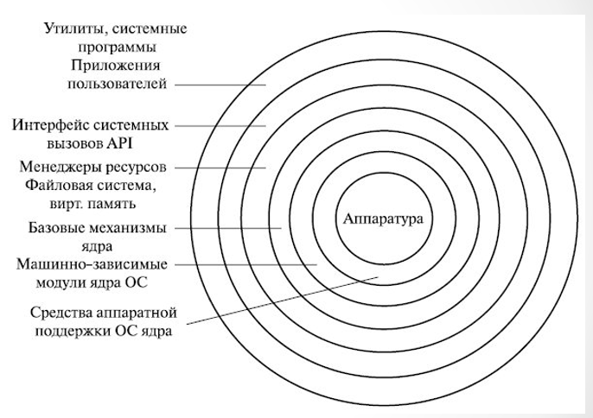

Рис. 15.1 Многослойная структура OC

Достоинства микро ядерной архитектуры:

* единообразные интерфейсы;
* простота расширяемости;
* высокая гибкость;
* возможность переносимости;
* высокая надежность;
* поддержка распределенных систем;
* поддержка объектно-ориентированных ОС.

Как альтернатива классическому варианту архитектуры ОС, часто используется микро ядерная архитектура ОС. В привилегированном режиме остается работать только небольшая часть ОС, называемая микроядром. Микроядро защищено от остальных частей ОС и приложений. Все высокоуровневые функции ядра оформляются как модули, работающие в пользовательском режиме.